SECRETARIA DISTRITAL DE AMBIENTE

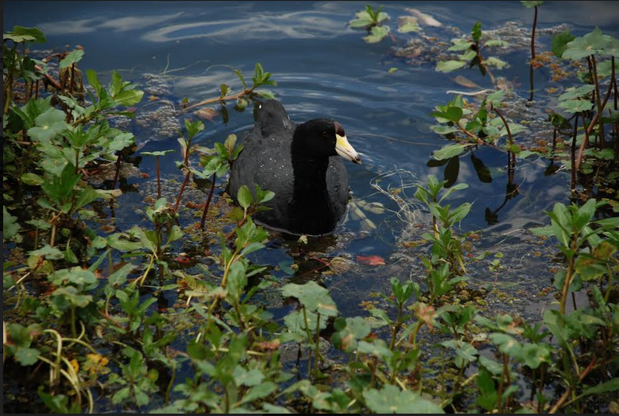

INFORME DE GESTIÓN Y RESULTADOS

2016

“BOGOTA HUMANA”

BOGOTÁ D.C. DICIEMBRE 2016.

CONTENIDO
INTRODUCCION

1 | COMPONENTE ESTRATEGICO SECRETARIA DISTRITAL DE AMBIENTE
1.1. | MISIÓN
1.2. | VISIÓN
1.3. | FUNCIONES DE LA SECRETARÍA DISTRITAL DE AMBIENTE
1.4. | OBJETIVOS ESTRATÉGICOS
2. | ESPACIOS DEL AGUA
2.1. | MICROCUENCAS
2.2. | CALIDAD HÍDRICA, MEJORAMIENTO EN LA CALIDAD DEL AGUA DE LOS RÍOS URBANOS - RURALES
2.3. | HUMEDALES
2.4. | INTERVENCIÓN EN RESTAURACIÓN ECOLÓGICA PARA EL RÍO TUNJUELO
2.5. | ACUEDUCTOS VEREDALES
2.6. | GOBERNANZA DEL AGUA
3. | MINERIA Y SUELO
3.1. | MINERÍA
3.2. | ESCOMBROS
3.3. | RESTAURACIÓN E INTERVENCIÓN EN SUELOS DE PROTECCIÓN
3.4. | GESTIÓN INTEGRAL DEL RIESGO AMBIENTAL
3.5. | RECONVERSION DE SISTEMAS PRODUCTIVOS
4. | TEMAS DE ESTUDIOS: PLANES DE ADAPTACIÓN Y MITIGACIÓN AL CAMBIO CLIMÁTICO, EVALUACIÓN REGIONAL DEL AGUA, CRITERIOS DE ECOURBANISMO Y CONSTRUCCIÓN SOSTENIBLE Y POLÍTICAS E INSTRUMENTOS DE PLANEACIÓN AMBIENTAL
4.1. | PLANES DE ADAPTACIÓN Y MITIGACIÓN AL CAMBIO CLIMÁTICO
4.2. | ACUERDO REGIONALES
4.3. | ECOURBANISMO Y CONSTRUCCIÓN SOSTENIBLE
4.4. | POLÍTICAS E INSTRUMENTOS DE PLANEACIÓN AMBIENTAL
5. | AUTORIDAD AMBIENTAL
5.1. | RUIDO - REDUCCIÓN EN LA CONTAMINACIÓN SONORA EN ÁREAS ESTRATÉGICAS DEFINIDAS
5.2. | PUBLICIDAD EXTERIOR VISUAL
5.3. | DESMONTE DE ELEMENTOS DE PUBLICIDAD ILEGAL
5.4. | FLORA Y FAUNA EN BOGOTÁ
5.4.1. | Animales Domésticos
5.4.2. | Tráfico de Fauna y Flora
5.5. | ARBOLADO URBANO
5.6. | CALIDAD DEL AIRE
6 | PARTICIPACIÓN CIUDADANA
6.1. | HERRAMIENTAS DE PARTICIPACIÓN CIUDADANA
6.2. | COMUNICACIÓN ESTRATÉGICA AMBIENTAL
6.3. | ESTRATEGIAS DE EDUCACIÓN AMBIENTAL
7. | TRANSPARENCIA Y PROBIDAD
8. | FORTALECIMIENTO INSTITUCIONAL
8.1. | INFORMACIÓN CIUDADANA
8.2. | ALIANZAS Y PARTICIPACIÓN EN EVENTOS DE CARÁCTER AMBIENTAL
8.3. | APOYO A PROYECTOS DE CIUDAD
8.4. | SISTEMA INTEGRADO DE GESTIÓN
8.5. | PLAN INSTITUCIONAL DE GESTIÓN AMBIENTAL
8.6. | ATENCIÓN AL CIUDADANO
8.7. | SISTEMAS DE INFORMACIÓN E INFRAESTRUCTURA TECNOLÓGICA
9. | COOPERACION INTERNACIONAL
10. | RECURSOS INVERTIDOS

INTRODUCCION
La Secretaría Distrital de Ambiente es una entidad que hace parte del Sector Central del Distrito Capital con autonomía administrativa y financiera. Corresponde a la SDA orientar y liderar la formulación de políticas ambientales y de aprovechamiento sostenible de los recursos ambientales y del suelo, tendientes a preservar la diversidad e integridad del ambiente, el manejo y aprovechamiento sostenible de los recursos naturales distritales y la conservación del sistema de áreas protegidas, para garantizar una relación adecuada entre la población y el entorno ambiental y crear las condiciones que garanticen los derechos fundamentales y colectivos relacionados con el medio ambiente.

La SDA es la cabeza del Sector Ambiente de la ciudad, así como del Sistema Ambiental del Distrito Capital, SIAC espacio que comparte con El Jardín Botánico de Bogotá, el IDIGER; dicho sector tiene como misión velar porque el proceso de desarrollo económico y social del Distrito Capital se oriente según el mandato constitucional, los principios universales y el desarrollo sostenible para la recuperación, protección y conservación del ambiente, en función y al servicio del ser humano como supuesto fundamental para garantizar la calidad de vida de los habitantes de la ciudad, promoviendo la participación de las comunidades.

En tal sentido, esta administración en el Plan de Desarrollo “Bogotá Humana” priorizo el ambiente en dos de sus tres ejes, con especial relevancia en los las acciones orientadas frente al ordenamiento del territorio alrededor del agua, minimizando las vulnerabilidades futuras derivadas del cambio climático y protegiendo en forma prioritaria, la estructura ecológica principal de la ciudad, como base del modelo de crecimiento urbano basado en la sostenibilidad ambiental. Este Informe de Gestión da cuenta de las acciones que se vienen adelantando desde la SDA y los resultados obtenidos en con corte al primer semestre de la vigencia 2016, según las metas del Plan de Desarrollo y por líneas temáticas.

- COMPONENTE ESTRATEGICO SECRETARIA DISTRITAL DE AMBIENTE

  - MISIÓN
La Secretaría Distrital de Ambiente es la autoridad que promueve, orienta y regula la sustentabilidad ambiental de Bogotá, como garantía presente y futura del bienestar de la población; y como requisito indispensable para la conservación y uso de bienes y servicios ecosistémicos y valores de biodiversidad
  - VISIÓN
En 2016, la Secretaría Distrital de Ambiente es reconocida por ser:

- Una entidad que contribuye a que Bogotá se adapte al cambio climático y se ordene alrededor del agua mediante el cumplimiento de su mandato y la integración efectiva del componente ambiental en los programas de la ciudad.
- Una entidad que avanza en la gobernanza ambiental de la ciudad promoviendo la participación ciudadana y la gestión coordinada con otras entidades públicas y privadas; y;
- Una entidad moderna y efectiva, con mayor capacidad tecnológica y humana para ejecutar sus programas y atender oportunamente a la ciudadanía.

  - FUNCIONES DE LA SECRETARÍA DISTRITAL DE AMBIENTE-
La Secretaría Distrital de Ambiente tiene las siguientes funciones:
- Formular participativamente la política ambiental del Distrito Capital.
- Liderar y coordinar el Sistema Ambiental del Distrito Capital -SIAC-.
- Liderar y Coordinar el proceso de preparación de los planes, programas y proyectos de desarrollo medio ambiental que deban formular los diferentes organismos y entidades integrantes del Sistema Ambiental del Distrito Capital -SIAC- y en especial, asesorar a sus integrantes en la definición de los planes de desarrollo ambiental y en sus programas y proyectos en materia de protección del medio ambiente y los recursos naturales renovables, de manera que se asegure la armonía y coherencia de las políticas y acciones adoptadas por el Distrito.
- Ejercer la autoridad ambiental en el Distrito Capital, en cumplimiento de las funciones asignadas por el ordenamiento jurídico vigente, a las autoridades competentes en la materia.
- Formular, ajustar y revisar periódicamente el Plan de Gestión Ambiental del Distrito Capital y coordinar su ejecución a través de las instancias de coordinación establecidas.
- Formular y orientar las políticas, planes y programas tendientes a la investigación, conservación, mejoramiento, promoción, valoración y uso sostenible de los recursos naturales y servicios ambientales del Distrito Capital y sus territorios socio ambientales reconocidos,
- Promover planes, programas y proyectos tendientes a la conservación, consolidación, enriquecimiento y mantenimiento de la Estructura Ecológica Principal y del recurso hídrico, superficial y subterráneo del Distrito Capital.
- Formular, implementar y coordinar, con visión integral, la política de conservación, aprovechamiento y desarrollo sostenible de las áreas protegidas del Distrito Capital.
- Definir los lineamientos ambientales que regirán las acciones de la administración pública distrital.
- Definir y articular con las entidades competentes, la política de gestión estratégica del ciclo del agua como recurso natural, bien público y elemento de efectividad del derecho a la vida.
- Formular, ejecutar y supervisar, en coordinación con las entidades competentes, la implementación de la política de educación ambiental distrital de conformidad con la normativa y políticas nacionales en la materia.
- Ejercer el control y vigilancia del cumplimiento de las normas de protección ambiental y manejo de recursos naturales, emprender las acciones de policía que sean pertinentes al efecto, y en particular adelantar las investigaciones e imponer las sanciones que correspondan a quienes infrinjan dichas normas.
- Implantar y operar el sistema de información ambiental del Distrito Capital con el soporte de las entidades que producen dicha información.
- Dirigir el diseño, implementación y seguimiento de planes, programas y proyectos ambientales relacionados con la planificación urbanística del Distrito Capital.
- Coordinar las instancias ambientales de los procesos de integración regional.
- Diseñar y coordinar las estrategias de mejoramiento de la calidad del aire y la prevención y corrección de la contaminación auditiva, visual y electro magnética, así como establecer las redes de monitoreo respectivos
- Fortalecer los procesos territoriales y las organizaciones ambientales urbanas y rurales.
- Realizar el control de vertimientos y emisiones contaminantes, disposición de desechos sólidos y desechos o residuos peligrosos y de residuos tóxicos, dictar las medidas de corrección o mitigación de daños ambientales y complementar la acción de la Empresa de Acueducto y Alcantarillado de Bogotá - EAAB- para desarrollar proyectos de saneamiento y descontaminación, en coordinación con la Unidad Administrativa Especial de Servicios Públicos.
- Ejecutar, administrar, operar y mantener en coordinación con las entidades Distritales y territoriales, proyectos, programas de desarrollo sostenible y obras de infraestructura cuya realización sea necesaria para la defensa y protección o para la descontaminación o recuperación del medio ambiente y los recursos naturales renovables.
- Promover y desarrollar programas educativos, recreativos e investigativos en materia ecológica, botánica, de fauna, medio ambiente y conservación de los recursos naturales.
- Desarrollar programas de arborización y ornamentación de la ciudad, en particular de especies nativas, coordinar con las entidades competentes y efectuar el registro e inventario en estas materias.
- Aprobar el plan de arborización urbano de la ciudad cuya formulación estará a cargo del Jardín Botánico José Celestino Mutis.
- Formular y coordinar la difusión de la política rural en el Distrito Capital y brindar asistencia técnica y tecnológica, agropecuaria y ambiental a los productores rurales.
- Trazar los lineamientos ambientales de conformidad con el plan de desarrollo, el plan de ordenamiento territorial y el plan de gestión ambiental.
  - OBJETIVOS ESTRATEGICOS

- Contribuir eficazmente a la construcción de una ciudad ambientalmente sustentable que se integre a la región y a la nación en cumplimiento a lo establecido en el plan de desarrollo.
- Mantener los sistemas de información y tecnológicos adecuados que permitan preservar y proteger la memoria institucional
- Administrar y conservar los documentos de la Secretaría Distrital de Ambiente - SDA de acuerdo a lo establecido en las Tablas de Retención Documental – TRD, fortaleciendo la preservación de la memoria institucional y la transparencia en el manejo de la información
- Prevenir y/o mitigar los riesgos y peligros identificados en la Secretaría Distrital de Ambiente – SDA, que afecten o puedan afectar la salud y seguridad del personal de la SDA, sus clientes y visitantes
- Promover la vinculación de la comunidad en procesos ambientalmente sustentables liderados por la Secretaría Distrital de Ambiente – SDA.
- Promover el autocontrol y mejora continua de la Secretaría Distrital de Ambiente – SDA a través de la verificación y seguimiento de las actividades desarrolladas
- Mitigar y/o prevenir los aspectos e impactos ambientales negativos identificados en la Secretaría Distrital de Ambiente – SDA y que se producen en el desarrollo de sus actividades

ESPACIOS DEL AGUA

Organizar a Bogotá como una metrópolis que mitiga el cambio climático y se proyecta en pro de cuidar su medio natural, es uno de los pilares estratégicos alrededor de los cuales se estructuró el Plan de Desarrollo Bogotá Humana 2012-2016. Lo anterior tomando conciencia de los cada vez más evidentes efectos negativos de las actividades humanas sobre la atmósfera terrestre, que han generado entre otras problemáticas el Cambio Climático con sus subsecuentes impactos sobre los patrones de lluvias y por ende sobre la disponibilidad de agua.

Para ello se buscó situar al medio natural en el centro de las decisiones de planeación de desarrollo de la ciudad; dando prioridad a acciones tendientes a la recuperación y renaturalización de los cuerpos de agua, reubicación y control de usos no permitidos, recuperación de áreas forestales, adquisición y mantenimiento de zonas de conservación de recursos hídricos, promoción de cambios culturales individuales y colectivos en relación con el uso, apropiación y conservación del espacio y los recursos naturales en los ámbitos rural y urbano, entre otras.

MICROCUENCAS

En las microcuencas de los ríos Fucha, Salitre, Tunjuelo y Torca se fijó la tarea de gestionar la Recuperación ecológica y paisajística de 57 Km. de rondas y ZMPA, de las cuales 32 km estuvieron a cargo de la Secretaria Distrital de Ambiente y 25 km a cargo de la Empresa de Acueducto, Alcantarillado y Aseo de Bogotá.

La Secretaria Distrital de Ambiente, en primer lugar, a través de la meta “Definir 5.00 Subunidades de planificación participativa en Subcuencas urbanas para su recuperación, rehabilitación, restauración y/o conservación”, adelantó actividades de conciliación con grupos de interés, la identificación de sitios prioritarios y el análisis de las acciones a implementar con el desarrollo de diagnósticos biofísicos y socioeconómicos de las zonas a intervenir en las zonas de ronda y ZMPA de los cuerpos de agua en el D.C., que involucraron los siguientes componentes:
a. Caracterización física, geológica, geomorfológica, de suelos, clima e hidrografía, flora y fauna representativa.
b. Distribución poblacional, condiciones generales de la comunidad, usos de suelo y de los recursos naturales por parte de los habitantes locales, conflictos por uso del suelo, factores tensionantes, principales actores sociales y escenarios de participación comunitaria.
Las cinco (5) Subunidades de Planificación en las Subcuenca Torca- Salitre, Subcuenca Fucha y en la Subcuenca Tunjuelo se desarrollaron de la siguiente manera:
Mapa 1: Mapa con las Subunidades de Planificación identificadas para la intervención de la SDA en Quebradas
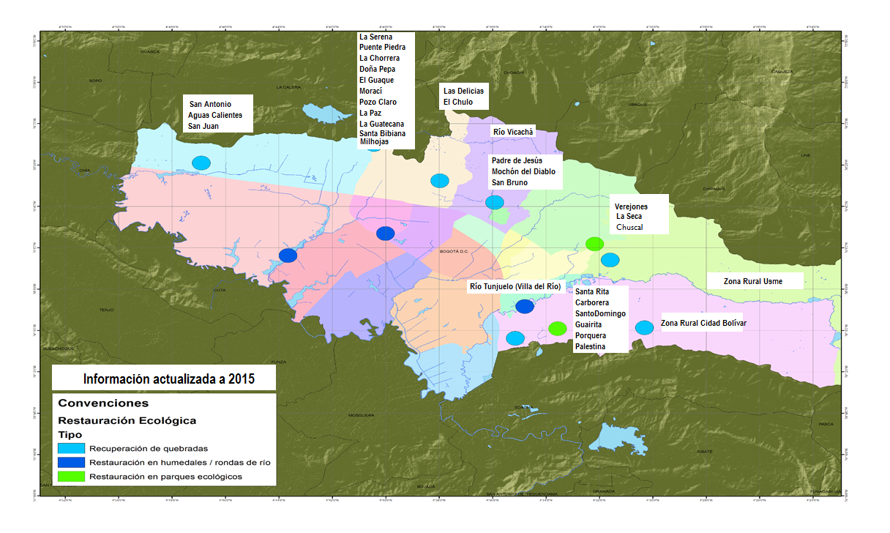
- En la Subcuenca Torca-Salitre, se desarrollaron tres (3) subunidades de planificación.
La primera subunidad involucra la intervención en 9 quebradas: Santa Bárbara, San Antonio, Morací, Quebradita, Puente Piedra, Aguascalientes, Patiño, San Juan y La Floresta, donde se consolidaron los diseños en 22.74 ha para su intervención: en 2.38 ha en la quebrada Morací, 1.22 ha en quebrada Puente Piedra, 3.39 ha en Aguas Calientes, 3.4 ha en San Juan y 9.8 ha en la Floresta.
La segunda subunidad corresponde a la microcuenca de La Chorrera que incluye 4 quebradas La Chorrera, Pozo Claro y La Sureña y los afluentes (La Guatecana, Doña Pepa, La Serena, El Guaque, La Paz, Santa Bibiana, Milhojas, entre otras. En este sentido, se realizó el diagnóstico rápido participativo para cada una de las áreas definiendo los factores de tensión y los potenciales físicos, ambientales y sociales, los cuales define la factibilidad y abren el espacio para construir los diseños de restauración ecológica que contarán con la concertación de actividades con los propietarios de los predios.
La tercera subunidad corresponde a la planificación y focalización de inversiones en el Chulo (Localidad de Chapinero) y se avanzó en la implementación de acciones de recuperación en el marco de una planificación previa realizada en las quebrada Las Delicias y Morací.
- En la Subcuenca Fucha (1), se realizó la factibilidad y diseños de restauración ecológica y mejoramiento paisajístico en 20.11 ha (3.11 km) en las zonas de preservación ambiental en las quebradas Padre de Jesús, Mochón del Diablo y San Bruno y tramo del río San Francisco (Vicachá).
- En la Subcuenca Tunjuelo (1,) se replanteó el modelo de gestión para la planificación de la misma, donde el equipo de vigías ambientales realizó la gestión en las quebradas de Palestina, Carbonera, La Guairita y Santa Rita; y los vigías del agua programaron acciones en la quebradas de La Seca, Villa de Rio y quebradas en la ruralidad.
Dado lo anterior, la Secretaría Distrital de Ambiente, se enfocó en ejecutar las acciones de Recuperación Integral en las Quebradas que nacen en los Cerros Orientales, priorizadas por las condiciones de deterioro de su calidad hídrica y ambiental, en las cuales se generaban no solo afectación ecológica sino también social. En el marco de esta estrategia, se logró avanzar en la recuperación integral de 33,87 km de quebrada y que en superficie representan (102,48 ha).

Tabla 1: Relación consolidada de la recuperación integral de las Quebradas por parte de la SDA (junio 2012 –junio 2016)
Subcuenca | Localidad | Quebrada | Kilómetros intervenidos | Hectáreas intervenidos
Torca | Usaquén | Aguas Calientes | 1,92 | 5,38
Torca | Usaquén | San Juan | 1,1 | 0,31
Torca | Usaquén | La Floresta | 0,43 | 0,6
Subtotal Subcuenca Torca |  |  | 3,45 | 6,29
Salitre | Usaquén | La Chorrera | 2,1 | 7,08
Salitre | Usaquén | Doña Pepa (Santa Ana) | 1,01 | 5,33
Salitre | Usaquén | El Guaque (Santa Ana) | 0,5 | 3,665
Salitre | Usaquén | La Paz (Santa Ana) | 0,74 | 4,46
Salitre | Usaquén | La Guatecana (Santa Ana) | 0,72 | 2,91
Salitre | Usaquén | La Serena (Santa Ana) | 0,65 | 3,9
Salitre | Usaquén | Madremonte (Santa Ana) | 1,65 | 6
Salitre | Usaquén | Santa Bibiana (Santa Ana) | 0,5 | 2,1
Salitre | Usaquén | Milhojas (Santa Ana) | 0,2 | 1
Salitre | Chapinero-Usaquén | Pozo Claro | 0,11 | 0,24
Salitre | Usaquén | Puente Piedra | 0,53 | 1,2218
Salitre | Chapinero | Puente Piedra | 0,65 | 3,75
Salitre | Usaquén | San Antonio | 0,5 | 1,5
Salitre | Usaquén | Morací | 1,08 | 2,38
Salitre | Chapinero | Las Delicias | 1,3 | 4,5
Salitre |  | El Chulo | 0,13 | 9,8
Subtotal Subcuenca Salitre |  |  | 12,37 | 59,84
Fucha | Santa Fe- Candelaria | San Bruno | 0,68 | 4,207
Fucha | Santa Fe- Candelaria | Padre de Jesús | 0,848 | 4,42
Fucha | Santa Fe- Candelaria | Mochón del diablo | 0,645 | 2,708
Fucha | Santa Fe- Candelaria | Río Vicacha | 0,70 | 1,1
Fucha | San Cristóbal | El Chuscal | 0,24 | 2
Subtotal Subcuenca Fucha |  |  | 3,113 | 14,44
Tunjuelo | San Cristóbal | Verejones | 1,30 | 3
Tunjuelo | San Cristóbal | La Seca ( PEDMEN) | 1,38 | 3,1
Tunjuelo | Tunjuelito | Villa del Río | 0,29 | 1,7
Tunjuelo | Ciudad Bolivar | Santa Rita | 0,97 | 0,34
Tunjuelo | Ciudad Bolivar | Carbonera | 0,91 | 0,5
Tunjuelo | Ciudad Bolivar | Porquera | 0,53 | 1,6
Tunjuelo | Ciudad Bolivar | Santo Domingo | 0,9 | 0,66
Tunjuelo | Rafael Uribe Uribe | Guairita | 2,90 | 1
Tunjuelo | Usme | Palestina | 0,149 | 2
Tunjuelo | Ciudad Bolivar- Usme | Ruralidad | 5,62 | 8,01
Subcuenca Tunjuelo |  |  | 14,95 | 21,91
TOTAL |  |  | 33,88 | 102,48
Fuente: Reporte SEGPLAN a mayo de 2016

Por otro lado se avanzó, con el desarrollo de la meta proyecto de inversión “Apoyar la gestión en 28.00 hectáreas para la adquisición y/o saneamiento predial de las rondas hidráulicas y/o ZMPA de tramos de subunidades de Subcuencas urbanas” a partir de la construcción de la base en la base catastral 2015, con la identificación predial de la conformación de los Parques Ecológicos Distrital de Humedal (14 entre los cuales se encuentran Humedal de Capellanía, Humedal de Córdoba, Humedal de Guaymaral, Humedal de Jaboque, Humedal de Juan Amarillo o Tibabuyes, Humedal de La Conejera, Humedal de La Vaca (Norte y Sur), Humedal de Santa María del Lago, Humedal de Techo, Humedal de Torca, Humedal de Tibanica, Humedal del Burro y Humedal del Meandro del Say), recopilados en una matriz con información Catastral y Jurídica que entre otros corresponde a los siguientes datos:
• Predios: 2525
• Predios de tipo oficial (Distrito - Nacional): 691
• Predios de tipo particular: 1757
• Predios de tipo religioso: 2
• Predios sin información: 75
En cuanto al programa de Espacios del Agua en el Distrito, la SDA ha venido apoyando las Alcaldías Locales de Kennedy, Suba y San Cristóbal, en las actividades propias de la adquisición predial por motivos de utilidad pública e interés general.

  - CALIDAD HIDRICA, MEJORAMIENTO EN LA CALIDAD DEL AGUA DE LOS RÍOS URBANOS - RURALES

Con el objeto de mejorar la calidad del agua de 20 km de las cuatro Subcuencas urbano-rurales (Torca, Salitre, Fucha y Tunjuelo), que atraviesan de oriente a occidente la ciudad se realiza control y seguimiento por medio del indicador WQI (Índice de Calidad del Agua- Indicador compuesto que agrupa parámetros físicos, químicos y biológicos establecidos en los objetivos de calidad en un marco unificado (valor)).
Este indicador agrupa parámetros físicos, químicos y biológicos establecidos en los objetivos de calidad en un marco unificado (valor) entre 0 a 100 unidades (ver tabla 2), dichos valores se agrupan en intervalos de menor variación lo que permite clasificar el cuerpo hídrico, sus tramos o sectores en una condición de calidad de frente a su objetivo.
Su clasificación se presenta en la siguiente Tabla:
Tabla 2: Categorías de Calidad Hídrica
Fuente: Subdirección del Recurso Hídrico y del Suelo - SDA

Los ríos en general muestran la siguiente dinámica: En los tramos altos la calidad es excelente y buena, mientras en las partes bajas de las cuencas existen condiciones ambientales críticas debido a conexiones erradas, lo cual incide en que aguas negras o servidas lleguen a alcantarillados o drenajes que recogen aguas lluvias, la falta de procesos de saneamiento y la descarga de los principales interceptores del alcantarillado público.
"El reporte oficial del índice de Calidad del Agua (WQI) para los ríos de la ciudad se realiza a mediados de cada año con corte a junio de cada vigencia y representa los kilómetros de río que se encontraron en una condición de calidad igual o superior a aceptable WQI, (magnitud superior a 65). El reporte de cierre del 2016, corresponde a 20.12 Km de Ríos urbanos mejorados (ver tabla 3).

El reporte presentado en los periodos 2012-2013 y 2013-2014 alcanzó los 24.2 Km de río con calidad superior a 65 en la escala WQI; éste comportamiento se debió a la eficacia de acciones de control ambiental de la Secretaría Distrital de Ambiente, de actividades de recuperación de la red de alcantarillado y operativos de la EAB-ESP y de manera particular, de las condiciones climáticas donde un periodo de abundante lluvia permitió una mayor dilución de los contaminantes y mejora de los indicadores de calidad que componen el índice WQI. En el periodo 2014-2015, las condiciones climáticas se normalizaron y los resultados de la gestión de control ambiental responden a las proyecciones técnicas realizadas.

A continuación, se presenta el avance de los periodos anuales comprendidos entre junio y julio de cada año de vigencia, a pesar del reporte de 2015-2016 (20,12 Km) se cumple con la meta trazada en el Plan de Desarrollo Distrital.

Tabla 3: Reporte Índice de Calidad del Agua (WQI
META PLAN DE DESARROLLO | INDICADOR | MAGNITUD 2012-2016 | AVANCE
META PLAN DE DESARROLLO | INDICADOR | MAGNITUD 2012-2016 | 2011-2012 | 2012-2013 | 2013-2014 | 2014-2015 | 2015-2016
20 km. de río urbanos con índice de calidad hídrica WQI: 65 a 79 | Número de km. de ríos urbanos con índice de calidad hídrica aceptable o superior | 20 km | 10,70 km | 14,80 km | 24,21 km | 20.12 km | 20.12 km
Fuente: Subdirección del Recurso Hídrico y del Suelo - SDA

Tabla 4: Resultados del indicador PDD 2012-2016
Vigencia | Tramos de los ríos con índice de calidad hídrica aceptable o superior
2013-2014 | Tramos I y II del Río Torca, Tramo I y II del Río Salitre, Tramo I del Río Fucha y Tramo I y II del Río Tunjuelo
2014-2015 | Tramos I y II del Río Torca, Tramo I y II del Río Salitre, Tramo I del Río Fucha y Tramo I del Río Tunjuelo (Se excluyó el tramo II del Rio Tunjuelo)
2015-2016 | Tramos I y II del Río Torca, Tramo I y II del Río Salitre, Tramo I del Río Fucha y Tramo I del Río Tunjuelo (Se excluyó el tramo II del Rio Tunjuelo)
Fuente: Subdirección del Recurso Hídrico y del Suelo - SDA

Contexto urbano de los ríos de Bogotá: La calidad del recurso hídrico guarda estrecha relación con las actividades antrópicas que se adelantan en el territorio por donde transcurren y localizan los ríos. Esta relación se aprecia particularmente en la calidad de los cuerpos hídricos de la ciudad de Bogotá (Cuencas de los ríos Torca, Salitre, Fucha y Tunjuelo) dado que estos se encuentran inmersos y presionados por un entorno urbano y periurbano y sometidos a diversos factores naturales y antrópicos que impactan y deterioran la calidad sus agua, como ejemplos de estos factores tenemos entre otros, la inadecuada disposición de residuos sólidos en los drenajes urbanos, degradación de suelos por eventos de lluvia y venidas torrenciales o actividades de extracción y procesamiento de materiales, la descargas de aguas residuales provenientes de los sistemas de alcantarillado pluvial y sanitario, la presencia de conexiones erradas. La calidad de los tramos altos de los ríos urbanos de la ciudad, ubicados cerca de los cerros orientales es buena al punto que los ríos ofrecen a las comunidades servicios ambientales.

EVOLUCIÓN DEL WQI EN EL PERIODO 2014- MAYO 2016

En la Tabla 5, se muestran los valores del indicador WQI evaluado para los periodos 2013-2014, 2014-2015 y datos proyectados 2015- mayo 2016, así como su clasificación para cada uno los tramos que conforman los ríos de la RHCB. A continuación, se presenta el análisis de estos resultados para los ríos Torca, Salitre, Fucha y Tunjuelo respectivamente.

- Torca

El tramo I del río Torca presento una reducción en su calidad, ya que el valor del indicador en el periodo 2014-2015 fue menor en 6 unidades al valor obtenido en 2013-2014, lo cual influyo en cambio de su clasificación la cual paso de [Excelente] a [Buena]. Sin embargo, es importante resaltar que el indicador estuvo a una unidad de mantener su clasificación en Excelente. Por otra parte, la calidad del agua en el tramo II mejoró, ya que incrementó la magnitud del indicador en un 6.7 % en comparación con el valor obtenido en periodo 2013-2014, pero para los dos periodos siguientes su clasificación se mantuvo en [Aceptable].

- Salitre

Los tramos I y IV presentaron los cambios más significativos tanto en el valor del indicador como en su clasificación, debido a la reducción en el cumplimiento de los objetivos de calidad. Lo anterior se vio reflejado en una disminución del 17 % (tramo I) y 23 % (tramo IV) del valor WQI en el periodo 2014-2015 y para 2016, y que a su vez afecto la clasificación, ya que en el tramo I cambio de [Excelente] en el periodo 2013-2014 a [Buena] en los periodos 2014-2015 y 2016, y en el tramo IV paso de un estado [Marginal] a [Pobre] en los mismo periodos de tiempo. Finalmente, los tramos II y III mantuvieron constante el valor del WQI durante los periodos analizados y por ende la clasificación continúa siendo [Buena] y [Marginal] respectivamente.

- Fucha

Al igual que en el tramo I del río Torca, en el tramo I del río Fucha se presentó una reducción y cambio en la clasificación del WQI, ya que paso de una clasificación [Excelente] en el periodo 2013-2014 a una [Buena] en 2014-2015 y 2015-2016. No obstante, el valor del indicador [94] estuvo a unidad de permanecer en una clasificación [Excelente: WQI>95].

Los demás tramos presentaron una reducción en la calidad del agua, ya que en general el valor del indicador decreció en el periodo 2014-2015 y 2016 entre un 30 % y 24 % con respecto al periodo anterior. No obstante, la clasificación del WQI en los tramos II y IV se mantuvo en [Pobre], mientras que el tramo III pasó de [Marginal] a [Pobre], tal como se puede observar en la Tabla. Cabe resaltar que los valores y clasificación del WQI se han venido presentado en periodos anteriores a los aquí evaluados, y que están asociados principalmente a la problemática de puntos de vertimiento de aguas residuales que tiene sobre el río la EAB-ESP.

- Tunjuelo

Este río fue el que presentó los cambios más significativos en su calidad del agua para el periodo 2014-2015 y que se mantuvo hasta el 2016, ya que al comparar los resultados con el periodo 2013-2014 se evidencia un incremento en el incumplimiento de los objetivos de calidad de todos sus tramos. El cambio más importante se dio en el tramo II, donde la clasificación del WQI perdió el 40 % de su valor en periodo 2014-2015 con respecto al 2013-2014, y que se reflejó en la clasificación ya que paso de [Aceptable] a [Pobre]. La calidad del tramo III decreció un 36 % en el periodo 2014-2015, lo cual generó que su clasificación fuera catalogada como [Pobre]; este comportamiento se dio de la misma forma en la clasificación del WQI en el tramo IV, pero con un cambio mucho menor en el valor del indicador [11 %]. Por último, la clasificación del tramo I cambio de [Buena] en el 2013-2014 a [Aceptable] en los periodos 2014-2015 y 2016.
Tabla 5: Comparación WQI anual dinámico, periodos 2013-2014, 2014-2015 y 2015-2016
Tramo | 2013-2014 |  | 2014-2015 |  | 2015- mayo 2016
Tramo | Valor WQI | Clasificación  WQI | Valor WQI | Clasificación  WQI | Valor WQI | Clasificación  WQI
Río Torca
1 | 100 | EXCELENTE | 94 | BUENA | 94 | BUENA
2 | 70 | ACEPTABLE | 75 | ACEPTABLE | 75 | ACEPTABLE
Río Salitre
1 | 100 | EXCELENTE | 83 | BUENA | 83 | BUENA
2 | 88 | BUENA | 88 | BUENA | 88 | BUENA
3 | 45 | MARGINAL | 45 | MARGINAL | 45 | MARGINAL
4 | 48 | MARGINAL | 37 | POBRE | 37 | POBRE
Río Fucha
1 | 100 | EXCELENTE | 94 | BUENA | 94 | BUENA
2 | 41 | POBRE | 29 | POBRE | 29 | POBRE
3 | 62 | MARGINAL | 44 | POBRE | 44 | POBRE
4 | 42 | POBRE | 32 | POBRE | 32 | POBRE
Río Tunjuelo
1 | 88 | BUENA | 69 | ACEPTABLE | 69 | ACEPTABLE
2 | 67 | ACEPTABLE | 40 | POBRE | 40 | POBRE
3 | 52 | MARGINAL | 33 | POBRE | 33 | POBRE
4 | 45 | MARGINAL | 40 | POBRE | 40 | POBRE

Fuente: Subdirección del Recurso Hídrico y del Suelo – SDA
NOTA: para el cierre de este Plan de Desarrollo de no se tenía la consolidación del periodo 2015-2016

Mapa 2: Índice de Calidad Hídrica WQI de los principales ríos de la Ciudad
Fuente: Subdirección del Recurso Hídrico y del Suelo - SDA

Dentro de los beneficios generados por la intervención a los tramos de los ríos priorizados tenemos: a) Conocimiento del estado en la calidad del recurso hídrico superficial del Distrito Capital y de su variabilidad espacial y temporal. b) Establecimiento de relaciones directas e indirectas de las afectaciones o impactos al recurso hídrico superficial por actividades antrópicas desarrollados en el territorio de las cuencas urbanas del Distrito Capital. c) Comprensión acerca de la dinámica del sistema hídrico de la ciudad, para la planificación y administración del recurso. d) Generación de indicadores que simplifican la comprensión de la ciudadanía acerca de la calidad del agua de los ríos urbanos.

- Respecto al control anual de 2.000 establecimientos que generan vertimientos, a través de actuaciones técnico administrativas, en lo corrido de la vigencia 2016, se realizó control a un total de 586 establecimientos que generan vertimientos, a través de actuaciones técnicas y/o administrativas en cumplimiento de las actividades de comando y control de la autoridad ambiental con el fin que los usuarios cumplan los estándares establecidos para el vertido de aguas residuales y los trámites de los registros y/o permisos correspondientes. Dichas actuaciones corresponden a evaluación, control y seguimiento de usuarios, los cuales son atendidos por la SDA mediante visitas, requerimientos, conceptos técnicos y actos administrativos promulgados por la Subdirección del Recurso Hídrico y del Suelo.

Los usuarios controlados se discriminan por cuenca de la siguiente manera:

Cuenca Fucha: 217, Cuenca Salitre: 215 y Cuenca Tunjuelo: 154.

Cabe anotar que aunque la meta proyectada para el año fue de 2.000 usuarios, la cual es de tipo constante y que el valor reportado solo corresponde a un periodo de tres meses efectivos de control ambiental.

Este control ambiental promueve la mitigación de los impactos ambientales que generan los vertimientos por su aporte de altas cargas contaminantes orgánicas y sólidos que pueden generar problemas de obstrucción y funcionamiento de las redes de alcantarillado y de manera indirecta aportar estas cargas al recurso hídrico de la ciudad.

Para el periodo enero - mayo de 2016, el avance en el control alcanzó los 586 establecimientos que generan vertimientos corresponde a la generación de 132 Conceptos técnicos, 23 Informes técnicos, 279 Requerimientos y 101 Actos administrativos sancionatorios (autos de inicio y medidas preventivas) y 51 resoluciones permisivas, en cumplimiento de las actividades de comando y control de la autoridad ambiental con el fin que los usuarios cumplan los estándares establecidos para el vertido de aguas residuales y los trámites de los registros y/o permisos correspondientes.

- El programa de tasas retributivas, conduce a promover la reducción de cargas contaminantes de cada usuario del recurso hídrico, mediante la aplicación, implementación y el seguimiento del instrumento económico, así como promover el cumplimiento de los objetivos de calidad de los ríos y las metas establecidas. Así mismo, redunda en el recaudo de recursos financieros con destinación específica para el monitoreo del recurso hídrico e implementación y seguimiento a usuarios de tasas retributivas.

En cuanto al desarrollo del programa de tasas retributivas por carga al recurso hídrico; en el transcurso del año 2016 se han realizado las siguientes acciones:

Se emitió el Informe Técnico No.00377 del 27/04/2016 que corresponde a la estimación de carga contaminante vertida por la Empresa de Acueducto, Alcantarillado y Aseo de Bogotá, EAB-ESP, en el periodo comprendido entre enero y diciembre de 2015, en este informe se tuvo en cuenta la auto-declaración presentada por la EAB-ESP mediante radicado 2016ER16885 del 28/01/2016 además de los resultados de la ejecución de los programas de monitoreo. También se emitió el Informe Técnico No.000318 del 19/04/2016 que corresponde a la estimación de la carga contaminante vertida por otros usuarios, en el periodo anual 2015, en este se analizaron las auto-declaraciones remitidas por los usuarios y los resultados de los programas de monitoreo ejecutados por la Subdirección del Recurso Hídrico y del Suelo.

- En relación a la ejecución de las tres fases del programa monitoreo a afluentes y efluentes en el D. C. (Fase XII) y al Programa de Operación de la Red de Calidad Hídrica de Bogotá, el Para la vigencia del año 2016, se ejecutaron 129 monitoreos al componente de vertimientos a sectores productivos y 102 monitoreos a puntos de vertimiento a fuente superficial, adicionalmente se entregó la totalidad de los resultados de la Fase XIII del Programa de Monitoreo de Afluentes y Efluentes en el Distrito Capital.

- En cuanto a la elaboración de la metodología para la identificación de sitios con posible afectación del suelo y aplicarla en una zona previamente priorizada, durante la vigencia 2016, se realizaron las siguientes actividades:

Del inventario de 109 predios afectados por minería que cuenta la SDA los predios denominados: Cantera Santa Rita - Sector Cerros del Diamante y Cantera Santa Rita -Sector Ismael Perdomo fueron archivados y remitidos al IDIGER por ser la autoridad competente por medio del Auto AUTO 853 del 31/01/2014 y las Ladrilleras Helios S.A, anteriormente Ladrillera Famorú Ltda (Resolución No. 0072 de 2015) y Chircal Libardo Castillo (Resolución No. 03111 del 28/12/2015 - Proceso 3203751). Por lo cual, los cuatros predios en mención se cuentan por la gestión durante años realizada por la SDA y porque hacen parte del inventario inicial de predios a controlar. Las actividades de control y evaluación se centran en los 105 predios y organizaciones mineras afectadas por minería y los cuatro restantes se cerraron sus expedientes por pasar a otras entidades o haber cumplido con las exigencias de recuperación ambiental.
Control a la Actividad Minera: Diecisiete (17) Conceptos Técnicos: Localidad de Usme: Siete (7) Conceptos Técnicos (6 de la UPZ - 60 Parque Ecológico Distrital de Montaña Entrenubes y 1 de la UPZ - 56 Danubio). Localidad de San Cristóbal: Nueve (9) Conceptos Técnicos (9 de la UPZ - 32 San Blas). Localidad de Rafael Uribe Uribe: Un (1) Concepto Técnico (1 de la UPZ - 54 Marruecos)
Evaluación y seguimiento de instrumentos administrativos de manejo y control ambiental de la actividad minera (PMA y PMRRA): Tres (3) Conceptos Técnicos: Localidad de Usaquén: Dos (2) Conceptos Técnicos (1 de la UPZ - 13 El Cedro y 1 de la UPZ - 11 San Cristóbal). Localidad de San Cristóbal: Un (1) Concepto Técnico (1 de la UPZ - 32 San Blas)
Actuaciones jurídicas: Cuatro (4) actuaciones administrativas acogidas: 1 Resolución de actualización del PMRRA, 2 Autos de requerimiento de ajuste o complemento del PMRRA y 1 de requerimiento derivado de seguimientos a PMA.
- En el marco de la implementación de la metodología de identificación de sitios con sospecha de contaminación de suelos que se localizan en el polígono del denominado Anillo de Innovación se realizaron las visitas de reconocimiento a los predios que conformaban la muestra representativa con un intervalo de confianza del 95%, se seleccionaron aquellos con mayor potencial de sospecha y se realizaron los muestreos de suelos para descartar o confirmar la afectación negativa del recurso. Lo anterior consecuente con lo consignado en el Informe técnico 0093 del 24/06/2015.
Los beneficios de la metodología para la identificación de sitios con posible afectación del suelo, tienen que ver con la generación de una herramienta que garantice que la planeación de la ciudad en temas de renovación, restauración, desarrollo urbanístico y cambios de usos de suelo no se vea condicionada a los pasivos ambientales por contaminación de suelos con residuos peligrosos. Está herramienta permitirá garantizar que las concentraciones remanentes en suelo de las sustancias de interés sean consecuentes con el uso actual y futuro del suelo, en procura del adecuado estado de los recursos naturales y el bienestar de la salud humana.

HUMEDALES

La Secretaria Distrital de Ambiente, en el periodo de enero 2012 a junio de 2016, adelantó en los humedales la siguiente gestión en el marco de la meta “Gestionar 331,13 hectáreas de las zonas de ronda hidráulica y/o zonas de manejo y protección ambiental - ZMPA de tramos de humedales,” para su recuperación, rehabilitación” con las siguientes acciones:

- Procesos de Restauración Ecológica en Zonas de Ronda y ZMPA en humedales 4,31 hectáreas en el Parque Ecológico Distrital Juan Amarillo (4 ha) y en el Parque Ecológico Distrital La Conejera en el Sector de Fontanar (0.31 ha). Esa gestión se realizó con el acompañamiento de la comunidad en los procesos de siembras el 5 de junio de 2014 y 23 de diciembre de 2014 con la plantación de 500 individuos aprox. y el cerramiento de 3,2 km con el grupo de vigías del agua con el convenio 999 de 2013 se completó la plantación a 3.108 árboles en el Parque Juan Amarillo. Las demás hectáreas que responden al indicador “Número de hectáreas de humedales recuperadas” estuvo bajo la responsabilidad de la EAB. Adicionalmente, en la vigencia 2013 se ajustaron los diseños para la restauración ecológica de 2 ha en el humedal Tibanica. Para un total de gestión en procesos de restauración en zonas de ronda y ZMPA en 6,31 hectáreas.

- Lineamientos y pronunciamientos técnicos. Se hizo la evaluación y seguimiento a los procesos de intervención físico-biótica desarrollados en PEDH, para lo cual se ha gestionado entre otros lo siguiente: i) revisión de los documentos técnicos remitidos por la consultoría que se encuentra ejecutando las obras de reconformación hidrogeomorfologica de la franja acuática y semiacuática del PEDH El Burro (3,5 ha) y el seguimiento a la reutilización y disposición de material producto de la excavación de vaso de agua del tercio medio del PEDH El Burro (1ha); ii) elaboración de los informe técnico sobre los diseños presentados por la Alcaldía Local de Suba para la implementación del sistema de biotratamiento en el brazo del PEDH Juan Amarillo (5,5 ha) y iii) acompañamientos con visitas técnicas por parte de la SER para la propuesta de reconformación hidrogeomorfológica y rehabilitación de hábitats acuáticos en PEDH Jaboque (6 ha), iv) apoyo al seguimiento y evaluación de la obra de reconformación hidrogeomorfológica y restauración ecológica del PEDH Tibanica y las ejecución de la primera fase de las obras de adecuación hidráulica y ambiental priorizadas (6 ha), particularmente lo relacionado con la falla de la estructura de salida de agua, para lo cual se realizaron los aforos respectivos contrastados con la evaluación técnica realizada por la EAB. Así mismo, se viene analizando la viabilidad de las alternativas de suministro hídrico al humedal para suplir su déficit; v) se elaboró el documento técnico de evaluación de impacto del asentamiento Lagos de Castilla sobre el PEDH de Techo y sus recursos (4 ha), y vi) evaluación de los documentos para el otorgamiento del Permiso de Ocupación de Cauce para la intervención física que realizará la CAR en el sector nor-occidental del PEDH Juan Amarillo (3 ha) y se realizó seguimiento al estado de los vertederos de los PEDH Tibanica y Córdoba, el biofiltro de La Vaca, y la estructura disipadora de energía del Burro, equivalente a una 1 hectárea. Para un total de 30 hectáreas gestionadas.

- Declaración de nuevas áreas de humedales: Se brindó el apoyo técnico para la declaratoria de 40,93 hectáreas nuevas como Parques Ecológica Distrital de Humedal mediante el Acuerdo 577 del 26 de diciembre de 2014 en los humedales El Tunjo (33.23 ha) y La Isla (7,7 ha) en la Subcuenca Tunjuelo.

- Aprobación de los Planes de Manejo Ambiental: Se brindó los insumos técnicos y el aval técnico para la aprobación de los PMA de los PEDH Jaboque, Torca y Guaymaral, Meandro del Say, mediante Resoluciones Conjuntas CAR-SDA 01, 02 y 03 respectivamente, y Resolución SDA 096 para el caso del PEDH La Conejera. se hizo el acompañamiento técnico a los procesos de formulación de los PEDH El Salitre, Tunjo y La Isla, mediante el aporte de información técnica, verificación en campo y lineamientos para la construcción de la línea base.

- Medidas de Protección: Se adelantó el soporte técnico para la expedición de tres medidas de protección de zonas aledañas a los siguientes humedales: Áreas aledañas a Jaboque 100,13 ha (Resolución de la SDA 1097 de 2015), Áreas aledañas a Torca-Guaymaral 131 ha (Resolución de la SDA 819 DE 15) y Áreas del humedal Burrito, Resolución de la SDA 1238 de 201212 para 4,44 ha. Para un total de 235,57 ha.

Por otra parte, con el objeto de atender la problemática de orden ambiental por déficit hídrico evidenciado en los humedales Tibanica, Capellanía, Torca y Guaymaral, Jaboque, Juan Amarillo y El Salitre, y como medida especial prioritaria e inmediata sobre dichos ecosistemas, la Alcaldía Mayor declaró el estado crítico o Alerta Naranja en el Parque Ecológico Distrital de Humedal- PEDH Tibanica, así como estado de prevención o Alerta Amarilla en los cinco restantes. A partir de la expedición de las medidas de alerta, se implementaron planes de acción integral (de corto y mediano plazo) con actividades y responsabilidades específicas para atender el estado de deterioro y vulnerabilidad por déficit hídrico, cuyo seguimiento se realizó mediante mesas interinstitucionales.

Tabla 6: Alertas emitidas por la SDA en los humedales del Distrito
HUMEDAL | TIPO DE ALERTA DECLARADA
1. Juan Amarillo. | AMARILLA - Decreto Distrital 101 de 015.
2. Jaboque. | AMARILLA - Decreto Distrital 101 de 015.
3. Capellanía. | AMARILLA - Decreto Distrital 101 de 015.
4. Torca - Guaymaral. | AMARILLA - Decreto Distrital 101 de 015.
5. El Salitre. | AMARILLA - Decreto Distrital 101 de 015.
6. Tibanica. | NARANJA - Decreto Distrital 494 de 2014.
Fuente: Secretaria Distrital de Ambiente

- Identificación de nuevas áreas de humedales: se adelantó la verificación de nuevas zonas con características de humedal en el área rural del Distrito Capital en 18.25 ha.

Tabla 7: Hectáreas de Humedales gestionados e intervenidos.2012-2016.
Gestionadas | Intervenidas reportadas | Localización / Vigencia
331,06 | 1,87 | 2012 y 2013  Juan Amarillo (4 has intervenidas) y La Conejera (0.31ha intervenidas)  Tibanica (2 ha diseñadas)  Burrito (4.44 ha con medidas de protección) Humedales en la ruralidad (18.25 ha) – Identificación de áreas nuevas.  2014  El Tunjo (33.23 has declaradas como PEDH)  La Isla (7.7 has declaradas como PEDH)  2015  Lineamientos y Pronunciamientos Técnicos en los PEDH El Burro (4,5 has), Juan Amarillo (5,5 has), Jaboque (6 has), Tibanica (6 has) y Techo (4 has).  Medidas de Protección en los PEDH Jaboque (100,13 has) y Torca – Guaymaral (131 has).  2016  Lineamiento para Permiso de Ocupación de Cauce para la intervención física que realizará la CAR en el sector nor-occidental del PEDH Juan Amarillo (3 ha) y se realizó seguimiento al estado de los vertederos de los PEDH Tibanica y Córdoba, el biofiltro de La Vaca, y la estructura disipadora de energía del Burro, equivalente a una 1 hectárea
Fuente: Secretaria Distrital de Ambiente.
Por otra parte, la SDA a través de la meta de inversión “Conservar y manejar sosteniblemente 6.00 parques ecológicos distritales de humedal”, participó en la gestión pública integral y articulada en los humedales, a través de acciones coordinadas de planificación, gestión y control en dichos ecosistemas, con la implementación de estrategias de manejo tales como vigilancia, mantenimiento, monitoreo y educación ambiental y gestión social para fortalecer la gobernanza del agua y gestión del conocimiento. La SDA administro directamente los Parques Ecológicos Distritales de Humedal Santa María del Lago, La Conejera (2012-2013), El Tunjo, La Isla y Salitre, los demás PEDH a partir de 20154 contaron con personal y acciones.
En atención a las estrategias de la Política de Humedales del Distrito Capital y los planes de acción de los Planes de Manejo Ambiental, instrumentos de planificación orientadores de la gestión en los Parques Ecológicos Distritales de Humedal, se vienen implementando los Planes Operativos Anuales para 14 humedales, bajo el desarrollo y seguimiento de actividades como: obras de recuperación y protección ambiental; restauración ecológica; gestión social y educación ambiental; monitoreo biótico, social y del recurso hídrico; evaluación, control y seguimiento de factores de tensión,
Se desarrolló el documento de la estrategia de monitoreo, el cual se basa en el acuerdo interinstitucional No. 018 del 2012 entre el Instituto Alexander Von Humboldt y Secretaria Distrital de Ambiente. En dicho documento se plantean los métodos de monitoreo, frecuencia de muestreo, grupos funcionales a estudiar y formas de divulgación de la información. El grupo de monitoreo ha realizado hasta la fecha 12 series de datos de monitoreo de biodiversidad, las cuales se han presentado en bases de datos que contienen la información registrada en campo, el resumen de los monitoreos (riqueza de especies, especies más abundantes, familias más diversas) y las gráficas de dicha información. Además, el grupo de monitoreo a partir de agosto 2015 ha presentado mensualmente análisis de la información registrada en campo, haciendo una breve introducción a cada uno de los humedales, los métodos utilizados para el muestreo, resultados y discusión de los resultados encontrados (este informe es presentado en un formato al estilo de artículo científico).
Por otra parte en el periodo correspondiente al segundo semestre del año 2016, con recursos del proyecto de inversión 821, desde el grupo de administración de humedales se realizaron visitas técnicas de seguimiento al estado de estos ecosistemas.
Se resalta el informe de afectación ambiental generado frente al vertimiento de pintura de la empresa Saferbo S.A., al humedal Meandro del Say, documento que se constituyó en soporte para el respectivo proceso sancionatorio ambiental a cargo de la Subdirección de Recurso Hídrico y del Suelo de la SDA.

Ilustración 1: Humedal Meandro del Say
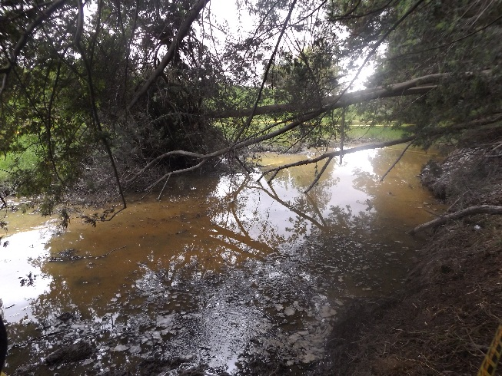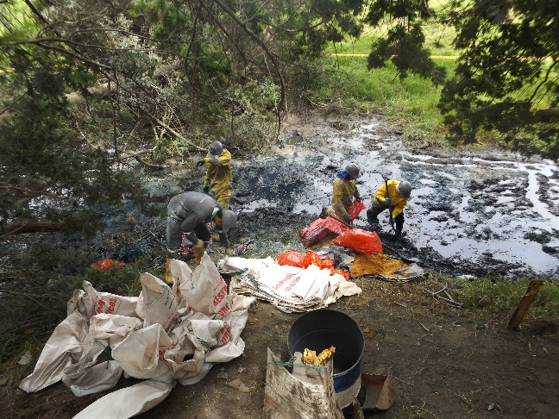
Fuente: SER-SDA
Dentro de la gestión interinstitucional se puede señalar el plan de choque frente a los tensionantes que afectaban los humedales de Kennedy, coordinado con la Alcaldía Local, así como los operativos orientados a la atención de la problemática de seguridad y presencia de ciudadanos habitantes de calle.
Ilustración 2: Humedal de Kennedy
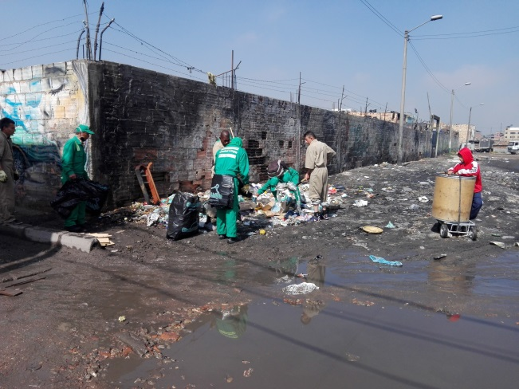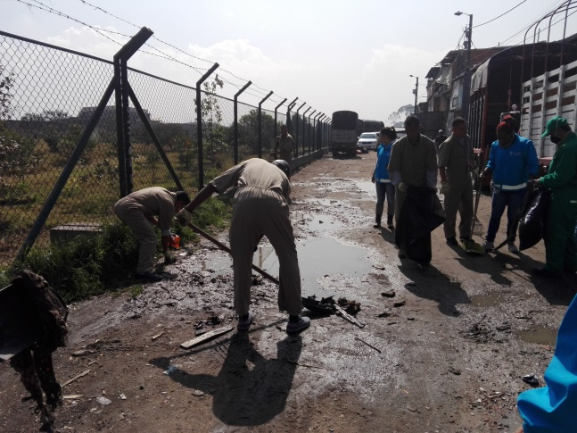
Fuente: SER-SDA
Para el humedal Tibanica en el mes de julio se generó la propuesta del plan de acción en cumplimiento de la alerta naranja y se llevaron a cabo las sesiones de mesa de seguimiento. De otro lado, se hizo acompañamiento en el proceso de aprobación del permiso de ocupación de cauce (POC) para obras de adecuación hidrogeomorfológica a realizar en ese humedal por parte de la empresa AMCI. Igualmente se realizaron jornadas de recolección de residuos de construcción y demolición (RCD).
Ilustración 3: Ilustración: Humedal Tibanica
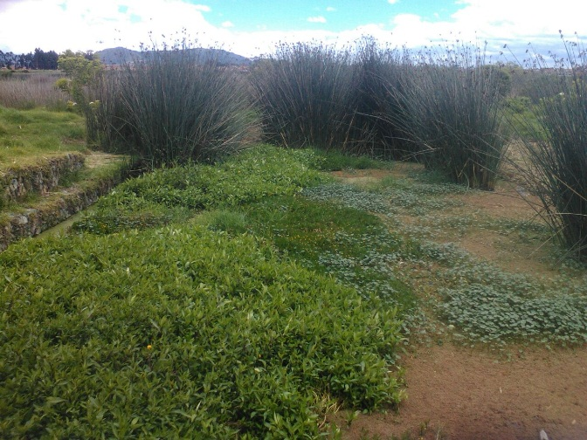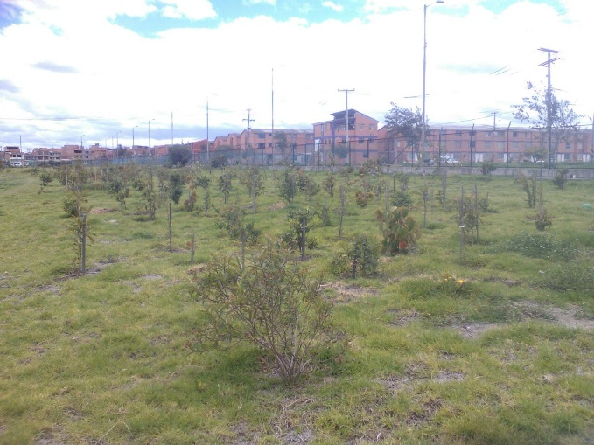
Fuente: SER-SDA

INTERVENCIÓN EN RESTAURACIÓN ECOLÓGICA PARA EL RÍO TUNJUELO

De manera especial se hizo una intervención específica en la Subcuenca Tunjuelo, ejecutando la meta “Recuperar, rehabilitar y/o restaurar 8.00 hectáreas de la zona de ronda hidráulica y/o ZMPA en un tramo de la cuenca media del Río Tunjuelo”, en un tramo de la cuenca media en 4 sectores diferentes, como se evidencia en la tabla 8.

Tabla 8: Intervención realizada en el Río Tunjuelo
Zonas | Polígonos | Área (ha) | # de Plantas
Tunjuelo | Macro - Guadalupe | 0,8 | 227
Tunjuelo | Boitá | 2 | 2.001
Tunjuelo | Jacqueline | 1,5 | 1.183
Tunjuelo | Villa del Río | 3,7 | 2.202
Totales |  | 8 | 5.613
Fuente: Reporte SEGPLAN a diciembre de 2016

Ilustración 4: Ubicación de los sitios de intervención en el Río Tunjuelo
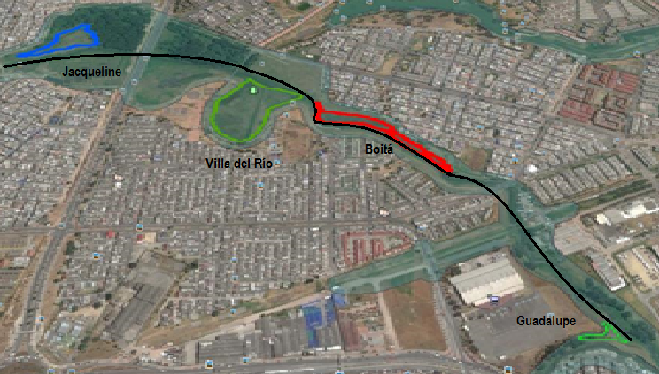

ACUEDUCTOS VEREDALES

La administración distrital dentro de los objetivos establecidos en el marco del Plan de Desarrollo Bogotá Humana 2012 – 2016, se planteó la misión de Recuperar ecológicamente 100 hectáreas de áreas estratégicas para el abastecimiento de 12 acueductos veredales con participación comunitaria, logrando consolidar durante el cuatrienio la siguiente gestión:

- Se establecieron acuerdos de implementación de actividades de Recuperación ecológica participativa con veintiún (21) acueductos veredales distribuidos por localidades de la siguiente manera: nueve (9) en Usme: El Destino, Corinto Cerroredondo, Aguas Claras Olarte, Agualinda Chiguaza, Aguas Doradas, Acuamarg, Arrayanes Argentina, Asocristalina Curubital; nueve (9) acueductos veredales en Ciudad Bolívar: Acuapasa, Asocerritoblanco, Asoporquera, Acuavida, Acuepiedraparada, Pasquilla Centro, El Saltonal, Aguas Calientes, Asoquiba y tres (3) en Sumapaz: Asouan, Asoperabeca y Asoagua y Cañizo.

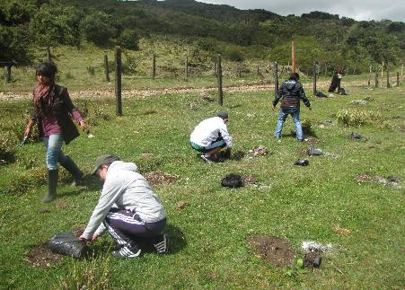
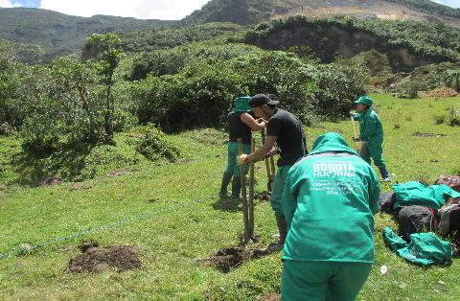
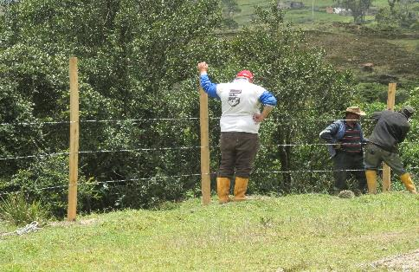
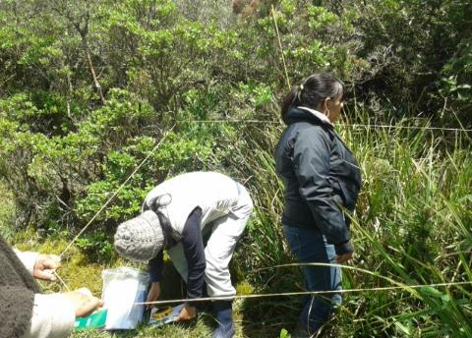
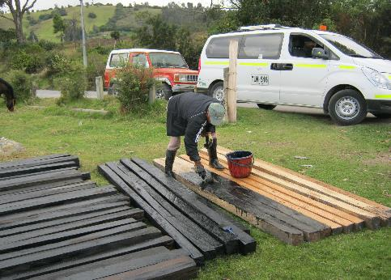
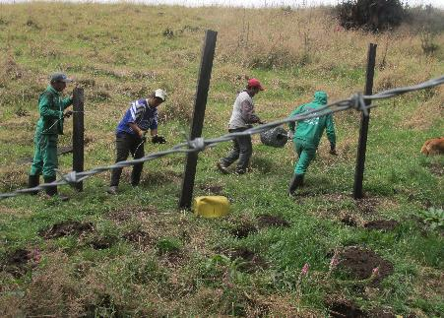
Ilustración 5: Actividades de Recuperación ecológica participativa
1. Levantamiento florístico
2. Trazado Diseños Florísticos
2. Instalación de Aislamiento
Juntas Acueductos y Comunidad
Profesionales SDA
3. Plantación Participativa de Material Vegetal

Se realizó sensibilización y formación para la conservación y manejo ambiental de 130,65 hectáreas, que corresponden a los siguientes predios:

Localidad de Ciudad Bolívar (67,5 ha):

- Acueducto de Asoporquera Predio Buenos Aires 20 ha, Predio La Rivera 11ha y 1,5 ha en el nacimiento de La Porquera.
- Acueducto Acuaepiedraparada Predio El Recuerdo 14.5 ha
- Acueducto Pasquilla Predio a Palma 3,3 ha
- Acueducto El Saltonal, Predio El Salero 17,20 ha

Localidad de Usme (62,43 ha):

- Acueducto Acuamarg Predio La Palma 0,72 Ha, Predio Horizonte 0,18 ha, Predio Delirios 0,2 ha, Predio Manantial 0,03 ha
- Acueducto Agualinda Chiguaza predio San Luis 22 ha
- Acueducto Aguas Claras Olarte Predio Monte bello 1,7 ha
- Centro de Entrenamiento Militar 0,7 ha
- Acueducto Aguas doradas, predio Uval la toscana 11 ha
- Acueductos del Destino y de Corinto Cerroredondo Predio Monte bello 24,4 ha
- Acueducto Arrayanes Argentina, Predio Jamaica Usme 1,5 ha

Localidad de Sumapaz (0,72 ha)
- Acueducto Asouan Predio La Pradera 0,72 ha

- Se implementaron acciones de restauración ecológica participativa en 45 hectáreas en zonas abastecedoras de 12 acueductos veredales, consolidados de la siguiente manera:

Tabla 9:10 Acciones de restauración ecológica en acueductos veredales. (2014 – 2016)
Localidad | Acueducto |  | 2012 | 2013 | 2014 | 2015 | 2016 | Área intervenida
Localidad |  |  | Ha | Ha | Ha | Ha | Ha | Ha
Ciudad | AV La Porquera |  | 1,5 |  | 0,2 |  |  | 1,7
Ciudad | AV Piedraparada |  |  |  | 8,6 | 4,4 | 1,5 | 14,5
Ciudad | AV Pasquilla Centro |  |  |  |  | 3,3 |  | 3,3
Usme | AV Agualinda Chiguaza |  |  |  | 3 | 1,7 |  | 4,7
Usme | AV Aguas Claras Olarte |  |  |  | 0,7 | 1 |  | 1,7
Usme | AV Acuamarg |  |  |  |  | 1,13 |  | 1,13
Usme | AV Aguas Doradas |  |  | 11 |  |  |  | 11
Usme | AV El Destino |  |  |  |  | 3,05 |  | 3,05
Usme | AV Saltonal |  |  |  |  | 1,7 | 1,5 | 3,2
Usme | AV Asouan |  |  |  | 0,2 | 0,52 |  | 0,72
TOTAL |  |  |  |  |  |  |  | 45

INTERVENCIÓN EN RESTAURACIÓN ECOLÓGICA

- Recuperación ecológica participativa de 520 hectáreas en suelo de protección.

En el 2016, se adelantaron acciones en el marco del contrato 1451 de 2015. Se realizó una plantación de 900 individuos para replante y mantenimiento, los cuales se destinaron a 3 zonas preestablecidas por la SDA, las cuales se destinaron en mayor proporción en el humedal Juan Amarillo; sector de Lisboa con 400 individuos, Usme en el sector 109 con 400 individuos y finalmente en Arborizadora alta con 100 individuos para enriquecimiento en zonas establecidas, dándose una mayor prioridad en especies resistentes como Hayuelo (28,89%), Ciro (24,44%) y Chilco (23,33%).

- Administración y manejo institucional de 100 hectáreas de suelo de protección del Distrito.

En el 2016, y con relación a la ejecución correspondiente a la meta "Conservar y Manejar sosteniblemente 5 sectores de PEDM y áreas de interés ambiental del Distrito Capital", se invirtieron recursos en la ejecución de líneas de acción de vigilancia, mantenimiento y gestión, para la administración y manejo de las áreas a cargo de la SDA, como el PEDM Entrenubes, el Parque Mirador de los Nevados y el área de interés ambiental Soratama, con el fin de garantizar la continuidad de actividades de conservación y manejo de estas áreas de importancia para la ciudadanía.

- 500 familias campesinas en proceso de reconversión de sistemas productivos, afines a la conservación de la biodiversidad, los suelos y el agua.

Durante el 2016 y en particular para el segundo semestre y como resultado de la gestión realizada para la implementación de buenas prácticas productivas con adaptación al cambio climático, se vincularon 17 nuevos predios en el Distrito Capital: 11 en la localidad de Sumapaz sobre la cuenca del río Blanco, 3 en la localidad de Usme, y 3 en la localidad de Santa fe sobre Cerros Orientales.

Se realizó el seguimiento sobre 10 predios de los 77 predios vinculados anteriormente en la localidad de Sumapaz, y sobre 3 de estos predios se implementaron 220 metros lineales de cerca viva con la plantación de 151 árboles nativos, en 1 predio se entregaron 36 árboles nativos para replante; en dos predios se entregaron 49 árboles para enriquecimiento de ronda hídrica o protección de recurso hídrico y en un predio se plantó pasto Brasil en un área de 15 metros cuadrados aproximadamente para el uso como pasto de corte como acción de buenas prácticas pecuarias.

De las 423 familias vinculadas con anterioridad en la cuenca del río Tunjuelo con acciones de reconversión del sistema productivo se realizó seguimiento a 68 (17 en Ciudad Bolívar y 51 en Usme).

GOBERNANZA DEL AGUA

A fin de promover la gobernanza comunitaria del agua, se estableció la meta de vincular 400 organizaciones sociales y ambientales a procesos de participación ciudadana para la gobernanza comunitaria del agua en 20 localidades, de las cuales a Mayo de 2016 se reportaron un total de 400 organizaciones sociales y ambientales vinculadas.

Durante el año 2016, se llevaron a cabo 53 sesiones de las Comisiones Ambientales Locales en las 20 localidades del Distrito Capital; en estas sesiones se actualizaron los Diagnósticos Ambientales Locales, con el fin de que sean entregados a los Consejos de Planeación Local para que sean tenidos en cuenta en los encuentros ciudadanos, en el marco de la formulación de los PDL.

Adicionalmente se continuó con el acompañamiento a organizaciones vinculadas en las vigencias 2012 y 2013 con el fin de dar continuidad a la vinculación de estas expresiones y procesos sociales dentro de la gestión ambiental territorial adelantada por la Secretaría Distrital de Ambiente.

Se ha adelantado la vinculación y el seguimiento de 400 organizaciones sociales con quienes se construyeron planes de trabajo consensuados, y se realizó la caracterización de las mismas, entre las organizaciones vinculadas se identifican grupos ambientales de instituciones educativas, grupos de trabajo ambiental de algunas JAC del distrito y otras organizaciones de ciudadanos que demostraron interés en aunar esfuerzos con la entidad para desarrollar acciones que promueven la gobernanza del agua y la protección de los elementos de la estructura ecológica principal.

Se fortaleció la participación ciudadana incidente en los procesos de gobernanza del agua, a partir de las actividades adelantadas con las 400 organizaciones sociales vinculadas.

Dentro de los Beneficios generados por las acciones realizadas tenemos:
- Se han visibilizado la variedad de iniciativas existentes en los territorios de la ciudad que se movilizan en defensa de la gestión social y pública del agua.

- En la construcción de planes de trabajo consensuado con las organizaciones y el acompañamiento en el desarrollo de las acciones, y su vinculación a escenarios e instancias locales, se hace un reconocimiento del papel de estas como sujetos políticos en el territorio.

- Durante el cuatrienio se ha adelantado la vinculación de 400 organizaciones sociales con quienes se construyeron planes de trabajo consensuados, y se realizó la caracterización de las mismas, entre las organizaciones vinculadas se identifican grupos ambientales de instituciones educativas, grupos de trabajo ambiental de algunas JAC del distrito y otras organizaciones de ciudadanos que demostraron interés en aunar esfuerzos con la entidad para desarrollar acciones que promueven la gobernanza del agua y la protección de los elementos de la estructura ecológica principal.

- MINERIA Y SUELO

3.1. MINERÍA
Sobre el tema de la Minería, la Secretaría Distrital de Ambiente (SDA) tiene identificado 109 predios afectados por actividad minera de explotación de materiales de construcción y arcilla. Del inventario de 109 predios afectados por minería que cuenta la SDA, los predios denominados Cantera Santa Rita - Sector Cerros del Diamante y Cantera Santa Rita -Sector Ismael Perdomo fueron archivados y remitidos al IDIGER por ser la autoridad competente por medio del Auto 853 del 31/01/2014. Por lo cual, las actividades de control y evaluación se centran en los 107 predios y organizaciones mineras afectadas por minería.
Acciones realizadas:
Evaluación y seguimiento de instrumentos administrativos de manejo y control ambiental de la actividad minera: - Seguimiento a 3 Planes de Manejo Ambiental PMA (Usme). - Evaluación de (8) Planes de Manejo, Recuperación o Restauración Ambiental – PMRRA y Seguimiento a 7 PMRRA y 1 evaluación de prórroga de PMRRA. (Ciudad Bolívar, San Cristóbal, Usme, Rafael Uribe, Santa Fe y Usaquén)
Control ambiental a la actividad minera: se realizó control ambiental a noventa (90) organizaciones con predios afectados por actividad extractiva de materiales de construcción y arcilla que no cuentan con instrumento administrativo de manejo y control ambiental (PMA o PMRRA), distribuidos en las siguientes localidades: Ciudad Bolívar 23, Usme 31, San Cristóbal 12, Rafael Uribe Uribe 16, Usaquén 7 y Santa Fe 1.
Igualmente se realizó un operativo de control ambiental a los frentes denominados Marín Vieco, La Esmeralda, NN1 y Predio La Azotea que se encuentran por fuera del área del contrato de concesión minera No. 15558 de canteras unidas La Esmeralda, para verificar el cumplimiento de las Resoluciones donde se impone medida preventiva de suspensión.
Levantamientos topográficos: se realizaron 107 levantamientos a organizaciones con predios afectados por actividad extractiva de materiales de construcción y arcilla.
Levantamiento topográfico a cinco (5) organizaciones de las Localidades de Usme y Ciudad Bolívar, estableciéndose un área reconformada morfológica y recuperada o restaurada ambientalmente de 7,2 hectáreas, - Seis (6) levantamientos topográficos a organizaciones a Planes de Manejo, Recuperación o Restauración Ambiental (PMRRA) evaluados (Central de Mezclas S.A. – Cemex S.A (Localidad de Ciudad Bolívar); Ladrillera Furatena, Fábrica de Ladrillos El Progreso E.U (Localidad de San Cristóbal); Industrias Gres Qui Ltda., Ladrillera Alemana S.A.S (Localidad de Usme) y Cantera Servita Asociados (Localidad de Usaquén).-
Cuatro (4) organizaciones con seguimientos de los Planes de Manejo, Recuperación o Restauración Ambiental (PMRRA) de los predios de las Canteras El Cedro San Carlos, La Laja y El Milagro (Localidad de Usaquén) y Predio Cantarrana (Localidad de Usme) Ambientales (PMA).
- Cuatro (4) organizaciones con áreas afectadas por la actividad extractiva de arcilla de Industrias Gres Qui Ltda., Ladrillera Framar Ltda., Ladrillera Alemana S.A.S y Ladrillera Zigurat S.A.S de la Localidad de Usme, con el fin de verificar el avance de los taludes extractivos, de acuerdo al levantamiento base realizado por la Secretaría Distrital de Ambiente.
Actuaciones jurídicas: Se emitieron cincuenta (50) procesos administrativos sancionatorios de carácter ambiental que dieron origen a ocho (8) Resoluciones y a dos (2) Autos.
Se emitieron cuarenta y un (41) procesos administrativos permisivos de carácter ambiental entre requerimientos, prórroga de presentación de PMRRA, recurso de reposición, establecimiento de medidas correctivas, autos de inicio de trámite ambiental.

Mapa 3: Control a Predios con actividad Minera en el D. C. Territorializado por UPZ’s
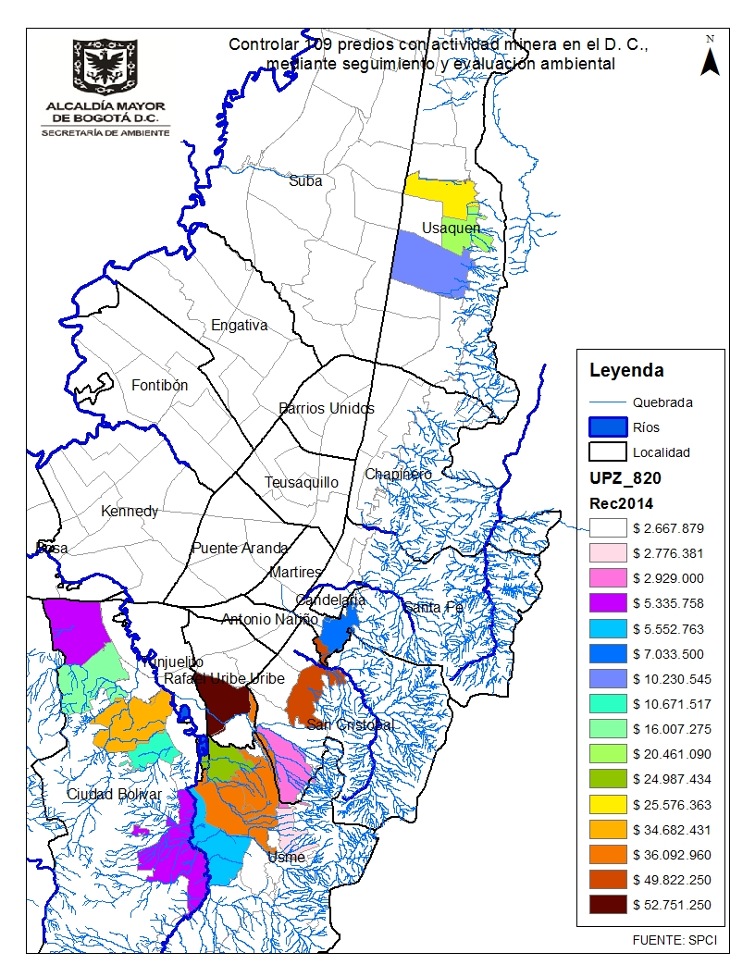
Fuente: Subdirección del Recurso Hídrico y del Suelo – SDA

3.2. ESCOMBROS
El objetivo de este componente está orientado a disminuir el impacto ambiental derivado de la generación de escombros, residuos peligrosos y residuos orgánicos en Bogotá a través del diseño e implementación de acciones integrales de gestión y control que propendan por el mejoramiento de la calidad de vida.

La disposición inadecuada de residuos sólidos, en el Distrito Capital ha sido catalogada como una de las problemáticas ambientales que se debe controlar en la ciudad. Lo anterior ya que afecta gravemente los recursos naturales como aire, agua, suelo, flora, fauna, entre otros. Adicionalmente afecta la calidad de vida de los habitantes alterando su paisaje y entorno en el cual desarrollan sus actividades de vivienda, trabajo y/o esparcimiento. La Secretaría Distrital de Ambiente ha fortalecido las estrategias conducentes a la disminución de las afectaciones realizando acciones de evaluación, control y seguimiento sobre las actividades constructivas que generan RCD, el cual se focaliza en las megas obras urbanas y obras civiles con áreas mayores a 5.000 m2.

Es así, como se han definido e implementado estrategias encaminadas a mitigar la problemática ambiental relacionada con la inadecuada gestión de RCD en Bogotá a través de la expedición y cumplimiento de nueva normatividad ambiental para fortalecer las acciones de control como también incentivar el aprovechamiento y/o tratamiento de los RCD; el desarrollo de herramientas tecnológicas que permitan georreferenciar las obras constructivas que se desarrollan en la ciudad y efectuar su seguimiento por autorregulación y reporte por parte de los grandes generadores de RCD públicos y privados.

Las actividades de evaluación, control y seguimiento a la gestión integral de RCD en Bogotá D. C., ha contribuido en la reducción de la presión de deterioro que ejerce el sector de la construcción sobre las áreas de alto valor ecológico de la Estructura Ecológica Principal –EEP- que concentra gran parte de la biodiversidad de Bogotá.

Mejorar la gestión integral de RCD ha permitido avanzar en un proceso para la consolidación de una cultura de autorregulación en la cadena de gestión (transportadores, grandes generadores, sitios de disposición final y plantas de tratamiento y aprovechamiento) la cual tiende en un mediano y largo plazo a “escombro cero” en Bogotá, lo que conlleva a transformar el manejo de este tipo de residuos hacia una visión innovadora para su aprovechamiento incidiendo además en la disminución la presión antrópica sobre los recursos naturales utilizados como materiales para la construcción.

Durante los primeros meses del año 2016 se controló la disposición adecuada de 2.950.875 Toneladas de residuos de construcción y demolición – RCD - que corresponde al 104% de la meta programada para la vigencia 2016 en sitios autorizados para disposición final en frentes de obra mayores a 5000 m2 en Bogotá; evitando así el impacto ambiental derivado de la alteración de la estabilidad del terreno.

Tabla 11: Generación de RCO por Localidad.
LOCALIDAD | TONELADAS
USME | 809.614
PUENTE ARANDA | 562.788
FONTIBON | 313.327
SUBA | 268.960
USAQUEN | 200.231
KENNEDY | 179.789
Distrital | 162.666
CIUDAD BOLIVAR | 139.713
CHAPINERO | 138.037
ENGATIVA | 73.012
SANTA FE | 47.600
SAN CRISTOBAL | 32.376
RAFAEL URIBE | 14.377
BOSA | 3.963
TUNJUELITO | 2.322
BARRIOS UNIDOS | 2.100
TOTAL | 2.950.875
Fuente: Subdirección de Control Ambiental al Sector Público - SDA

Como se puede apreciar en la tabla anterior, las localidades con mayor generación de RCD en la ciudad, fueron: Usme, Puente Aranda, Fontibón y Suba.

Considerando que el número total de toneladas programadas a controlar con corte a Junio de 2016 es de 2.886.467 se realizará control y seguimiento para que el 25% de estas toneladas de RCD (721.617) utilicen técnicas de aprovechamiento en cumplimiento de la Resolución 01115 de 2012, se logró la reutilización del 1.08%% equivalente a 155.999 toneladas de RCD del total controlado en el primer semestre de 2016 (se debe tener en cuenta que el porcentaje pendiente para completar el 25% de aprovechamiento es del 4,98% , por lo cual el 4,98 faltante corresponde a 721.617 Toneladas de RCD), lográndose su uso en la construcción de carreteables internos, excavación y pilotaje, sub-bases de concreto pobre y nivelaciones, integrando productos reciclables y revalorizados al sistema urbano. Se debe aclarar que la dinámica de reporte de éste indicador es mes vencido por lo cual los datos del mes de mayo registrados en el aplicativo web se reportaran para el mes de junio.

Se desarrollaron actividades, tales como: visitas de seguimiento y control a generadores de residuos hospitalarios y similares, entre otras actividades adicionales, controlando al 31 de mayo de 2016 la suma de 5.136,58 Toneladas de Residuos hospitalarios equivalente al 100% de la meta programada de 5.000 Toneladas para la vigencia 2016 y se inicia el proceso de control a residuos peligrosos (RESPEL), evitando posible afectación al suelo y a la cobertura vegetal por derrame de sustancias químicas, y al recurso hídrico por escorrentía de los residuos de sustancias químicas en zona de manejo y preservación ambiental.

Se adelantaron acciones de control, aprovechamiento y tratamiento tanto de escombros como de residuos peligrosos generados en la ciudad, las cuales se relacionan a continuación:

- 3 visitas de control y seguimiento a obras públicas y privadas dentro del perímetro urbano del Distrito Capital, a donde se realiza seguimiento a estos 3 nuevos megaproyectos y/o Instrumentos de Planeamiento que generan impactos ambientales de gran magnitud en la ciudad, con el fin de verificar los requerimientos estipulados en la Resolución 01115 de 2012 y la Guía de Manejo Ambiental para el sector de la construcción.

- Se visitaron 51 generadores de residuos peligrosos en las localidades de Antonio Nariño, Candelaria, Kennedy, Mártires, Puente Aranda Santa Fe, Tunjuelito y Usme, del sector educativo, al igual que visitas de control y seguimiento a quejas, derechos de petición y oficios por disposición ilegal de RCD y otros temas relacionados con obras de construcción en predios privados y áreas públicas.
- Se activó la campaña ECOLECTA en centros comerciales, reuniones con la ANDI y las demás corporaciones para la presentación del convenio 1448 de 2015 y aclarar las dudas sobre el mismo.
Se realizó la Campaña de recolección de Residuos de Aparatos Eléctricos y Electrónicos en la Universidad Cooperativa de Colombia.

  - RESTAURACIÓN E INTERVENCIÓN EN SUELOS DE PROTECCIÓN
La fuerte intervención antrópica que agrava los fenómenos naturales (procesos de remoción en masa, inundaciones, erosión), los cuales han generado drásticos cambios en la estructura y funcionalidad del suelo de protección. Esta situación ha afectado la prestación de bienes y servicios al igual que las condiciones ambientales, reflejadas en impactos de amplia afectación del territorio distrital, como la variabilidad climática, el cambio climático, la contaminación generalizada de los ecosistemas hídricos, el deterioro en la calidad del aire, que han afectado la salud y en consecuencia la calidad de vida de los habitantes a lo largo del territorio distrital y particularmente en sectores distritales de segregación social y ambiental que derivan en fenómenos sociales de violencia, pobreza e inequidad.

Aunque el suelo de protección comprende entre otros los corredores de ronda, los parques de montaña y de humedal, corredores de borde, zonas de alto riesgo no mitigable. La meta plan de desarrollo “Recuperación ecológica participativa de 520 hectáreas en suelo de protección” buscó incorporar sectores estratégicos y relictos de ecosistemas de montaña y de planicie a la Estructura Ecológica Principal del D.C. mediante acciones de recuperación, rehabilitación, y restauración y/o conservación de dichos lugares; los demás ecosistemas están contempladas en diferentes a los espacios del quebradas, humedales, acueductos veredales y/o zonas de riesgo no mitigable.

Para alcanzar esta meta se ha desarrollado básicamente tres tipos de gestión:

- Avanzar en la adquisición predial en suelo de protección del D.C.

La SDA ha venido realizan el proceso de adquisición de los predios en el Parque Ecológico Distrital de Montaña Entrenubes, Cerro de Juan Rey, con recursos provenientes de la participación en plusvalía y a través de la suscripción de convenios interadministrativos de gestión de recursos, para lo cual se celebró el convenio interadministrativo 958 de 2013 con el Instituto Distrital de Recreación y Deporte, que durante la vigencia 2012-2015 se ha logrado la escrituración a nombre del Distrito Capital de veintinueve (29) predios, correspondiente a 38.05 hectáreas, que corresponden al 9.48% del área del Cerro Juan Rey y la adquisición de dieciséis (16) inmuebles adicionales correspondientes a 8.29 hectáreas (2.07% del mencionado Cerro), facilita las obras de intervención y renaturalización del parque Entrenubes.

Con la formulación y adopción del Decreto 227 del 12 de junio de 2015, se espera una atención y acompañamiento integral para la mitigación del impacto social derivado de acciones de recuperación de bienes fiscales, uso público, espacio público u objeto de recuperación ecológica o preservación ambiental.

La adopción del Decreto Distrital 480 de 2014, facultó a las Alcaldías Locales a realizar procesos complementarios a la administración central, en lo que corresponde a la adquisición predial para la protección de zonas de ronda y zonas de manejo y preservación ambiental de cuerpos de agua como humedales y quebradas.

Tabla 12: Predios adquiridos en el 2012-2013
R.T. | DIRECCION | COD. CHIP | C.C. | PROPIETARIO ANTERIOR | M.I. | AREA m2
38 | P SAN CARLOS PTE LOTES 1 Y 2 | AAA00200WAF | 41330554 | HERMENEGILDA ROJAS DE MÁRQUEZ | 50S-0557796 | 1.596,90
45 | LOTE 47A PARC LA FISCALA | AAA0008JSTD | 218653 | MARIA LIBRADA RINCON DE GUTIERREZ | 50S-40348988 | 12.632,50
51 | LTE PTE PARC 7 HDA STA LIBRADA | AAA0143ENNX | 3232672 | HÉCTOR MONROY GARZÓN | 50S-867769 | 6.821,75
53 | PAR 7 PTE LAM PTE SANTA LIBRADA | AAA0143ERBS | 21074590 | BLANCA LEONOR MONROY GARZÓN | 50S-867768 | 6.961,76
54 | PARC 7A FINCA SANTA LIBRADA | AAA0143EMOE | 21074590 | BLANCA LEONOR MONROY GARZÓN | 50S-40211770 | 19.737,23
55 | PARC 7 MANA BLANCA SANTA LIBRADA | AAA0143FEZE | 21074590 | BLANCA LEONOR MONROY GARZÓN | 50S-105583 | 10.244,28
56 | MITAD PARCELA 7B PTE SANTA LIBRADA | AAA0143EPXS | 21074590 | BLANCA LEONOR MONROY GARZÓN | 50S-40211891 | 18.727,90
64 | SAN MIGUEL PTE LOTE 39 | AAA0021SAOM | 19282557 | CLEMENTE ROJAS MALDONADO | 50S-270010 | 956,84
90 | LOTE 50 B PARC LA FISCALA | AAA0009EJLW | 393158 | ARGEMIRO CASTILLO MENDEZ | 50S-550232 | 16.671,00
106 | PARC. LA FISCALA LOTE E 1 EL MR | AAA0156KTYN | 23270354 | ESTRELLA VARGAS DE JUNCO | 50S-624349 | 8.932,51
118 | LOTE 49 PARC LA FISCALA | AAA0021SEPA | 19084786 | YEBRAIL SUÁREZ HIGUERA | 50S-160554 | 27.712,50
127 | PARTE LOTE 48 PARC 3 LA FISCALA | AAA0008ZMTD | 377205 | MARIA VICENTA PEREZ DE BALLÉN  ROSA MARIA PEREZ DE GARCIA  GILDA MARIA PEREZ DE GARCIA | 50S-570139 | 6.059,05
144 | TV 4A BIS ESTE 66C 70 SUR | AAA0178UHSY | 1050211 | LUIS ANTONIO TORRES CORREA | 50S-40333897 | 5.107,24
Fuente: Archivos de la Dirección de Gestión Ambiental

Tabla 13: Predios adquiridos en el 2014
R.T. | DIRECCION | COD. CHIP | C.C. | PROPIETARIO ANTERIOR | M.I. | AREA m2 (topogra)
7 | PTE LOTE 37 HDA LA FISCALA | AAA0021XZDE | 12711116 | EUTIMIO PEÑA GERENA | 50S-40166035 | 6.609,46
52 | LOTE EL PORVENIR YOMASA | AAA0143EMFT |  | BLANCA LEONOR MONROY GARZÓN | 50S-867770 | 9.617,65
72 | EL ALISO PTE LTE 28 LA FISCALA | AAA0008ZLMS | 41554071 | BLANCA CECILIA BOGOTÁ BALLESTEROS | 50S-270678 | 2.433,54
84 | PARC 9B STA LIBRADA | AAA0143ERLF | 17090951 | JOSÉ FRANCISCO HERNÁNDEZ CAÑÓN | 50S-548124 | 36.637,90
91 | PARC. LA FISCALA LOTE 50 C | AAA0009EJTO | 393158 | ARGEMIRO CASTILLO MENDEZ | 50S-403474 | 29.864,85
110 | TV 4 A BIS ESTE 66 C 02 SUR | AAA0021RWLW | 1072712 | JACINTO RIAÑO Y CLEMENTINA SIABATO DE RIAÑO | 50S-761831 | 22.438,55
126 | PARTE LOTE48 PARC 1 LA FISCALA | AAA0008ZMOM | 377205 | MARIA VICENTA PEREZ DE BALLÉN  ROSA MARIA PEREZ DE GARCIA  GILDA MARIA PEREZ DE GARCIA | 50S-542952 | 4.810,45
128 | LT F2 PTRE DEL LTF DE LA PAR | AAA0021RXFZ | 17316763 | HÉCTOR HERRERA BAQUERO | 50S-40172264 | 26.458,70
140 |  | AAA0179OJUZ | 120586 | ALBERTO LEÓN INFANTE | 50S-82876 | 2.094,76
148 |  | AAA0020OTPA | 2382097 | ALVARO CARVAJAL | 50S-291338 | 699,90
150 |  | AAA0020OTHK | 50606 | MARCOS PÉREZ | 50S-0084725 | 2.837,21
176 | LOTE 6 PTE 18 STA LIBRADA | AAA0156YYFT | 41476347 | PAULINA HERNANDEZ CAÑON | 50S-40175184 | 2.486,06
Fuente: Archivos de la Dirección de Gestión Ambiental

Tabla 14: Adquisición predial en el 2015
R.T. | DIRECCION | COD. CHIP | C.C. | PROPIETARIO ANTERIOR | M.I. | AREA m2 (topogra)
39 | CALLE 65 SUR 4B 31 | AAA0156KTSY | 17183216 | SATRUNINO GARZON Y OTROS | 50S-662331 | 35.795,28
42 | CALLE 67 SUR 4A 06 INT 20 | AAA0142ZPPA | 41744512 | LILIANA MOLANO URIAN | 50S-40222867 | 14.028,09
81 | MZ 9A STA LIBRADA | AAA0143ERKC | 17090951 | JOSÉ FRANCISCO HERNÁNDEZ CAÑÓN | 50S-552371 | 3.731,82
178 | CARRERA 5 ESTE 74D-03 SUR INT 3 | AAA0143FHBR | 17090951 | JOSE FRANCISCO HERNANDEZ CAÑON | 50S-618939 | 11.754,22
Fuente: Archivos de la Dirección de Gestión Ambiental

Tabla 15: Adquisición predial 2016
R.T. | DIRECCION | COD. CHIP | C.C. | PROPIETARIO ANTERIOR | M.I. | AREA m2 (topogra)
34 | CALLE 65 SUR 4B 31 IN 31 | AAA0021SPDM | 20298231 | OLIMPIA DE CARMEN MORA MONTOYA, ROSA DELIA MORA NOTOYA Y OTROS PROPIETARIOS | 50S-40308313 | 6.457,27
Fuente: Archivos de la Dirección de Gestión Ambiental

- Propagación y producción de material vegetal nativo

La SDA se propuso como meta proyecto de inversión “Fortalecer y/o construir 4.00 viveros para la propagación y producción de material vegetal por tipo de ecosistema representativo en el Distrito Capital”, con la siguiente gestión:

Se inició con el fortaleciendo los dos viveros administrados por la SDA ubicados en el Parque Soratama y Entrenubes, mediante la selección de cinco nuevas áreas de fuentes semilleras, ubicadas en Pasquilla alta (Ecosistema de subpáramo), Mochuelo alto (Ecosistema de páramo), Arborizadora alta (Ecosistema enclave subxerofitico), en la vereda El Uval -Localidad de Usme (Ecosistema bosque altoandino y Laguna El Tunjo (Sumapaz), en ellas se ha realizado la recolección de semillas de especies nativas, así como en la fuente semillera que ya se encontraba seleccionada (Parque Entrenubes- Ecosistema de Subpáramo). Luego de la recolección de frutos y semillas de especies nativas, se establecieron los ensayos de germinación en los viveros de Soratama y Entrenubes, para posteriormente hacer la respectiva plantulación. Se instalaron los semilleros de las especies: Mano de oso, Corono, Frailejón, Siete cueros rojo, Cordoncillo y Tuno Esmeraldo.

Adicionalmente, se realiza el mantenimiento preventivo y correctivo en las eras de germinación y crecimiento para el adecuado desarrollo del material vegetal del vivero y la entrega a diferentes proyectos que se adelantan por parte de la entidad.

En el vivero SORATAMA, se desarrollaron acciones de mejora que involucró el arreglo de la estructura del vivero, se instaló un sistema de recolección de agua lluvia y se instaló un sistema de guayas para el transporte del material dentro del vivero. Actualmente, cuenta con una producción de 28.600 individuos de 46 especies, de los cuales 15,500 están disponibles para plantación, y el restante está en etapa de desarrollo. La meta inicial paras este vivero era de 11 especies y 26500 individuos, lo que nos arroja un resultado a la fecha de 418% sobre la meta en especies, y un 81.13% de la meta en individuos.

Ilustración 6: Vivero administrado por la SDA en el Parque Soratama
Fuente: Archivos del grupo de restauración de la SER-SDA

En el Vivero ENTRENUBES, está un proceso de reubicación al predio 21 de PEDMEN. Se hizo un arreglo parcial de la vía para el ingreso de insumos. Hoy cuenta con 40.228 individuos en producción, de los cuales 20.500, están disponibles para plantación, se cuenta allí con 35 especies diversas.

En el Vivero en el Humedal La Vaca, se hizo la reconstrucción de una estructura ubicada sector sur del humedal, la cual fue adecuada nuevamente con la participación de la comunidad aledaña al mismo. Actualmente, se tienen 15 especies en producción propias de los ecosistemas de humedal, con 4,000 individuos en crecimiento.

En el Vivero en Biter 13, se adelanta la propagación de material vegetal (5000 individuos) y mantenimiento de 16.048 individuos, plantación de 500 individuos en la parte alta del polígono, recolección de semilla de dos especies de lupino, Individuos de especies de rápido crecimiento propios de ecosistema de Subpáramo y bosque Altoandino.

- Recuperación Ecológica en parques de Montaña y otras áreas de interés ambiental

La SDA durante el periodo el 2012 a 2016 inició procesos de recuperación ecológica en 143,75 hectáreas nuevas en los siguientes sitios ambientalmente estratégicos:
- Parque Ecológico Distrital de Montaña Entrenubes - PEDMEN
Se hizo la plantación de 9.250 individuos en 36,69 ha ubicados en los predios 67, 34, 35-36, 51-53, 54-55, 84, 93, 94, 95, 96, 99, 107 y 177. De igual manera, en los predios nuevos adquiridos ubicados en el cerro de Juan Rey-PEDMEN se iniciaron las labores en 36,69 hectáreas de aislamientos, colocación de biomantos y en algunos casos plantación. Es decir un total intervenido en el PEDMEN de 72,78 ha.
Adicionalmente, se han realizado cuatro (4) ciclos de mantenimiento a 35 hectáreas a los procesos de restauración ecológica de realizados en los predios 6, 13, 14, 16, 21, 23, 24, 98,194 con acciones como control de rebrotes y replante.

- Parque Arborizadora Alta

Es un predio del Distrito de importancia ecológica por considerarse un relicto del bosque seco (enclave subxerofitico), en el cual se adelantó la plantación en 20,28 ha en los claros aledaños a la plantación de Acacias realizado por la SDA, ampliadas las intervenciones con la siembra de 2.107 árboles. Asimismo, se realizó el segundo ciclo de mantenimiento. Para la plantación en nuevas hectáreas la SDA inicio el trámite para la declaración como área protegida expidiendo la medida cautelar para 148 ha, en la zona de Arborizadora Alta mediante Resolución 1197 de 2013, con la cual se garantiza la protección del ecosistema bosque seco.

- Serranía del Zuque

Se realizaron dos ciclos de mantenimiento en 12 ha intervenidas previamente por la SDA. En esta zona se tuvo la dificultad de acceso a la zona en el 2013 para la intervención de nuevas áreas, debido al evento de remoción en masa que afecto la vía impidiendo continuar con los procesos de recuperación ecológica en el ecosistema bosque altoandino y Subpáramo.

- La Australia (Predio del Biter 13)

La SDA y FFMM aunaron esfuerzos para el aislamiento de un relicto de bosque y subpáramo en 25 ha y la eliminación de retamo espinoso en 4,3 ha, adicionales a los plantado en periodos anteriores. En las vigencias 2013 y 2014 se realizaron dos ciclos de mantenimiento en 72.30 ha (43 ha intervenidas previamente). Y en 2015 se realizó el tercer ciclo en 32 ha (25 ha mantenimiento de la cerca, 5 ha en control de retamo y 2 ha de replante).

- En los Cerros Orientales,

Se realizó la intervención en 21,39 hectáreas invadidas de retamo, ubicadas en los predios de los Padres Píos y Mindefensa (Localidad de Chapinero) y en los predios Los Alpes, Parque Arboleda y El Virrey Solís (Localidad de San Cristóbal).

Tabla 16: Gestión adelantada para la restauración ecológica en los ecosistemas de montaña y de planicie de interés ambiental
SITIO | ÁREA NUEVA INTERVENIDA 2012-2015 (15-09-2015) | AREA MANTENIDAS VIGENCIA ANTERIORES | OTRAS AREAS GESTIONADAS
Parque Ecológico Distrital de Montaña Entrenubes | 72,78 | 35
Sector de Arborizadora Alta | 20,28 |  | 9,72
Serranía El Zuque |  | 12
Chisacá |  | 32,5 | 138,9
Predio Australia- Bitter | 29,3 | 43
La Arboleda | 13,94
El Virrey | 2,17
Padre Pio | 0,84
Cerro El Cable | 1,33
Los Alpes | 3,12
Subtotal | 143,76 | 122,5 | 148,62
Total | 414,88

GESTIÓN INTEGRAL DEL RIESGO AMBIENTAL

Dentro de las acciones de gestión del riesgo ambiental que adelanta la SDA se encuentra la gestión de zonas de alto riesgo no mitigable o alta amenaza, mitigación de incendios ambientales y atención a emergencias generadas por árboles. Se tiene el reporte con corte a Diciembre 2015, se han intervenido 130 hectáreas con acciones socio ambientales en zonas de alto riesgo no mitigable de las Localidades de Ciudad Bolívar y Rafael Uribe Uribe, de las cuáles: 7,7 ha se reportan como nuevas, en el marco de los Convenios de Asociación 956/13, 1374/14, 1346/15, 1344/15 y el Contrato 1193/13, éste último correspondiente a la actualización del Plan de Manejo Ambiental (PMA) del sector de Altos de la Estancia.

En Altos de La Estancia se realizó la Actualización del Plan de Manejo Ambiental, 22 jornadas de sensibilización social y 40 jornadas de sensibilización a los estudiantes de los colegios; limpieza de 13.723 m. de canales. Como parte de la adecuación de predios, se han recolectado 313.077 kg de desechos sólidos y 15.4 ton de escombros; plateo y fertilización de 4197 individuos vegetales. Restauración ecológica en 2,76 ha en las rondas de las 3 quebradas, mediante la implementación de 79 módulos de restauración (1250 árboles sembrados). Establecimiento de 690 m de cerca viva (plantación de 870 árboles). Para la vigilancia y alerta oportuna sobre posibles ocupaciones ilegales, se hicieron 526 recorridos de campo;106 jornadas de apoyo al mantenimiento de huertas comunitarias; georreferenciación y levantamiento arquitectónico de 16 huertas; 14 talleres de sensibilización en el manejo de residuos sólidos, 1 reciclatón, 8 jornadas de sensibilización en manejo de residuos puerta a puerta, 14 talleres de biodanza, 12 talleres de artes plásticas orientados a temas ambientales y 12 talleres de música para el montaje de canciones alusivas al ambiente; 2 Atardeceres Cuenteros, 2 comparsas ambientales, 2 talleres de apoyo psicosocial al grupo de vigías ambientales y 3 talleres de escuela de promoción de líderes (tema: rompiendo paradigmas y Pensando en lo Ambiental).
En el sector de Caracolí se realizaron 36 recorridos para la alerta temprana de posibles ocupaciones ilegales, en 5 hectáreas.
En el sector de Bella Flor se realizó la restauración ecológica de la ronda de la quebrada Limas, en 0,25 ha, con la implementación de 8 módulos de restauración (150 árboles sembrados); delimitación de 1,25 ha con cerca viva (400 m.) en áreas en proceso de restauración (198 árboles sembrados) y realización de una jornada comunitaria para la plantación de árboles. Se realizó plateo a 660 árboles, se tutoraron 554 árboles, se hizo el replante de 300 árboles, se hizo la recolección de 100 kg de residuos sólidos y se realizaron 62 recorridos de vigilancia a la ocupación ilegal.
En el sector de Brisas de Volador se realizó un taller de manejo de residuos con la comunidad del sector y un reciclatón, se intervinieron 2,95 ha nuevas en este trimestre, mediante el establecimiento una cerca viva perimetral con especies nativas propias del enclave subxerofitico como parte del proceso de mejoramiento paisajístico.
En el sector de Nueva Esperanza se realizó el plateo de 20.326 árboles (2396) en el trimestre, la fertilización de 13.080 y la poda de 50.8 ha (3 hectáreas en el trimestre), incluyendo zonas colindantes; recolección de 43.740 kg de desechos sólidos (1000 kilos en el trimestre). Se cerraron 18 puntos de vertimiento de agua (2 en el trimestre). En las rondas de las quebradas se han plateado 720 individuos arbóreos, de los cuales 450 se han realizado en este trimestre y 2550 árboles en zonas diferente a ronda de quebradas. Se ha realizado el mantenimiento de 4500 m. de cerca (380 en el trimestre) y de 30 jardineras (1 en el trimestre). Para la vigilancia y alerta para prevenir la ocupación ilegal de predios, se han realizado 164 recorridos. Adecuación de 1400 m. de senderos y limpieza de 10.719 m de zanjas.
En el sector de los Puentes e inicio el trabajo de perfilamiento de los taludes en 2,75 ha nuevas en el trimestre, de la zona que fue objeto de un proceso de reasentamiento de familias por su localización en zona de alto riesgo no mitigable, mientras en el sector del Portal II Se intervinieron 2 ha nuevas en el trimestre, mediante la poda de pasto (1 ha), el despeje de especies vegetales exóticas del sector, limpieza de una zanja de coronación y la recolección de desechos sólidos con el propósito de mejorar las condiciones ambientales y paisajísticas del sector.

  - RECONVERSION DE SISTEMAS PRODUCTIVOS

Dentro del marco del Plan de Desarrollo Bogotá Humana 2012-2016 se estableció como meta involucrar a 500 familias campesinas en procesos de reconversión de sistemas productivos a fin de conservar la biodiversidad y hacer un uso adecuado de los suelos y el agua, este proceso se cumplió a junio de 2016 y fue llevado a cabo en las cuencas del río Tunjuelo en las localidades de Usme y Ciudad Bolívar y en la cuenca del río Blanco en la localidad de Sumapaz.

Las familias vinculadas de la cuenca del río Tunjuelo se dividen entre, 217 familias ubicadas en la localidad de Usme y 206 familias de la zona rural de Ciudad Bolívar. Sobre la cuenca del Río Blanco en Sumapaz se vincularon 77 familias y todas estas cuentan con el desarrollo de las siguientes acciones:

De manera general se tiene que las 500 familias cuentan con un registro de vinculación y seguimiento a acciones de implementación, un plan finca y análisis de los Indicadores de sostenibilidad Ambiental.

La implementación de acciones de reconversión productiva sobre los predios de estas 500 familias, se hace mediante el uso del árbol dentro del sistema productivo, acciones de protección de áreas de bosque y espacios del agua, buenas prácticas productivas y acciones sobre la seguridad alimentaria y autoabastecimiento, estas acciones se resumen a continuación.
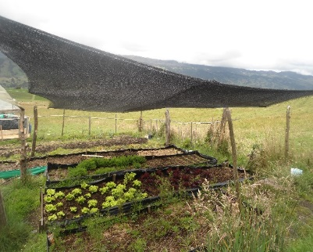
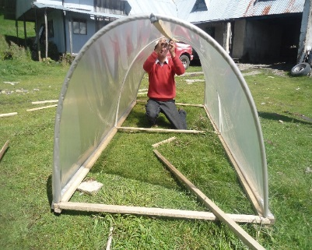
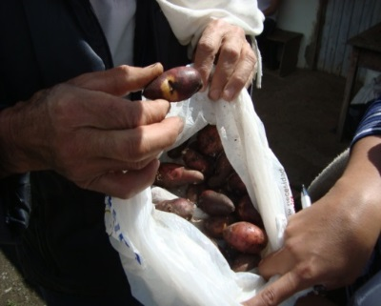
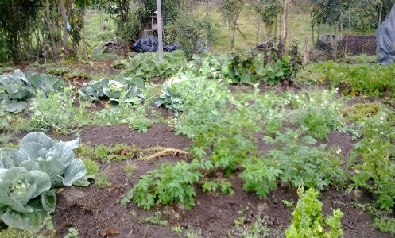
Ilustración 7: Diversificación de los huertos
Diversificación de los huertos.
Entrega de tubérculos
Ancestrales y legumbres.
Protección de cultivos sin utilización agroquímicos.

Se establecen 24,61 ha para protección ambiental sobre área productiva, con esto se aumenta el área de conservación en la ruralidad y de conexión ecológica

- Se protegen 35.083,34 m² vinculados a espacios del agua, lo cual se estableció con 16.420,1 metros lineales de aislamiento.
- Se instalan 18.521,86 metros lineales de aislamiento para la protección de bosque.
- Se instalan 52.553,65 metros lineales de cerca viva como estrategia de aumento de biodiversidad y uso del árbol dentro del sistema productivo.
- 491 familias capacitadas en el uso del árbol y buenas prácticas productivas.
- 165 huertas caseras fortalecidas.
- 147 familias apoyadas con prácticas de uso eficiente del recurso hídrico.
- 39 invernaderos establecidos o mejorados para la seguridad alimentaria y con inclusión de especies promisorias y
- 62 familias con mejoramiento de instalaciones pecuarias para minimización de impactos ambientales y con acciones de Buenas Prácticas Productivas.

- TEMAS DE ESTUDIOS: PLANES DE ADAPTACIÓN Y MITIGACIÓN AL CAMBIO CLIMÁTICO, EVALUACIÓN REGIONAL DEL AGUA, CRITERIOS DE ECOURBANISMO Y CONSTRUCCIÓN SOSTENIBLE Y POLÍTICAS E INSTRUMENTOS DE PLANEACIÓN AMBIENTAL

4.1. PLANES DE ADAPTACIÓN Y MITIGACIÓN AL CAMBIO CLIMÁTICO

Con miras a fortalecer los procesos de planeación ambiental del Distrito Capital con enfoque regional, para la adaptación y mitigación al cambio climático, considerando el agua como elemento central en la ordenación del territorio e integrando a los diferentes actores sociales e institucionales, hacia la construcción de una ciudad región ambientalmente sostenible, en el proyecto de inversión relacionado, se contribuyó a la formulación del Plan Regional Integral de Cambio Climático - PRICC, y se lideró la formulación del Plan Distrital de Cambio Climático, en este sentido la Secretaria Distrital de Ambiente- SDA ejecutó las siguientes actividades:
Plan regional: El PRICC es una estrategia de integración regional y una plataforma interinstitucional exitosa entre Bogotá y la región, impulsada por las Naciones Unidas para abordar y enfrentar los retos derivados de la variabilidad y el cambio climático desde la planificación y el ordenamiento territorial. Este plan se constituye en la principal fuente de información para la toma de decisiones relacionadas con la variabilidad y el cambio climático en la Bogotá y en la región.
LINEA | META |  | VARIABLE | Asignado | Comprometido y ejecutado
Cambio Climático | 1 | CONTRIBUIR 100.00 % EN EL PROCESO DE FORMULACIÓN DEL PLAN REGIONAL DE ADAPTACIÓN Y MITIGACIÓN AL CAMBIO CLIMÁTICO Y LIDERAR LA EJECUCIÓN DE PROYECTOS ASOCIADOS A ÉSTE, DENTRO DEL DISTRITO CAPITAL | MAGNITUD META | 100% | 100%
Cambio Climático | 2 | FORMULAR 100.00 % EL PLAN DISTRITAL DE ADAPTACIÓN Y MITIGACIÓN AL CAMBIO CLIMÁTICO Y COORDINAR SU PUESTA EN MARCHA. | MAGNITUD META | 100% | 100%
Fuente: reporte plan de acción
El Plan Regional Integral de Cambio Climático Región Capital, Bogotá - Cundinamarca - PRICC, permitió conocer el comportamiento climático histórico y esperado en Bogotá-Cundinamarca, así como también los impactos territoriales ocurridos y esperados asociados con los cambios en el clima: inundaciones, deslizamientos, sequías, heladas, déficit de agua, entre otros, e identificar el grado de vulnerabilidad de la población y la capacidad de adaptación al cambio climático en el territorio de Bogotá-Cundinamarca. Adicionalmente reporta un inventario de emisiones de gases de efecto invernadero para la región.
Se logró contar con una estrategia regional de mitigación y adaptación al cambio climático orientada al desarrollo de territorios resilientes, en la cual se formuló un portafolio de 23 proyectos de adaptación y mitigación al cambio climático.
Para darle continuidad al PRICC, el PNUD socializó y explicó a las entidades socias la necesidad de realizar la entrega del PRICC a una institución, con lo cual se pudiera incidir en el empoderamiento del proceso. Por lo anterior, se concertó con todas las entidades socias la propuesta de transferir y continuar el proceso en el marco de la recientemente creada Región Administrativa de Planeación Especial – RAPE. Región Central.
En este marco, la SDA brindó apoyo técnico para la firma de Acuerdo de Voluntades entre la Región Administrativa de Planeación Especial RAPE y el Programa de las Naciones Unidas para el Desarrollo con el objeto de aunar esfuerzos institucionales para trabajar conjuntamente en la definición e implementación de un Plan Regional Integral de Cambio Climático para la Región Central. Este acuerdo se firmó el 10 de marzo de 2015 en la Cumbre de mandatarios.
A través de la RAPE-Región Central se avanzó en la formulación del proyecto "Modelo de gestión interinstitucional de cambio climático" que integrará todos los socios de la Región Central y que tendrá como componentes: (1) la conformación de la infraestructura de información espacial sobre cambio climático para la Región Central y (2) el observatorio de cambio climático para la Región Central. Se realizó propuesta para retroalimentar los avances de la RAPE en la formulación del modelo de Pagos por Servicios Ambientales - PSA para la Región Central.
Plan distrital: Se discutió, ajustó y validó el "Plan Distrital de Adaptación y Mitigación al Cambio Climático para Bogotá, con visión al 2050", con expertos temáticos, representantes de entidades del Distrito, universidades, organizaciones sociales y comunidad en las localidades. Se presentó en instancias consultivas como la Mesa Técnica Interinstitucional de Cambio Climático, Consejo Consultivo de Gestión del Riesgo y Cambio Climático, Comité Sectorial Ambiental y Consejo Distrital de Gestión del Riesgo y Cambio Climático. El Plan comprende los objetivos de mitigación y de adaptación al cambio climático para la ciudad y los programas y líneas de acción para su ejecución (plan de acción). El Plan fue presentado en el Encuentro de las Américas frente al Cambio Climático, el cual se realizó durante el mes de septiembre 2015.
Por solicitud del Alcalde Mayor de Bogotá, el día 23 de noviembre de 2015, se realizó la integración de este Plan, con el Plan Distrital de Gestión de Riesgos formulado por el IDIGER, generando el Plan Distrital de Gestión de Riesgo y Cambio Climático para Bogotá 2015-2050 (PDGR-CC). Este Plan, fue aprobado por el Consejo Distrital de Gestión de Riesgo (Acuerdo 02 de 2015) y adoptado mediante Decreto No. 579 de 2015.
Con la Secretaría Distrital de la Mujer se realizó la formulación de una metodología para incluir el enfoque de género en el Plan Distrital de Adaptación y Mitigación a la Variabilidad y el Cambio Climático (construido con mujeres) y para identificar medidas, proyectos y programas de acción que integren mujeres y cambio climático. Se trabajo la campaña de Cambio Climático con el propósito de sensibilizar de forma informativa y pedagógica para generar iniciativas, acciones y comportamientos que contribuyeran a alcanzar una Bogotá que se adapta y que mitiga los impactos del cambio climático, la variabilidad y los riesgos que afectan a la población, avanzando a mayores niveles de resiliencia.
Beneficios. a) El Plan Regional constituye una apuesta común entre los diferentes actores que integran la Región Capital, Bogotá Cundinamarca, para prevenir, mitigar y enfrentar los problemas asociados al cambio climático. b) El Plan Distrital de Adaptación y Mitigación a la Variabilidad y al Cambio Climático, establece las acciones que el Distrito deberá implementar para minimizar y adaptarse a los efectos generados por estos fenómenos.
En el marco de los Planes de Adaptación y Mitigación al Cambio Climático, el programa de gestión ambiental empresarial es una herramienta que permite que los empresarios a través de cambios tecnológicos o buenas prácticas operacionales propendan por el manejo eficiente de los recursos naturales y en una estrategia de mitigación y adaptación al cambio climático. De esta manera, se logró vincular 2500 empresas al programa de gestión ambiental empresarial, en procesos de autogestión y autorregulación como estrategia de mitigación y adaptación al cambio climático, en lo corrido del Plan de Desarrollo Bogotá Humana.
Adicionalmente, se han desarrollado las siguientes actividades:
- El 100 % de las visitas técnicas de diagnósticos a las empresas inscritas y que no se retiraron.
- 15 jornadas de capacitación sobre normatividad ambiental dirigida a las empresas inscritas en el primer ciclo Nivel I ACERCAR.
- Revisión de los talleres de diagrama de flujo y matriz de AIA enviados por las empresas inscritas, los cuales son parte de los compromisos requeridos para aprobar nivel ACERCAR.
- Acercar Express – Hospitales Verdes: Capacitaciones los días 27/02/2015 y el 27/03/2015 y visitas diagnóstico a los hospitales vinculados; curtiembres San Benito, Zona Franca Bogotá, Hospitales Verdes E.S.E: capacitaciones los días 28/05/2015 y el 02, 04, 09 y 11/06/2015; así mismo se realizaron 26 visitas técnicas a empresas o sedes de establecimientos del sector salud y se elaboraron veinticuatro (24) informes de resultados de la visitas técnicas realizadas.
- Acercar Express – Establecimientos de Animales de Compañía: 55 visitas técnicas, Capacitación el día 08/10/2015, 55 visitas técnicas y se elaboraron 55 informes de resultados de las visitas técnicas realizadas.
- Divulgación del programa GAE en Clientes y comercializadores de combustible de la empresa PETROBRAS, afiliados a la asociación COTELCO, Oficina de competitividad de la Secretaría Distrital de Desarrollo Económico, Gerencia de desarrollo y bienestar del Banco Agrario, Gerencia técnica de la ARL SURA, el sector madera en el evento intersectorial organizado por la SCAFF, en Barrio Toberín y las Ferias, CocaCola, Zona Franca Bogotá y Sector Curtiembres San Benito, Cencosud."
Beneficios. El programa de gestión ambiental empresarial es una herramienta que permite que los empresarios, a través de cambios tecnológicos o buenas prácticas operacionales, propendan por el manejo eficiente de los recursos naturales y en una estrategia de mitigación y adaptación al cambio climático.
.

4.2. ACUERDO REGIONALES

El Proyecto “Conservación, restauración y uso sostenible de servicios ecosistémicos entre los páramos de Sumapaz, Chingaza y Guerrero y los Cerros Orientales de Bogotá y su área de influencia”, es una iniciativa de la Alcaldía Mayor de Bogotá que busca impulsar una política de ordenamiento ambiental entorno al agua, potenciando el cuidado del recurso hídrico y de los ecosistemas alto-andinos y el uso sostenible del territorio, en procura del mejoramiento de la calidad de vida de las comunidades campesinas, y en consecuencia con los lineamientos trazados desde el Plan de Desarrollo Económico, Social, Ambiental y de Obras Públicas para Bogotá D.C. “Bogotá Humana 2012-2016”.
Se logró contar con una zonificación ambiental del Corredor de Páramos redefiniendo las áreas de conservación, restauración, uso sostenible y otros usos, priorización de microcuencas a intervenir, plataforma de información con base de datos temática, espacial y multimedia para la toma de decisiones, gestión de convenios para: restauración ecológica participativa, obras de sustitución de especies exóticas y estrategias de restauración y reconversión productiva, 30 nuevas áreas protegidas, mediante la figura de Reservas de la sociedad civil (RNSC), 2 Parques Nacionales fortalecidos en la implementación de sus planes de manejo, formulación de acuerdos para el manejo y la resolución de los conflictos socio ambientales, plan de Manejo de las Reserva Forestal Protectora de los Ríos Blanco y Negro con concertación y participación comunitaria e institucional.
LINEA | META |  | VARIABLE | Asignado | Comprometido y ejecutado
Ciudad región ambiental | 12 | FORMULAR 4.00 PROYECTOS AMBIENTALES REGIONALES APROBADOS POR LAS ENTIDADES COMPETENTES DE LA REGIÓN, Y COORDINAR SU PUESTA EN MARCHA. | MAGNITUD META | 4 | 4,00
Fuente: reporte plan de acción
Se avanzó en la definición de acciones rurales en Sumapaz en torno al Ordenamiento Ambiental Predial y al proceso de Reconversión de los Sistemas Productivos de las familias campesinas, la protección del recurso hídrico, la biodiversidad y el suelo. Se avanzó en la identificación de predios vinculados por la SDA en la cuenca del Rio Blanco, y en las gestiones para el proyecto "Implementación de acciones de conservación y restauración de los complejos de páramo, bosque alto-andino y servicios ecosistémicos de la Región Central", el cual está siendo desarrollado por la RAPE, institución que encargada para gestionar la segunda fase del proyecto “Conservación, restauración y uso sostenible de los servicios ecosistémicos del territorio comprendido entre los páramos de Guacheneque, Guerrero, Chingaza, Sumapaz, los cerros orientales de Bogotá y su área de influencia" y a su vez amplia el proyecto a los departamentos de Boyacá, Tolima y Meta".
Avances Reserva Forestal Protectora Bosque Oriental de Bogotá: Se coordinó la elaboración de un concepto sobre la propuesta de adopción y reglamentación de la tasa compensatoria a implementar en la Reserva Forestal Bosque Oriental. Respecto al Plan de Manejo de la Reserva Forestal la SDP, SDG y la SDA apoyaron técnicamente a la CAR en el marco de las competencias respectivas, por tal razón la SDA llevó la interlocución institucional ante la CAR. Respecto al Plan de Manejo de la Franja de Adecuación, instrumento a cargo de la SDP, mediante el decreto 222 de 2014 y la resolución 223 de 2014, se organizó la responsabilidad de las entidades, para atender las obligaciones establecidas para el Distrito en la Sentencia. Se logró concertación final entre la SDP y la SDA de la versión definitiva del articulado del Proyecto de Decreto del Plan de Manejo Ambiental de las áreas de ocupación pública prioritaria de la franja de adecuación de los cerros orientales - PM-AOPP, adoptado mediante Decreto 485 del 25 de Noviembre de 2015.
Evaluación Regional del Agua-ERA: En términos generales, la evaluación regional del agua (ERA) busca el conocimiento del estado actual, la dinámica y las tendencias de los sistemas hídricos regionales, resultantes de la interacción de los procesos naturales y antrópicos, que sirva de base a la adecuada administración del uso y manejo sostenibles del recurso. Por tanto, la ERA debe cubrir los diversos aspectos relativos al uso del agua, a saber:
• La oferta y disponibilidad espacio-temporal de la cantidad del recurso hídrico.
• La demanda actual del recurso y sus tendencias en el tiempo y el espacio.
• La calidad del recurso, que afecta tanto la disponibilidad como el uso.
• Las amenazas de origen natural y antrópico sobre el recurso y la vulnerabilidad de éste a tales amenazas.

Se apoyó a la EAB en la elaboración de documentos de la ERA, validando dos indicadores: Recarga Potencial y Vulnerabilidad a la contaminación.Se incorporan los indicadores de la ERA en el ORARBO y en el SIGICA, que ordena la sentencia del Rio Bogotá. Se avanzó en la construcción del Sistema Integral Regional de Recurso Hídrico.
Reserva forestal Thomas Van der Hammen-RFTVDH. A partir de la declaratoria de la Reserva mediante Acuerdo 011 de 2011 de la CAR, se adoptó el plan de manejo ambiental de la reserva mediante Acuerdo 021 de 2014 de la CAR. Con resolución 0187 del 1 Abril de 2015 la EAB acota, anuncia y declara de utilidad pública las zonas de terreno de los predios requeridos para el fortalecimiento, preservación, protección y restauración de la reserva, a efecto de garantizar los objetivos de conectividad hídrica con la quebrada La Salitrosa, el humedal la Conejera y el Río Bogotá. La SDA con Resolución 819 del 23 de junio de 2015, adopta las medidas para la protección de los sectores inundables conformados por 8 polígonos aledaños al PEDH Torca Guaymaral.
Se declara de utilidad pública e interés social las áreas prioritarias (1.168,76 hectáreas) para consolidar la conectividad ecológica, protección y restauración entre los Cerros Orientales y el área de la Reserva Forestal “Thomas Van der Hammen”, con Resolución 835 del 24 de Junio de 2015.
En el marco de las normas vigentes, se tiene la posibilidad de adquirir los predios, por esta razón se aprobó mediante Acuerdo No. 07 del 12 de junio de 2015 de la junta directiva del FONDIGER, $90.000 millones para la adquisición predial y restauración ambiental de la Reserva, en la subcuenta Adaptación Cambio Climático.
Borde Noroccidental: Se apoyó la elaboración del Modelo de ocupación en el territorio del borde noroccidental, específicamente en los capítulos del Fallo del Río Bogotá y elemento de la estructura ecológica Regional y Distrital.

  - ECOURBANISMO Y CONSTRUCCIÓN SOSTENIBLE

Entendiendo que la política pública de Ecourbanismo y Construcción sostenible permitirá establecer una herramienta de planificación acertada del territorio y sus recursos naturales, además de convertirse en una estrategia de mitigación y adaptación al cambio climático, En el marco de lo anterior, se realizaron las siguientes acciones:
En coordinación con la Secretaria Distrital de Planeación y Secretaria Distrital de Hábitat, se logró la formulación y adopción de la política pública de ecourbanismo y construcción sostenible (Decreto 566 de 2014), herramienta fundamental para reorientar las actuaciones de urbanismo y construcción de Bogotá hacia un enfoque de desarrollo sostenible.
Se emitió la Resolución 1319 del 11 de noviembre de 2015 “Por la cual se adopta el Plan de Acción de la Política Publica de Ecourbanismo y Construcción Sostenible de Bogotá, Distrito Capital 2014 - 2024”, la cual se encuentra en revisión y se realizaron los respectivos aportes desde la SDA.
Se concertó entre la SDA, SDP y SDHT, la estrategia para la conformación de la Mesa de Ecourbanismo y Construcción Sostenible - MECS de la Comisión intersectorial para la sostenibilidad, la protección ambiental, el ecourbanismo y la ruralidad del D.C. - CISPAER y el contenido del reglamento de la mesa, que fue aprobado en la CISPAER celebrada el 25 de marzo de 2015.
LINEA | META |  | VARIABLE | Asignado | Comprometido y ejecutado
Ecourbanismo y construcción sostenible | 11 | ESTABLECER 100.00 % LOS CRITERIOS DE ECOURBANISMO Y CONSTRUCCIÓN SOSTENIBLE A LAS SOLICITUDES PRESENTADAS. | MAGNITUD META | 100% | 100%
Fuente: reporte plan de acción
Se validaron las metas de impacto y de resultado, indicadores de resultado y líneas base a nivel distrital del Plan de Acción de la Política Pública de Ecourbanismo y Construcción Sostenible - Consejo Colombiano de Construcción Sostenible. Se realizó el evento de socialización del Plan de Acción de la PPECS y los avances en construcción sostenible, en el marco de encuentro del clima.
Respecto a la adopción de criterios de ecourbanismo en los desarrollos urbanísticos, genera condiciones favorables, tales como: a) permitirá un avance urbano más armónico con los recursos naturales y en el entorno. b) potencializa los proyectos de vivienda en condiciones adecuadas para sus residentes. Los avances en esta materia durante la vigencia 2015 correspondieron a emisión de lineamientos de ecourbanismo y construcción sostenible para:
Plan Parcial de desarrollo: Hacienda San Antonio.
Planes Directores de parques y clubes: Parque Zonal Villa Javier, Carmel Club Campestre, Parque Zonal Veraguas, Parque PTAR Cortijo, Parque Urbanización la Felicidad, Urbanización El Ensueño, Círculo de suboficiales Fuerzas Militares.
Plan Parcial de Renovación Urbana: “Bavaria Av Boyacá”, San Bernardo I Etapa, Barrio Los Olivos.
Planes de Implantación: Hospital Aranjuez, Centro Comercial Gran Plaza El Ensueño, Hilanderías, Centro Comercial Iberia.
Otros conceptos: Concepto de modificación del Plan Parcial La Felicidad, Lineamientos a las Zonas verdes Plan parcial de desarrollo Triangulo de Fenicia, ocupación espacio Público Plan Parcial de Renovación Urbana San Victorino – Monoriel y viabilidad concepto triangulo de Bavaria; Conceptos de compatibilidad de uso de vivienda en área restringida (7); Lineamientos patios permanentes Sistema Integrado de Transporte Publico - SITP, como son: Juan Bosco, Verbena, Alameda, Gaviotas, Margaritas; lineamientos al proyecto de vivienda Arboleda Santa Teresita de la SDH, 47 tramos viales Barrio Villa Rosita – USME, Gran Yomasa y el parque de la Urbanización El Caracol - proyectos CVP, Ecobarrios Villa Rosita y Violeta, andenes de la Caja de Vivienda Popular y 1 solicitud de Caja de Vivienda Popular con 336 tramos de diferentes localidades; Lineamientos diseños de Paisajismo y Urbanismo Primera Línea del Metro de Bogotá; ampliación del puente peatonal de Guadua de la Calle 80, Edificio Multimodal Cabrera; 46 Legalizaciones de barrios, ejm: Linterama, Calvo Sur (La Gallera), Calvo Sur I, Calvo Sur II, Los Alpes la Esperanza, El Manantial, Bosques de Bellavista, El Mirador 3, Juan Rey La Flora, San Martin de Porres Sector III Y IV, La Isla Barrio El Paraíso, Arauquita II, Sagrada Familia II Sector, Los Ángeles, Villa Neira y Buena Vista Sur Orienta y en las localidades Usaquén, Ciudad Bolívar, Fontibón, San Cristóbal, Usme, Suba, Rafael Uribe por solicitud de la Secretaría Distrital de Hábitat; doce (12) Regularizaciones de barrios: Salitre I, Miami, El Carmen vereda el Rincón, Gibraltar I y II, Juan José rondón, Domingo liam II sector y condominio el bosque, Palermo sur, Buenos aires, San Blas II sector, El portal II, El portal y La paz (el cebadal); y se realizó la revisión de 125 diseños paisajísticos de futuros parques y zonas verdes de la ciudad.
Los criterios de ecourbanismo y construcción sostenible, definen, protegen e incorporan los elementos naturales, ambientales o paisajísticos ubicados dentro de los proyectos y en su área de influencia hagan parte o no de la Estructura Ecológica Principal, así como se definen lineamientos en cada una de las etapas del proyecto, como por ejemplo localización de zonas de cesión, manejo de la vegetación nueva y existente, diseño paisajístico, uso eficiente del agua (captación, almacenamiento y re-uso de las aguas lluvias en cubiertas, insumos ahorradores de agua), diseño de las edificaciones para el aprovechamiento de luz y ventilación natural, uso racional y eficiente de energía eléctrica y alternativas, aislamiento acústico, implementación de nuevas tecnologías como techos verdes y jardines verticales, materiales con cumplimiento ambiental, uso de residuos de construcción y demolición, residuos sólidos, confort climático, uso de materiales permeables y la aplicación de la normatividad ambiental existente de acuerdo al proyecto.
Respecto a la experiencia piloto, se generó el convenio interadministrativo de Cooperación 168 de 2012 celebrado entre Metrovivienda y la Secretaría Distrital de Ambiente, cuyo objeto fue aunar esfuerzos y acciones técnicas, administrativas, financieras y profesionales entre las partes para adelantar mediante concurso arquitectónico, la selección del diseño para el proyecto integral de Vivienda de Interés Prioritario en Bogotá, denominado para estos efectos como Proyecto Plaza de la Hoja, ubicado entre la Avenida Calle 19, la Avenida Calle 22, la Avenida Carrera (AK) 30 y la Carrera 32 de la Localidad Puente Aranda, UPZ Zona Industrial. Este convenio cuya fecha de suscripción fue el día 16/11/2012, fue finalizado en el mes de junio de 2015, con la culminación de las viviendas que incorporan los criterios de ecourbanismo y construcción sostenible mencionados anteriormente.

Entre los lineamientos incorporados por la Subdirección de Ecourbanismo y Gestión Ambiental Empresarial de la SDA a esta experiencia piloto, se tiene:
- Manejo eficiente de residuos
- Calidad ambiental interior - Uso eficiente de la energía
- Materiales y técnicas constructivas
- Conservación de flora y fauna
- Conectividad
- Manejo eficiente de los residuos
- Ahorro y uso eficiente del agua
- Calidad ambiental interior - Uso eficiente de la energía
Materiales y técnicas constructivas

  - POLÍTICAS E INSTRUMENTOS DE PLANEACIÓN AMBIENTAL

La formulación y seguimiento de políticas e instrumentos de planeación ambiental, permite a la Autoridad Ambiental y a los actores del Sistema Ambiental de Bogotá, el logro de los retos de sostenibilidad en la ciudad.

En el marco del Plan de Desarrollo Bogotá Humana, se realizó la formulación de Políticas e Instrumentos de Planeación Ambiental priorizados, y se adelantó el seguimiento a los ya existentes. La formulación y seguimiento de éstos, permite a la autoridad ambiental y a los actores del Sistema Ambiental de Bogotá, el logro de los retos de sostenibilidad en la ciudad.

LINEA | META |  | VARIABLE | Asignado | Comprometido y ejecutado
Políticas e instrumentos de planeación ambiental | 3 | FORMULAR 100.00 % LAS POLÍTICAS E INSTRUMENTOS DE PLANEACIÓN AMBIENTAL PRIORIZADOS, ASÍ COMO ADELANTAR EL SEGUIMIENTO A LOS YA EXISTENTES | MAGNITUD META | 100% | 100%
Políticas e instrumentos de planeación ambiental | 5 | DESARROLLAR 4 ESTUDIOS PARA DETERMINAR INSTRUMENTOS ECONÓMICOS | MAGNITUD META | 4 | 4,00
Fuente: reporte plan de acción

A continuación se resume la gestión adelantada, para cada una de éstas Políticas e instrumentos:

- Política Pública Distrital de Protección y Bienestar Animal - PPDPBA: se formuló la Política que fue adoptada mediante el Decreto 242 de 2015. El Plan de Acción fue adoptado por la Resolución 3113 de 2015
- Política de Ecourbanismo y Construcción Sostenible: se conformó y dio inicio a la mesa de ecourbanismo y construcción sostenible de CISPAER. Plan de Acción de la Política adoptado mediante Resolución 1319 de 2015 de la SDP.
- Política de Humedales: el Plan de Acción de la Política fue adoptado por Resolución 2988 de 2015. El proceso de formulación participativa fue liderado por la SDA, con participación del JBB, EAB y miembros de la comunidad.
- Gestión del Riesgo: Con la promulgación del Acuerdo 546 de 2014 “Por el cual se transforma el Sistema Distrital de Prevención y Atención de Emergencias -SDPAE-, en el Sistema Distrital de Gestión de Riesgo y Cambio Climático-SDGR-CC, se actualizan sus instancias, se crea el Fondo Distrital para la Gestión de Riesgo y Cambio Climático “FONDIGER” y se dictan otras disposiciones”, teniendo en cuenta que la Secretaría Distrital de Ambiente actúa como cabeza del sector ambiente, y en el artículo 33 se indica que le corresponde “7. Liderar la formulación de políticas, planes y programas de gestión de riesgos y cambio climático”; 8. Aprobar, en los asuntos exclusivamente ambientales y en los que hagan relación a la gestión del riesgo y cambio climático, los lineamientos, políticas, planes, programas y proyectos elaborados por otras entidades del Distrito Capital”.
Durante la vigencia 2015, se participó en la formulación del Plan Estratégico del Sistema de Drenaje Pluvial Sostenible. Se consolidaron los parámetros del Índice Bogotano de Calidad del Aire-IBOCA en la formulación del Sistema de Alertas Tempranas por Calidad del Aire en Bogotá, SATB- aire.

- PLAN AMBIENTAL LOCAL - PAL: Asesoría y orientación a actores locales (CAL, CPL, encuentros ciudadanos, funcionarios) para elaboración de diagnósticos y formulación de los 20 PAL que fueron adoptados; seguimiento de su ejecución mediante la herramienta Storm PAL, apoyo para la actualización del Diagnóstico Ambiental y propuesta de priorización de problemáticas en 20 localidades como insumos para las mesas temáticas de encuentros ciudadanos y posterior formulación del plan de desarrollo local. Asesoría a Alcaldías Locales para cargue de la información PAL en STORM.
- PLAN DE ACCIÓN CUATRIENAL AMBIENTAL – PACA. se formuló y adoptó por Decreto Distrital 597/13 el PACA del Distrito Capital 2012-2016. Acompañamiento permanente a las entidades participantes en etapas de seguimiento y ajustes. Se realizaron gestiones requeridas para garantizar funcionamiento de herramienta Storm y disponibilidad de información del instrumento. Se elaboraron 3 Boletines informativos de logros de impacto de entidades participantes en PACA.
- PLAN INSTITUCIONAL DE GESTIÓN AMBIENTAL - PIGA. expedición Resolución 242/14, se formuló Programa Distrital de Compras Verdes, se concertó PIGA con las 92 entidades públicas distritales, 402 reuniones de orientación, se definieron y reportaron 3 indicadores en OAB, 45 reuniones con la mesa PIGA, se definieron 15 boletines informativos y se revisaron los informes enviados por las entidades a través de la herramienta STORM
- PLANES DE MANEJO AMBIENTAL: Se formuló el Plan de Manejo Ambiental del Parque Ecológico Distrital de Montaña de Cerro de Torca (aprobado por la CAR), se elaboró DTS de Resolución 995/15 para medidas de protección del Área Forestal Distrital Cerros de Suba. En 2016 se inició formulación participativa los Planes de Manejo Ambiental de los Parques Ecológicos Distritales de Humedal El Salitre, La Isla y Tunjo (Contrato 1430 de 2015).
- POLITICA DISTRITAL DE SALUD AMBIENTAL: Seguimiento implementación PDSA. Coordinación para funcionamiento permanente de espacios de gestión interinstitucional e intersectorial en salud ambiental del Distrito
- POLÍTICAS E INSTRUMENTOS: Formulación Política Distrital de Ecourbanismo y Construcción Sostenible, Política de Protección y Bienestar Animal, Plan de Consolidación de la Estructura Ecológica Principal, Plan de Silvicultura, Zonas Verdes y Jardinería y Plan de Acción de la Política de Humedales. Elaboración del documento base del Sistema de Seguimiento a Políticas
- PLAN DISTRITAL DE SILVICULTURA, ZONAS VERDES Y JARDINES: se cuenta con documento consolidado del Plan y propuesta de Decreto de adopción (diciembre de 2015).
- PLAN DE CONSOLIDACIÓN DE LA ESTRUCTURA ECOLÓGICA PRINCIPAL: se formuló el Plan con su respectiva cartografía de soporte. Definición de programas para su implementación.
Adicionalmente y como una herramienta informática para planeación ambiental y de gestión del conocimiento, se contó con el Observatorio Ambiental de Bogotá y el ORARBO relacionado con el fallo de la sentencia del Rio Bogotá, que permiten dar solución a los problemas de la dispersión de datos, duplicidad de esfuerzos y contradicción sobre fuentes y datos, que finalmente se traducían en mala aplicación de los instrumentos de planeación, así como distorsiones en la opinión pública, impactando considerablemente en promedio a más de 1500personas (usuarios)/día informados sobre el estado y la calidad ambiental de Bogotá D.C. En el OAB (http://oab.ambientebogota.gov.co), se cuenta con los diagnósticos de las políticas públicas, con los productos de las redes de monitoreo ambiental (aire, agua, ruido, etc.), con las baterías de sistemas de información, indicadores y estadísticas de la Secretaría de Planeación, con los informes al Concejo Distrital (Acuerdo 67 de 2002), con los Informes de los Objetivos de Desarrollo del Milenio, con los reportes al Programa Bogotá Cómo Vamos, etc. A mayo de 2016 el OAB dispone de 478 indicadores, más de 1.500 documentos sobre estudios e investigaciones ambientales, un directorio de más de 500 actores ambientales del D.C. y un promedio de 1.361 visitas únicas diarias que lo hicieron merecedor del premio ExcelGel2015 en la Categoría TIC para Gobierno Abierto de Entidades Públicas del Orden Territorial.
- AUTORIDAD AMBIENTAL

5.1. RUIDO – REDUCCION EN LA CONTAMINACION SONORA EN AREAS ESTRATEGICAS DEFINIDAS
Durante la vigencia 2016 el Grupo de Ruido de la Subdirección de Calidad del Aire, Auditiva y Visual desarrolló:

- Se estableció la Localidad de Chapinero, específicamente el sector comprendido en la calle 85, en el paseo del FARO, donde se ubican establecimientos de comercio abiertos al público y se realizaron las mediciones iniciales a los establecimientos de comercio en aras de determinar el estado actual previa a la intervención del Grupo de Ruido en el sector; se realizaron las visitas técnicas de seguimiento a los generadores ubicados en la Localidad de Kennedy, que fue identificada como área crítica a intervenir durante el año.
- Se determina la necesidad de iniciar los procesos sancionatorios ambientales a aquellos generadores que incumplen con los niveles de presión sonora; procedimiento basado en los parámetros estipulados en la Ley 1333 de 2009 que establece una serie de etapas que se deben surtir en su totalidad para garantizar el derecho al debido proceso; es por esto, durante 2016 se avanzaron: un total 101 autos administrativos, de (10) imposiciones de medidas preventivas, (5) levantamientos de medidas preventivas, (33) inicios de procedimientos sancionatorios, (27) son formulaciones de pliegos de cargos, (19) autos de pruebas y 1 autos de archivo.
- Durante lo corrido del año 2016 se han realizado 210 visitas técnicas de ruido, en las cuales de determinan bien sea el cumplimiento normativo a la luz de la normatividad vigente o se realiza la verificación de adecuaciones tendientes al levantamiento temporal de las medidas preventivas.

Tabla 17: Estado de intervención de áreas críticas de ruido

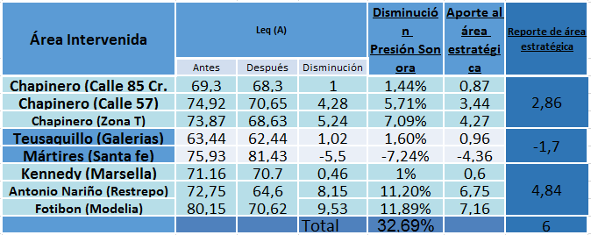

Fuente: Subdirección de Calidad del Aire Auditiva y Visual, SDA

5.2. PUBLICIDAD EXTERIOR VISUAL
La coordinación del Grupo de Publicidad Exterior Visual – PEV -, estableció la territorialización de la Ciudad, a partir de la asignación de profesionales de Publicidad en diecinueve (19) de las veinte (20) localidades, Sumapaz es la única zona, donde no se realizó, por ser una localidad sin consolidación urbana y declarada Reserva Ecológica.

- LEGALIZACIÓN. Para el periodo comprendido entre enero a mayo de 2016, dentro de la meta de legalizar 89.644 elementos de publicidad exterior visual mediante registro, se proyectaron 3.660 acciones, entre actuaciones técnicas, jurídicas y actos administrativos siguiendo la ruta de la legalización de la Publicidad Exterior Visual en Bogotá. Entre las actuaciones técnicas tenemos registros, requerimientos, conceptos técnicos, informes técnicos, respuesta a requerimientos, oficios, visitas de control seguimiento, respuesta a quejas, derechos de petición entre otros, en el caso de actos administrativos están: Autos, resoluciones y en el caso de actuaciones jurídicas están respuestas a entes de control, derechos de petición, acciones populares entre otros. Para el mes de junio de 2016 se proyecta generar 1.414 actuaciones que sigan la ruta de legalización, para obtener un total de 5.074 actuaciones al finalizar el periodo comprendido entre enero y junio de 2016.
- VISITAS DE INSPECCIÓN, VIGILANCIA Y CONTROL: En e periodo de enero - mayo de 2016 se realizaron 7 operativos, en los cuales se han visitado 87 establecimientos de comercio. Se realizó evaluación y seguimiento del cumplimiento de la normatividad ambiental a ochenta y dos (82) establecimientos de comercio
- JORNADAS DE SENSIBILIZACIONES. Participación en seis (6) jornadas de capacitación y sensibilización en aspectos establecidos en la ley 232 y trámites ambientales para comerciantes en temas de competencia de la Secretaría Distrital de Ambiente.
- En el marco del Convenio No. 1154 de 2015, entre la SDA y el IDIPRON, se desmontaron 8,327 elementos de Publicidad Exterior Visual entre: afiches, pendones, avisos, pasacalles y murales.

  - FLORA Y FAUNA

    - Animales Domésticos

Política Pública de Protección y Bienestar Animal – PPPYBA -, Se adoptó mediante Decreto 242 de 2015, y se construyó el plan de acción de la PPPYBA con matriz de indicadores, metas y responsables y ficha técnica de desarrollo.

Una vez formulada y adoptada la Política Pública Distrital de Protección y Bienestar Animal, la medición de su implementación se realiza a través del seguimiento de las campañas de sensibilización dirigidas a la comunidad, el seguimiento tiene como finalidad seguir una metodología y un cronograma de actividades en el cual se contemplan los objetivos, estrategias, programas, responsables, metas y recursos del plan de acción el cual contempla tres etapas corto plazo, mediano plazo y largo plazo, durante la vigencia 2016 y dando cumplimiento al 100% de lo programado se realizaron las siguientes actividades:

PROTOCOLOS
- Entrega de cuatro proyectos de acuerdo al Concejo de Bogotá para la implementación de la Política Pública: Lineamientos para la sana convivencia con animales en copropiedades, zonas responsables de Bienestar Animal en Parques del Distrito, Sistema de registro, identificación y monitoreo de Fauna Doméstica, Apoyo en la construcción del proyecto de acuerdo del Fondo de destinación única para la recolección de multas de la Ley 1774/16.
- Protocolo de prestación de servicios de urgencias veterinarias. Acuerdo 611/15.

COMUNIDAD
- Convocatoria para empezar el desarrollo del Plan de apoyo a colectivos y entidades que promueven el Bienestar Animal.
- Consolidación de los 24 participantes de la comunidad animalista (1 por localidad y 4 de la Mesa Distrital) para la formación del Consejo Distrital de Protección y Bienestar Animal.
- Convocatoria del Voluntariado Distrital de Protección y Bienestar animal de 2000 personas a 6000 y en lo que va corrido del año se han hecho cinco eventos con ellos: Toma educativa en la Plaza del Restrepo, Festival de Pelos en el Parque Villa Mayor Localidad Antonio Nariño, Apoyo en el arreglo de animales al Centro de Zoonosis y Gran jornada de esterilización en el Parque San Carlos.

INTERINSTITUCIONAL
- Reunión con los representantes de los 4 Concejos Locales de protección animal existentes para orientar su plan de trabajo de acuerdo al Plan de Acción de la Política Pública (Puente Aranda, Antonio Nariño, Engativá, Bosa).
- Reunión interinstitucional para la Planificación de la cuarta Semana de Protección animal a realizarse en octubre de 2016.
- Tres sesiones de la Mesa Distrital de Paseadores Caninos en la entidad y se tiene casi lista la construcción del protocolo de regulación.
- Mesa pecuaria del SENA para el desarrollo del programa de formación para paseadores, peluqueros y cuidadores de animales de compañía
- Se realizó una reunión en COMVEZCOL (Consejo de Ética Nacional de Veterinaria y Zootécnica y las Facultades de las seis universidades en Bogotá, ya se enviaron lineamientos para la creación de convenios marco para pasantías, prácticas y tesis de investigación en Fauna Doméstica con la SDA Universidades.
- En alianza con el IDRD se ha avanzado en el plan de Zonas responsables de Bienestar Animal y el impacto educativo a 100 parques para promover la tenencia responsable con los voluntarios de la SDA y los guardaparques del IDRD.
- Alianza con BIBLIORED para jornadas educativas sobre bienestar y protección animal a la población que bibliousuarios.

CAPACITACIONES
- Segundo ciclo de capacitaciones para comerciantes con animales de la Zona de la Caracas.

Es necesario reiterar que la Política Pública de Protección y Bienestar Animal – PPPYBA ha sido construida con la participación de todos los actores involucrados en el tema: Entidades Distritales, Organizaciones Sociales a favor de la protección de los animales, Academia, Bancada Animalista del Congreso y el Concejo, Empresarios; lo cual legitima esta herramienta que debe facilitar la coordinación de acciones conducentes a garantizar y mejorar la condición de bienestar de los animales en el Distrito Capital, atendiendo la problemática desde tres aspectos fundamentales, que corresponden a los ejes de la política: cultura ciudadana para la protección y el bienestar animal, respuesta institucional para la protección y el bienestar animal y gestión del conocimiento para la protección y el bienestar animal.

CASA ECOLÓGICA DE LOS ANIMALES –CEA-:

Respecto a la construcción de la Casa Ecológica, se terminó el proyecto arquitectónico y demás insumos técnicos de ingeniería y ambientales, los cuales se radicaron en la Oficina Asesora de Planeación Municipal de Funza.

El proceso de la Casa Ecológica se encuentra en la recta final de licenciamiento, actualmente se encuentra en el pago de impuestos y licenciamiento ante la Alcaldía de Funza.

Se realizó la verificación del cumplimiento de la totalidad de los productos entregados por el consultor de Estudios y Diseños de la Construcción de la CEA, al recibido de la notificación de la resolución de licencia de construcción y al inicio del proceso de formulación de los pliegos para la licitación pública de selección del contratista que realizara la construcción de la primera fase de la CEA.

SEGUIMIENTO A EQUINOS

Se culmina el seguimiento de los ciento setenta y cuatro (174) equinos entregados en adopción durante la vigencia 2015, mediante la recepción de informes, organización de la información y las reseñas finales de los equinos, que permiten el diagnóstico del cumplimiento del Decreto 595 de 2013 para evitar que vuelvan los vehículos de tracción animal al D.C.; por último, se realizó acercamiento con las localidades con el fin de determinar la presencia de equinos.

    - Tráfico de Flora y Fauna

En el marco de la Estrategia Nacional de Prevención y Control al Tráfico Ilícito de Especies Silvestres, la SDA incremento las acciones, tanto de oficio como de parte, y que se derivan de las estrategias de control, seguimiento, evaluación, prevención y desarrollo técnico, adelantadas tanto desde la oficina central como desde las oficinas de enlace localizadas en los terminales terrestres de Salitre y Bosa y el aeropuerto el Dorado y el Centro de Recepción y Rehabilitación de Flora y Fauna Silvestre - CRRFFS, permitiendo la disminución porcentual del tráfico ilegal y controlar las actividades comerciales de tipo legal.

De igual manera las visitas de evaluación a los procesos productivos de las empresas forestales del D.C se desarrollaron en cumplimiento a la estrategia que se trazó el área de Flora e Industrias de la Madera, de tener identificados los procesos de cada una de las empresas e identificados los posibles impactos que puedan generar. Del análisis de las situaciones encontradas en campo, así como de la identificación y tipificación de procesos en cada sub-sector, se consolida el concepto técnico, principalmente en lo que atañe a las mejoras a requerir al industrial correspondiendo a:

- El proceso de disminución del tráfico de Flora y Fauna se fortalece en la medida que se surten las acciones técnicas y jurídicas de las cuales en 2016 se realizaron 2.416
- Acciones en el Recurso Fauna: 5 operativos de control, 39 visitas de verificación de permisos cites y no cites, expedición de 83 salvoconductos, atención de 123 quejas, 34 jornadas de capacitación, 39 actividades de evaluación a solicitudes de permisos, 88 seguimientos a permisos de aprovechamiento expedidos, 287 incautaciones apoyadas en las Oficinas de enlace, 15 verificaciones de las oficinas de enlace y sus apoyos, solicitudes por tenencia, presencia o entrega voluntaria de especímenes de la fauna silvestre que son atendidas por la unidad móvil
- En cuanto al Recurso Flora: Se adelantaron 27 operativos de control, 277 visitas de evaluación, 260 visitas de control a requerimientos, 80 decomisos, 66 inventarios de control, inventario de seguimiento, 27 permisos cites y 40 no cites, 292 empresas con control en el sistema de información de la SDA, 21 salvoconductos, 31 establecimientos con registro del libro de operaciones, 62 empresas certificadas, 57 capacitaciones y se realizó control a la movilización de productos maderables.

Construcción del Centro de Recepción y Rehabilitación de la Flora y Fauna Silvestre – CRRFFS -, el Plan de Regularización y Manejo del CRRFFS de la SDA fue aprobado mediante Resolución 1609 del 24 de diciembre de 2015, por lo cual se hace necesario definir el estado del urbanismo del Predio Torquigua, se debe proceder al trámite de licencia de urbanismo y una vez obtenida, proceder al trámite de licencia de construcción.

Ilustración 8: Proyecto infraestructura del CRRFFS
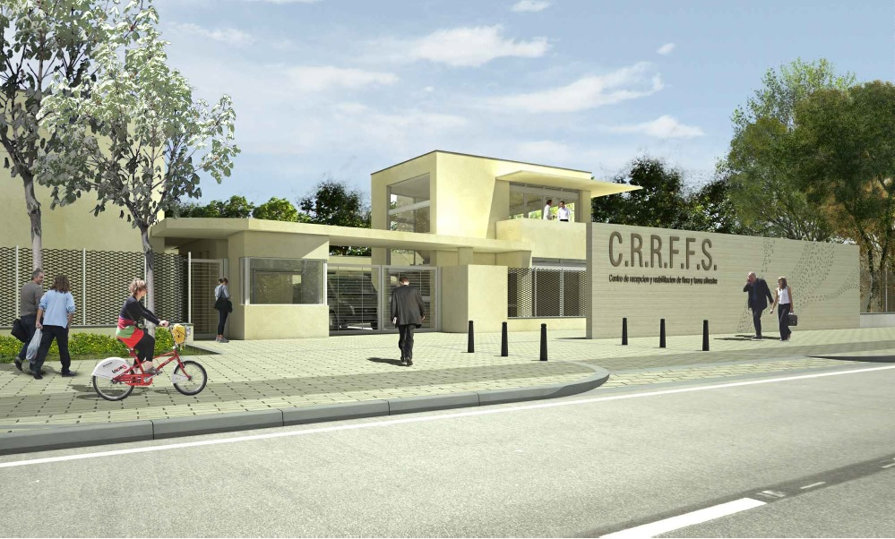
Fuente: Subdirección de Silvicultura Flora y Fauna Silvestre

Con el propósito de iniciar el fortalecimiento de la infraestructura del Centro de Recepción y Rehabilitación de Flora y Fauna Silvestre se realizaron reuniones de seguimiento de los contratos de Consultoría de estudios y diseños e interventoría del proyecto y se recibieron avances significativos, es preciso indicar que el contrato de estudios y diseños finaliza con la entrega de productos como permisos y licencias necesarias para el inicio de obra.

En la vigencia 2016 se realiza la verificación del cumplimiento de la totalidad de los productos entregados por el consultor de Estudios y Diseños de la Construcción del CRFFS, encontrando que persisten las demoras reportadas el avance de la vigencia 2016 es el mismo al reportado en la vigencia 2015, se espera en el reporte de cierre del año registrar el resultado final del proceso.

Es preciso indicar que el 23 de diciembre de 2015, el Sistema General de Regalías – SGR - mediante acta del Órgano Colegiado de Administración y Decisión – OCAD -, le aprueba a la Secretaría Distrital de Ambiente –SDA-, 25 mil millones de pesos destinados para la Construcción del Centro de Recepción y Rehabilitación de la Flora y Fauna Silvestre – CRRFFS-.

Así las cosas, en el primer semestre de la actual vigencia se ha garantizado el servicio de atención y rehabilitación a más de 3.000 animales.

Por ultimo durante el primer semestre del 2016 se realizaron cuatro estrategias de prevención, conservación y protección:
• La primera estrategia permitió la recuperación, rehabilitación y liberación, del 100% de las Tinguas que presentaron problemas en su migración, de las cuales el 90% fueron entregadas voluntariamente.
• La segunda estrategia consistió en talleres, charlas y entregas de material de sensibilización para desincentivar el uso de animales silvestres como mascotas, bajo la campaña “en tu casa no se sienten como en su casa”
• La tercera estrategia se realizó bajo la campaña de desestimulación del consumo de carne de tortuga en semana santa; y por último
• La cuarta estrategia que vinculo la campaña de prevención de uso de la palma de vino en el domingo de ramos y de laurel en la cruz de mayo."

  - ARBOLADO URBANO

La Secretaria Distrital de Ambiente debe garantizar que los tratamientos silviculturares autorizados sean ejecutados, verificar el cumplimiento de las obligaciones consignadas en los actos administrativos y conceptos técnicos al igual que hacer seguimiento a las quejas presentadas por deterioro del arbolado urbano o en la ejecución de los tratamientos sin la debida autorización.

Se reporta un cumplimiento del 39.36% que corresponde a la evaluación de 12.312 árboles, produjo 1,943 conceptos técnicos de seguimiento y seguimientos a los actos administrativos y conceptos técnicos, verificando el cumplimiento a lo establecido en dichas actuaciones para garantizar la calidad del arbolado urbano.

De igual forma, se realiza el seguimiento a 16.449 árboles plantados las cuales derivan en la disminución de los factores de deterioro a través de la eliminación de los individuos con características deficientes, favoreciendo así la plantación de nuevo arbolado de calidad, que aumente el servicio ambiental ofertado.

El seguimiento a plantaciones se realiza a aquellas que adelanta el Jardín Botánico de Bogotá – JBB, esto con el fin de verificar la calidad de la plantación, el cumplimiento de los diseños para cada proyecto de arborización y emitir un diagnóstico del nuevo arbolado urbano. De igual manera, con el fin de determinar la calidad del arbolado urbano se realiza el seguimiento a podas adelantadas por la Unidad Administrativa Especial de Servicios Públicos - UAESP, CODENSA, Acueducto y la Empresa de Energía de Bogotá mediante un diagnóstico de la ejecución de los tratamientos silvicullturales.

Finalmente, se adelanta la verificación a las actividades de poda que para el 2016 correspondieron a la intervención en 6.074 árboles, garantizando que el recurso logre su óptimo desarrollo con el fin de que se mantengan sus servicios ambientales y que su tendencia de mejoramiento sea creciente.

  - CALIDAD DE AIRE

El planteamiento de la reducción de 10% en PM10, se encuentra soportado en el cálculo de la línea base, la cual fue tomada como el promedio de los años 2009, 2010 y 2011, en donde cada año resulta del promedio de las 12 estaciones de monitoreo instaladas en Bogotá y generó un valor de 57µg/m3.
Para el periodo 2012 – 2015 se ha realizado el mismo procedimiento, obteniendo un promedio de 48µg/m3. La reducción es de 9µg/m3 durante los 4 años, lo que porcentualmente representa el 6%.
En el periodo comprendido entre enero 1 de 2012 y diciembre 31 de 2015 se tiene un promedio de PM10 a nivel de Bogotá de 48 µg/m3, lo cual implica una reducción con respecto a la línea base de 57µg/m3 construida entre enero 2009 y diciembre 2011 de 16%, este valor de 48µg/m3 es obtenido a partir de los datos diarios de cada estación, con el fin de obtener el promedio de cada una de las estaciones y posteriormente hacer el promedio de estas, para tener el global de la ciudad, se obtuvo la operatividad de la Red de Monitoreo de Calidad de Aire para Bogotá –RMCAB - por estación y por parámetro, la información reportada corresponde a mes vencido, es decir que el dato promedio al mes de Junio (para este caso) resulta un estimativo a partir de la información capturada en la pre-validación, pues no se ha llevado a cabo el proceso de validación completo.
Es preciso indicar, que las métricas resultan de la comparación de los dos periodos de tiempo, sin embargo, era necesario reportar el resultado año a año, por lo cual para sólo el año 2012 contra línea base reflejó el 17%, sin embargo lo correcto es la medición de línea base contra el otro periodo evaluado, es decir 16%.
Las acciones adelantadas para la disminución de material Particulado generadas por fuentes móviles y fijas, son monitoreadas, evaluadas y controladas en tiempo real para conocer de primera mano el estado del aire de la ciudad, se ven enmarcadas en 3 grandes resultados: disminución de enfermedades respiratorias, disminución de polución en el ambiente que concluye en mejoría en visibilidad y estado de la estructura ecológica de la ciudad.
- FUENTES FIJAS: se realizaron doscientos once (211) visitas de seguimiento en diferentes localidades del Distrito Capital, se tramitaron 389 Derechos de Petición, 1.527 radicados y 1.144 quejas interpuestas por la ciudadanía, para un total de 3.317 solicitudes, fueron aprobadas 1.035 actuaciones técnicas, así: 752 actuaciones técnicas, 949 conceptos técnicos y 86 Informes técnicos como producto de las visitas realizadas.
- FUENTES MÓVILES:
  - Se realizaron operativos en vía durante la vigencia revisando 99.726 vehículos, requerimientos ambientales a 2.191 vehículos, (11) visitas a concesionarios, evaluación y seguimiento a las organizaciones que realizan medición de emisiones (Centros de Diagnóstico Automotor y programas de autorregulación), :ochenta (80 visitas de evaluación y seguimiento a Centros de Diagnóstico Automotor, Unidades Móviles operadas por la SDA y equipos utilizados por las empresas inscritas en el programa de autorregulación ambiental, que corresponden a trescientos once (311) equipos, respuesta a entes de Control, Queja Ambientales y Derechos de Petición, se emitieron seis cientas noventa y siete (697) respuestas a los ciudadanos y peticionarios afectados por la contaminación ambiental generada por fuentes móviles distribuidas en (627) quejas ambientales y (70 derechos de petición).
- PLAN DECENAL:
  - Fuentes Fijas: se llevó a cabo una actualización del número de industrias de la ciudad, mesa de trabajo instalada, para promover un proceso de conversión masiva a combustibles gaseosos en el sector tintorero, en la que estén involucrados todos los actores interesados.
  - Fuentes Móviles: reestructuración del actual Programa de Autorregulación, mediante la Resolución 646 del 14 de septiembre de 2015, se adoptó el plan para la mitigación de emisiones de los vehículos con motor de ciclo de dos (2) tiempos que circulan en la ciudad de Bogotá, se llevó a cabo el seguimiento ambiental a la implementación del SITP y el Plan de Ascenso Tecnológico PAT, desarrollo del programa de filtros de partículas, se realizó el protocolo de medición a vehículos con filtros de partículas y se modificó el procedimiento de operativos de monitoreo, seguimiento y control a fuentes móviles. Se establecieron los escenarios de socialización a los operadores del Plan de implementación de filtros de partículas con tecnologías aprobadas. Mesa Salud Ambiente:
  - Se suscribió el convenio 1353 de 2015 con el fin de fortalecer las acciones de la Secretaría Distrital de Salud - SDS y Secretaría Distrital de Ambiente - SDA -, en materia de calidad del aire y los impactos en la salud, suscripción del Convenio Ecopetrol-SDA No. 1341 de 2015, durante la vigencia se llevaron a cabo reuniones internas para establecer responsabilidades y establecer acciones en el plan de acción que fue construido en conjunto con Ecopetrol,
  - En el ejercicio de la secretaría técnica de la Mesa Regional de Calidad del Aire, se cumplió con el desarrollo operativo de las 4 mesas realizadas durante el año, la cual contó con la participación de los municipios de la región, adicionalmente se trabajó en conjunto con el Ministerio de Ambiente y Desarrollo Sostenible y la CAR que permitieron materializar las acciones propuestas en las Mesas Regionales, Plan de Ascenso Tecnológico – PAT - vehículos livianos (Taxis), se continuó con el apoyo técnico desde la visión ambiental del proyecto de taxis eléctricos, entendido como el análisis de eficiencia energética, rendimiento y operación de dichos vehículos, durante el 2015 se trabajó arduamente por la política de masificación de los taxis eléctricos lo que hace a la SDA un actor importante y necesario en la política de movilidad sostenible de Bogotá.
  - PM Resuspendido: se realizó la estimación del inventario de material particulado resuspendido en la ciudad (PM10 y PM2.5) como parte de las estrategias para conocer otras fuentes de emisión con gran aporte en las emisiones totales de PM. Adicionalmente la SDA trabajó intersectorialmente a fin de generar estrategias que permitan la reducción de este PM específicamente en la Zona Sur occidente,
  - Se continuó con el desarrollo del programa de capacitación a conductores de las entidades PIGA, finalizando el año alcanzó un total de 29 entidades capacitadas con la asistencia de 112 conductores. Adicionalmente, se estructuró la estrategia para el transporte de carga así como los lineamientos orientadores para los Centros de Enseñanza Automovilística
  - Socialización Plan Decenal: durante el año se llevaron a cabo 7 escenarios de socialización del PDDAB los cuales contaron con 491 asistentes.
  - Evaluación Plan Decenal: se desarrolló un documento técnico que detalla el estado actual de la implementación de las medidas priorizadas y complementarias del PDDAB, el cual servirá como soporte para la evaluación del Plan Decenal.
  - Actualización Inventario de emisiones: se llevó a cabo la actualización del Inventario de Emisiones de fuentes móviles a 2014 y de fijas a 2014, se proyectó el informe técnico para la modificación del Decreto 623 de 2011.
  - Medición por exposición Nano partículas: se desarrollaron mediciones en espacios blancos de la ciudad, se llevó a cabo el piloto para línea base de la exposición personal a nano partículas en la Avenida Caracas, se estructuró y se iniciaron mediciones de exposición personal a nano partículas en 4 corredores viales de una misma zona de la localidad de Chapinero y finalmente se realizó un estudio liderado por la Academia referente a la exposición personal en diferentes modos de transporte (nano partículas, PM 4, PM2.5, CO, BC).
  - Seguimiento y control emisiones no visibles: se generaron los primeros 13 reportes de medición de nano partículas según Resolución 123 de 2015 como apoyo al seguimiento de 3 filtros de partículas instalados en los buses troncales, se llevó a cabo la campaña de medición de nano partículas se midieron las tecnologías EURO II, EURO II+DPF, EURO III, EUROIII+DPF, EURO IV y EURO V disponibles en el componente troncal a 57 buses, adicional a lo anterior, se probaron diferentes tecnologías de equipos de medición de emisiones de PM durante esta campaña.
  - Estrategia de control al SITP: se estructuró el documento técnico, a partir del conocimiento de: los sistemas de control de emisiones, las nuevas tecnologías en equipos de medición, la evaluación de la medición directa de contaminantes en el sistema de escape de los vehículos, la evaluación de vehículos a condiciones reales de operación (pruebas dinámicas), así como la estructuración del seguimiento ambiental a partir del Sistema de Diagnóstico a Bordo – OBD. Nuevo Programa de Autorregulación en carga:
  - Se estructuraron las estrategias que darán forma al nuevo programa de autorregulación ambiental para el sector de carga. Factores de Emisión fuentes fijas:
  - Seguimiento y control a fuentes fijas: se generó la base de datos e imágenes de ubicación para las localidades de Bosa, Kennedy, Puente Aranda, Tunjuelito, Ciudad Bolívar, Fontibón, Engativá y Suba, con objeto de realizar las visitas de seguimiento y control a fuentes fijas industriales.

- PARTICIPACION CIUDADANA

HERRAMIENTAS DE PARTICIPACIÓN CIUDADANA

La oficina cuenta con 20 gestores uno por localidad, quienes interactúan de manera permanente con la ciudadanía y la administración local en el desarrollo de procesos participativos. Así mismo, es el responsable de la dinamización de los procesos socioambientales desarrollados en el territorio, promueve la construcción de iniciativas colectivas y proyectos guiados para disminuir conflictos ambientales y acompaña los procesos de planeación participativa local, promoviendo la vinculación de los ciudadanos y ciudadanas con un enfoque diferencial.

PROCESO |  | AVANCE
PLANEACIÓN PARTICIPATIVA | Foros temáticos | Se lideró el foro temático denominado “Planeando una mejor Bogotá”, en donde se realizó la logística, la convocatoria y la atención de los participantes en cuanto a las propuestas formuladas.
PLANEACIÓN PARTICIPATIVA | Sesiones Territoriales | Se formó parte del grupo de facilitadores, quienes en las 5 sesiones territoriales cumplieron tareas específicas de convocatoria, moderación de mesas de retos, análisis y formulación de propuestas, las cuales fueron incorporadas en la plataforma virtual de la estrategia “Bogotá Abierta” y posteriormente serán evaluadas para armonizarlas en el Plan de Desarrollo Distrital.  - Zona Norte: localidades de Usaquén, Suba, Chapinero y Barrios Unidos  - Franja occidental: localidades de Bosa, Kennedy, Fontibón, Engativá y Suba
GESTIÓN LOCAL | Vinculación de organizaciones sociales a procesos de planeación | Se dio inicio al seguimiento de las 400 organizaciones sociales vinculadas, con quienes se construyó de manera consensuada un plan de trabajo, el cual permite identificar los objetivos y actividades proyectadas a desarrollar en los territorios en los cuales realizan sus accionar.
SEMANA AMBIENTAL  "Ponle ambiente a tu localidad – transformando puntos críticos de la ciudad recuperamos Bogotá |  | La Secretaría Distrital de Ambiente, en cabeza de la Oficina de Participación, Educación y Localidades, lideró las actividades adelantadas durante la Semana Ambiental en las diferentes localidades del Distrito Capital. Estas jornadas se coordinaron en las Comisiones Ambientales Locales, contando con la participación de los diferentes sectores del Distrito, como fueron Secretaría Distrital de Gobierno y sus Alcaldía Locales, la Secretaría Distrital de Hábitat y los operadores de aseo, el Instituto Distrital de Participación y Acción Comunal, Secretaría Distrital de Educación, Secretaría Distrital de Salud, Secretaría de Integración Social, la Escuela Militar de Cadetes “General José María Córdoba” y diferentes organizaciones sociales.

COMUNICACIÓN ESTRATÉGICA AMBIENTAL

Durante este periodo la actualización que se realizó en las herramientas de comunicación fue:

- Página web www.ambientebogota.gov.co: actualización permanente de las noticias generadas por la SDA y de la información de interés general, así como actualización de la imagen de la Administración “Bogotá mejor para todos”.

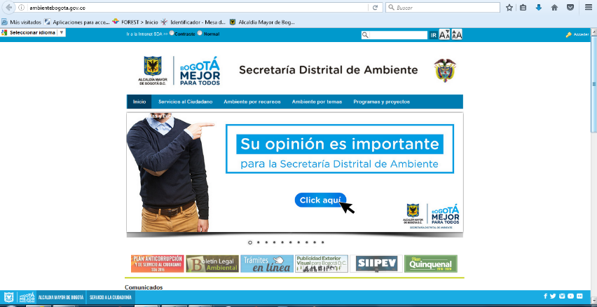

- Biblioteca virtual: se cargaron los documentos de Territorios Ambientales de Bogotá, Guía de Curtiembres, Guía de compras verdes

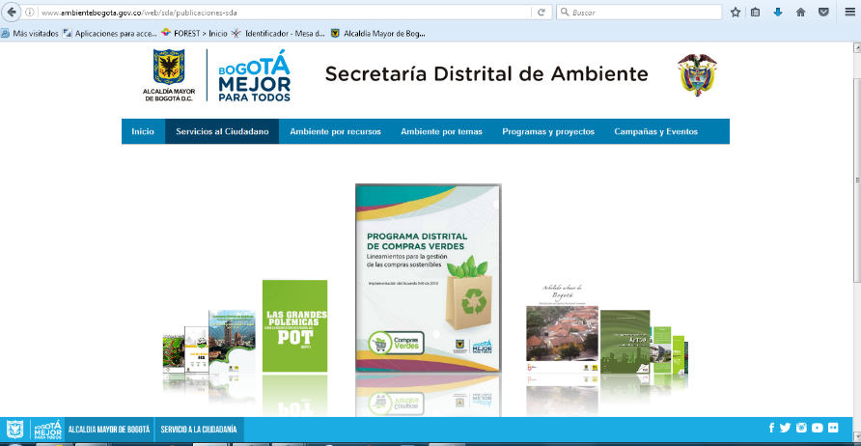

- Mi parche ambiental: En nuestra página web para niños, se publicaron 3 historietas sobre la “nota animal”, correspondientes a la nota animal de gatos, la nota animal de perros y la nota animal de caballo.

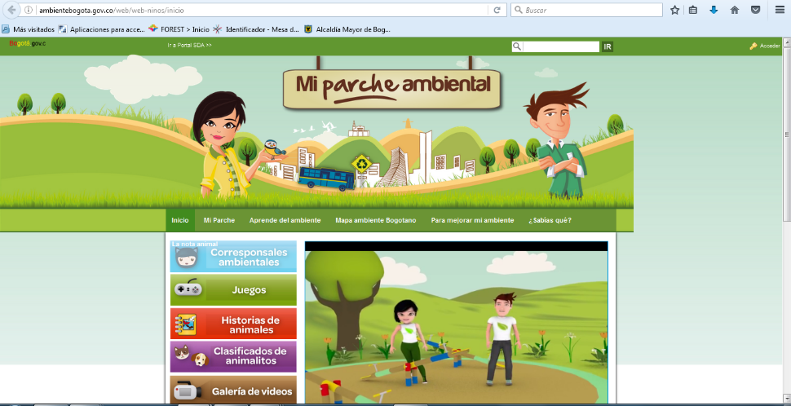

PLAN DE COMUNICACIÓN ESTRATÉGICA INTERNA Y EXTERNA IMPLEMENTADO.

Durante este periodo se realizaron las siguientes actividades:

Comunicación Externa

Elaboración y socialización de 39 comunicados de prensa, con un total de 1.385 registros en distintos medios de comunicación.

Actualización permanente de la Página web institucional, con 625.380 visitas, 413.548 visitantes únicos y 1.755.919 números de páginas vistas.

- Redes sociales:
- 87.437 seguidores en twitter
- 18.281likes en Facebook
- 2.877 seguidores en Instagram
- 189 reproducciones en SoundCloud
- 9.033 visualizaciones a nuestros videos

Comunicación interna

- 26 ediciones del Boletín “Mi Ambiente Interno”
- Aplicación de diversos fondos de pantalla
- Envío diario de mensajes institucionales a través del correo comunicacioninterna@ambientebogota.gov.co

Campañas, eventos y celebraciones del calendario ecológico

- Celebración el 26 de enero del Día de la Educación Ambiental, con la entrega de la condecoración de Augusto Ángel Maya
- Entrega del reconocimiento a la implementación del Plan Institucional de Gestión Ambiental - PIGA - 2014-2015 (28 de enero de 2016)
- El martes 2 de febrero se llevó la celebración del Día Mundial de los Humedales.
- En el marco de la fiesta del transporte público, el primer día sin carro el 4 de febrero, la Secretaría de Ambiente realizó 358 revisiones a vehículos que transitaron hoy por los corredores viales de la ciudad.
- Celebración del Día Internacional del Agua. 2 de marzo
- Celebración de la campaña “Reconcíliate con la naturaleza”
- Participación en la campaña “La Hora del Planeta”. 19 de marzo
- Día de la Tierra (22 de abril)
- Evento de Premiación del Programa Ambiental Empresarial (28 de abril)
- Día del Uso racional de la bolsa plástica (29 de abril)
- Celebración del calendario ecológico No cargues con esa cruz (laurel de cera – 3 de mayo)
- Celebración Día del Río Bogotá (12 de mayo)
- Día Mundial del Reciclaje (17 de mayo)
- Activaciones campaña We Love Bogotá.

Material gráfico y audiovisual

- Diseño de 243 piezas de material gráfico

ESTRATEGIAS DE EDUCACIÓN AMBIENTAL

LA SDA a través del OPEL, en cumplimiento del plan de desarrollo “Bogotá Humana”, cuyo objetivo es desarrollar procesos de participación ciudadana y educación ambiental como instrumentos de gestión para la apropiación social de los territorios ambientales del Distrito Capital, en el marco de la gobernanza del agua y la recuperación de la estructura ecológica principal. La OPEL, en desarrollo de sus funciones misionales, aporta al cumplimiento de dos metas, las cuales se presentan a continuación.

Meta 1. Involucrar un total de 1.200.000 habitantes en estrategias de educación e investigación ambiental para la apropiación social de los territorios del agua.

Esta meta está dividida en dos Metas Proyecto de Inversión (MPI).

a) Involucrar 300.000 habitantes en estrategias de educación ambiental en los espacios administrados por la Secretaría Distrital de Ambiente.

Durante el primer semestre de 2016 en las cuatro Aulas ambientales administradas por la Secretaría Distrital de Ambiente se involucró a un total de treinta y un mil cuatrocientos setenta (31.470) habitantes en el marco de la ejecución de la propuesta pedagógica de cada aula ambiental, en los ejes temáticos de gobernanza del agua, cambio climático, biodiversidad, gestión del riesgo y manejo de residuos. A continuación se relaciona el total de participantes en cada una de las Aulas ambientales:

Tabla 18: participantes en cada una de las Aulas ambientales

AULA | TOTAL DE PARTICIPANTES
MIRADOR DE LOS NEVADOS | 8.502
SANTA MARIA DEL LAGO | 7.952
SORATAMA | 4.821
ENTRENUBES | 10.195
TOTAL | 31.470
Fuente: OPEL- SDA

b) Involucrar 900.000 de habitantes en estrategias de educación ambiental en las localidades del Distrito Capital.

Teniendo en cuenta las estrategias de educación ambiental para la apropiación social de los territorios, durante los meses de enero a septiembre de 2016, la Secretaría Distrital de Ambiente logró involucrar a ciento noventa y cuatro mil doscientos veintisiete (194.227) habitantes en el Distrito Capital, por medio del desarrollo de acciones pedagógicas y procesos de formación ambiental, con la población perteneciente a Bogotá y desde sus diferentes territorios (localidades), en las temáticas de gobernanza del agua, comparendo ambiental, manejo de residuos sólidos, biodiversidad, cambio climático y gestión del riesgo. Además se han realizado caminatas ecológicas que son orientadas a la sensibilización, recuperación, protección y apropiación de los territorios ambientales, y responden al cumplimiento de los mandatos en los fallos judiciales C.P Marco Antonio Velilla, río Bogotá, sentencia T908 de 2012 Hacienda lo Molinos, Humedal Capellanía y Cerros Orientales, que tienen en sus componentes participación y educación ambiental.

Meta 2. Vincular 400 organizaciones sociales y ambientales a procesos de participación ciudadana para la gobernanza comunitaria del agua en 20 localidades.

Con el objetivo de facilitar y/o crear condiciones para la transformación de la ciudad, desde el 2012 se vincularon 400 organizaciones sociales y ambientales a procesos de participación ciudadana para la gobernanza comunitaria del agua en las 20 localidades.

Durante el primer semestre de 2016, se ejecutaron acciones de educación ambiental en el marco de la conmemoración del día mundial del agua y del clima, divulgación de las campañas de “Reconcíliate con la naturaleza” y “Protege el Laurel de Cera, no cargues con esa cruz” y la celebración de la semana ambiental, involucrando un total de 225.697 ciudadanos en acciones pedagógicas, recorridos interpretativos y caminatas ecológicas.

Los principales temas tratados fueron la conservación de la flora y fauna, bienes y servicios de la Estructura Ecológica Principal, importancia de los procesos de restauración ecológica en las aulas ambientales, Cambio Climático y Manejo Integral de Residuos Sólidos. A continuación se referencian algunas de estas actividades:

Comparendo ambiental: durante esta vigencia, se han realizado 47 cursos de educación ambiental en comparendo ambiental, en los cuales han asistido en total 242 ciudadanos infractores.

Como logro importante se proyectó el vídeo “El Agua en Bogotá”, en diferentes lugares de la ciudad como CINE Colombia, Centro Comercial Gran Estación, Centro Comercial Palatino, Centro Comercial Calima, SuperCade, ÉXITO, el cual buscaba dar a conocer la riqueza hídrica del Distrito e incentivar a los espectadores a identificar y visitar diferentes escenarios naturales de la ciudad y a cuidarlos. Con esta iniciativa se logró despertar el interés del sector comercial, del Ministerio de Ambiente, a través de SINA, y del sector privado, para trabajar de manera articulada por el cuidado del ambiente en la ciudad y el país. Este video fue visto por 270.000 ciudadanos aproximadamente.
- TRANSPARENCIA Y PROBIDAD

A fin de garantizar una mayor transparencia e integridad en el actuar misional de la Entidad y de sus funcionarios, Se avanzó en el proceso de adopción de los instrumentos de gestión de la información definidos en la reglamentación de la Ley de Transparencia. Se definió el acto administrativo de adopción del esquema de publicación y se definió en el marco del trabajo del Subsistema de seguridad de la información que tanto el registro de activos de información como el índice de información clasificada hacen parte de la resolución de adopción del procedimiento de registros.
La entidad adelantó un proceso de rendición de cuentas que incluye las 20 localidades del Distrito, como uno de los principales mecanismos para promover el control social, así como la realización de actividades de control social en el marco de la Comisiones Ambientales Locales, toda vez que allí se hace seguimiento a la ejecución de proyectos y convenios entre entidades de índole distrital así como aquellos que se suscriben en el Fondo de Desarrollo Local
De acuerdo con el Programa de Auditorías de la Oficina de Control Interno de la vigencia 2015 se ejecutaron la Auditoría al proceso de “Participación, Educación y Localidades”, Auditoría al proceso de “Atención al Ciudadano, Sistemas de Información y de Atención de Peticiones, Quejas, Reclamos y Sugerencias y Gestión”, Auditoría al proceso de Ecosistemas, Auditoría al proceso de Contratación, Auditoría a procedimientos de Recurso Hídrico, Auditoría a Convenios de la SDA, Auditoría a la Función de Planeación, Auditoría a Control Disciplinario Interno, Auditoría a Comité de Conciliación y Acción de Repetición y Auditoría del Sistema Integrado de Gestión. Se realizó además la identificación, recopilación y análisis de los riesgos de la Secretaría Distrital de Ambiente que pudieran impactar los compromisos del Plan de Desarrollo Distrital. Se realizó el seguimiento a los Planes de Mejoramiento de cada uno de los procesos de la entidad, evaluando el cumplimiento y la efectividad de las acciones planteadas y la necesidad de reformulación de las mismas en caso de requerirse.
Se realizaron los informes: Evaluación al Sistema de Control Interno Contable, Evaluación institucional a la Gestión por Dependencias, Evaluación del Sistema de Control Interno Institucional (Informe Ejecutivo Anual), Seguimiento al Estado de Control Interno de esta entidad (Informe Pormenorizado), Seguimiento y Control de Acciones de Plan Anticorrupción y Atención al Ciudadano, Seguimiento al cumplimiento del Decreto 370 de 2014 de Alcaldía Mayor de Bogotá - Informe de relación de las causas que impactan los resultados de los avances de la gestión presupuestal, contractual y física, en cumplimiento de las metas del Plan de Desarrollo de la entidad u organismo, Seguimiento al cumplimiento del Decreto 370 de 2014 de Alcaldía Mayor de Bogotá - Informe de seguimiento a los resultados del avance en la implementación y sostenibilidad del Sistema Integrado de Gestión (SIG), Seguimiento al cumplimiento del Decreto 370 de 2014 de Alcaldía Mayor de Bogotá - Informe de Relación de los diferentes informes que haya presentado y publicado, en cumplimiento de sus funciones y sobre la ejecución del Programa Anual de Auditorías y Seguimiento a la verificación, recomendaciones y resultados sobre el cumplimiento de las normas en materia de derechos de autor sobre software., Informe de seguimiento al Estado de Control Interno de la SDA, Informe de seguimiento y Control de Acciones de Plan Anticorrupción y Atención al Ciudadano e informe de seguimiento a la Austeridad en el Gasto.

- FORTALECIMIENTO INSTITUCIONAL

  - INFORMACIÓN CIUDADANA
Con el ánimo de fortalecer la gestión institucional y hacer seguimiento al cumplimiento de las metas a cargo de la entidad, en el marco del plan de desarrollo “Bogotá Humana”, se realiza el seguimiento trimestral a la ejecución física de la metas y a la ejecución presupuestal asociada, en los componentes gestión, inversión, actividades y territorialización de la inversión y las acciones. Ésta información es puesta a disposición de la ciudadanía a través de la web institucional y es reportada además a la Secretaría Distrital de Planeación para su consolidación en los informes de gestión de la ciudad.

  - ALIANZAS Y PARTICIPACIÓN EN EVENTOS DE CARÁCTER AMBIENTAL

Se continua con la gestión y seguimiento al concepto de no objeción por parte del DNP a la APC Colombia para la financiación del proyecto de gestión de residuos sólidos, ya que este proyecto de investigación ayudara al aprovechamiento de estos residuos generando mejores alternativas para reciclar en la ciudad.
Igualmente se avanzó en las alianzas de cooperación con JICA, CUSO. Con esta primera entidad se trabajó actividades de voluntariado a través de una persona que hace aportes en el tema de participación ambiental en el aula de Santa María del Lago en los siguientes temas: 1.Estrategias operativas y normativas para la reducción de emisiones generadas por el transporte automotor en la ciudad de Bogotá. 2. Purificación del agua con plantas en los humedales de Bogotá, sus necesidades y posibilidades.
Como otro aporte, se realizó la adición y adhesión presupuestal al convenio de cooperación internacional No 361/2012 entre la Secretaría de desarrollo económico y ONU Hábitat". Con el fin de potenciar la economía popular en las áreas de aglomeración de Bogotá y la gestión del conocimiento de la economía urbana y regional"

  - APOYO A PROYECTOS DE CIUDAD

En cuanto a las Alianzas Público Privadas, y que tuvieron inicio en la vigencia 2015, la SDA ha continuado en el 2016, con los proceso de concertación y trabajo lo mismo que las evaluaciones de las pre-factibilidades y factibilidades
Al momento de la realización de este informe, se encuentra en proceso de aprobación y firma del el borrador de respuesta al radicado relacionado con el concepto de viabilidad en etapa de pre factibilidad de la iniciativa de alianza público privada - APP presentada por el originador Concesión APP Conexión Calle 170 – La Calera para realizar los Estudios, Diseños, Construcción, Operación, Mantenimiento, Gestión Social, Predial y Ambiental del Proyecto de Infraestructura Vial Conexión Calle 170 – La Calera a partir del documento evaluado en sus 99 páginas el cual hace referencia al proyecto de infraestructura vial que conectará a la ciudad de Bogotá con los municipios de La Calera y Sopo desde la calle 170 con carrera séptima que se proyectará hasta la vía del Codito y desde allí hasta el sector de La Cabaña, concluyendo que en la forma como está planteado implica un riesgo potencial e irreversible para el sistema hídrico y la conectividad ecológica que se protegen a través de la estabilidad de la reserva forestal de los cerros orientales y que por lo mismo tiene posibles afectaciones ambientales y sociales, por lo que a partir de la información suministrada por el proponente no es conveniente otorgar a esta propuesta concepto de viabilidad ambiental por parte de la SDA, hasta tanto no se cuente con estudios detallados que descarten la posibilidad de las afectaciones señaladas.

  - SISTEMA INTEGRADO DE GESTIÓN

Se avanzó en la implementación del plan de socialización del SIG para iniciado en la vigencia 2015 con los temas: Seguridad de la información (estrategias, lineamientos para garantizar la seguridad de la información), Seguridad y Salud Ocupacional (riesgos S&SO, estrategias para bienestar laboral, posturas, que es y cómo funciona el COPASO, conozca los brigadistas de la SDA, como reportar in incidente y accidente) y Responsabilidad Social (que es la responsabilidad social, como se materializa en la SDA)
Así mismo, se continuó con la actualización de los cuarenta y seis (46) procedimientos junto a sus anexos, normatividad, definiciones y responsables, de acuerdo con las solicitudes realizadas por los dueños de proceso y como medidas de mejora del sistema, permitiendo de esta manera simplificar los trámites y dar cumplimiento a la normatividad legal vigente.
Se realizó el diagnóstico de los procesos, en el cual, se han identificado acciones de mejora para agilizar los trámites y garantizar la prestación adecuada y oportuna del servicio tanto para clientes internos como externos.
Se desarrollaron actividades del proceso de unificación de tramites ISOUCION – FOREST, así como se realizó la revisión, actualización y cargue en el aplicativo ISOLUCION del procedimiento de control de documentos y revisión por la dirección, como las propuestas de procedimientos de referenciarían competitiva, responsabilidad social y de identificación de necesidades de infraestructura dando alcance a los lineamientos entregados por la Secretaría General de la Alcaldía Mayor de Bogotá.
También se desarrollaron actividades para la implementación del subsistema de seguridad y salud en el trabajo y de Gestión de la Seguridad de la Información.
Adicionalmente, se atendió la auditoria externa de seguimiento a la implementación del SIG por parte de Bureau veritas y la auditoria de verificación de implementación del SIG por parte de la Secretaría General de la Alcaldía Mayor de Bogotá.

  - PLAN INSTITUCIONAL DE GESTIÓN AMBIENTAL
Se realizaron las siguientes acciones en cuanto a:
- USO EFICIENTE DEL AGUA: Medición del agua captada por el Registro instalado en el sistema de recolección de agua lluvia de la entidad ,seguimiento y control a los consumos de agua potable en las sedes donde se cuenta con el control operacional, envío de correos institucionales (Tips Ambientales), verificación de consumos diarios de agua en el formato establecido en el procedimiento, consolidación del inventario de sistemas ahorradores con los reportes enviados por los parques ambientales, el CRRFFS y la sede administrativa, contando con las características de los mismos.
- USO EFICIENTE DE LA ENERGÍA: Instalaron luminarias LED en remplazo de las existentes en el primer piso de la entidad, realización mensual de la estrategia denominada “Día de la Escalera” con el fin de desmotivar el uso del ascensor, generando modificaciones en el hábito de consumo, obteniendo resultados importantes de reducción, envío frecuente de Tips sobre el uso eficiente y ahorro de energía, donde también se publican en las pantallas virtuales.
- GESTIÓN INTEGRAL DE RESIDUOS: Se realiza de manera mensual los informes de impresión a través del software adquirido para el control de impresiones, los cuales han sido enviados por correo institucional con el fin de concientizar del buen manejo para reducir el consumo de papel, se envía de manera frecuente el video cero papel por correo interno PIGA y está publicado en las carteleras virtuales de la SDA. Se realizan actividades tendientes a concientizar sobre el buen uso del papel, con la recolección del papel reutilizable que los usuarios desechan, así como se actualizó el documento del proyecto piloto cero papel. Soportes Archivo de gestión del PIGA. Se realizó con apoyo de la Asociación el Porvenir, la capacitación a todos los servidores de la SDA en el manejo de puntos ecológicos y taller para la reutilización de papel mediante la elaboración de faroles navideños.
- CONSUMO SOSTENIBLE: Se revisaron veintiocho (28) contratos de compras en los cuales se evidencio que cuentan con cláusulas ambientales, así como se solicitó a la Coordinadora del equipo SIG para incluir este criterio en los procedimientos contractuales. Se ha apoyado en la revisión y comentarios del proyecto del Programa Distrital de Compras Verdes para el Distrito Capital. Se han implementado Cinco (5) prácticas sostenibles, además se vienen adelantando capacitaciones a los conductores de manera mensual (2 personas) por parte de la ARL - SURA, en temas relacionados con buenas prácticas en su desempeño laboral. Además, se ha incentivado la participación de los servidores de la SDA en la campaña "Me muevo por una Bogotá Sostenible" por las carteleras virtuales y el correo institucional.

  - ATENCIÓN AL CIUDADANO

Para el 2016 se hizo presencia en Siete (7) puntos de atención de la Red CADE, de igual forma se brindó atención a la ciudadanía en la Sede Principal, es decir, se continuó con el desempeño de la atención de los puntos en la redCADE y superCADE, funcionando con los ocho (8) puntos de atención que se definieron en la vigencia 2015.

Se contó con el personal técnico y profesional para la atención en los citados puntos de atención, buscando mejorar la calidad del servicio en información, trámites y servicios a la ciudadanía, en los canales presencial y telefónico.

Como resultado del proceso de selección se vincularon 33 personas de las 35 proyectadas para el grupo de atención al ciudadano, al que se le brindado la inducción respectiva, previa a iniciar actividades, así como entrenamiento a través de talleres sobre protocolos del servicio a la ciudadanía, trámites y servicios que presta la entidad, principios y valores éticos institucionales.

Se atendieron durante el periodo por el Canal Presencial 5334 ciudadanos y 14293 trámites y servicios. Por el canal telefónico de la Entidad, se recibieron 2729 llamadas de las cuales 1912 fueron trasferidas por competencia a las áreas y 816 asesoradas en tiempo real informando y orientando a la ciudadanía sobre los trámites misionales y servicios de la Entidad. Por el Canal Virtual se atendieron 2745 usuarios.

Durante este periodo se realizó visita a los puntos de atención en la red CADE: Supercade Bosa, Américas, Suba, CADE Toberin, CADE Muzu, CADE Fontibón, los días 23 y 24 de mayo de 2016, en las cuales se verificó el cumplimiento del protocolo de servicio a la ciudadanía, a fin de garantizar la debida prestación del servicio a la ciudadanía.
Durante el periodo se realizó la actualización de la Guía de Trámites y Servicios. Se expide el Certificado de confiabilidad del mes de mayo. Se solicitó la actualización de formatos en el Sistema Integrado de Gestión.

En cuanto a los resultados de la satisfacción del servicio recibido en el mes de Mayo de 2016, sobresalen con un resultado del 73% las personas que reportaron estar muy satisfechos, cifra equivalente a 236 personas de 324 encuestadas.

Por otra parte el 27% manifestó estar satisfecho con el servicio recibido por parte de la SDA, lo cual representa 88 personas de 324 encuestadas.

Tomando como referencia los datos anteriormente expuestos, se puede afirmar que un 100% de la población encuestada en el mes de Mayo de 2016, equivalente a 324 personas manifestaron haber recibido una atención excelente o buena. En este mes se observa el nivel de satisfacción alcanzando un 100%.

  - SISTEMAS DE INFORMACIÓN E INFRAESTRUCTURA TECNOLÓGICA

Con el ánimo de impulsar nuevos procesos de apoyo que permitan una gestión eficiente a los sistemas de información propios de la entidad, en especial el Sistema de Información Ambiental SIA, se adelantó la automatización de nuevos procesos, mejora y mantenimiento de los procesos en producción parametrizados en el sistema de información ambiental SIA, Procesos y Documentos FOREST© el cual mediante la ejecución, en la vigencia 2013-2015 realizó el mejoramiento de muchos procedimientos y sus respectivas fases de pruebas, aceptación y puesta en operación.

Por otro lado, a través del mejoramiento de Servicios WEB el SIA – Procesos y Documentos - FOREST©, se ha podido realizar la integración con otros sistemas de información de entidades Distritales tales como: Ventanilla Única de la Construcción – VUC, Trámite Fácil de la Secretaría del Hábitat, Sistema de Información de Inspección, Vigilancia y Control de la Secretaría General de la Alcaldía Mayor de Bogotá IVC.

Se realizó la implementación de los liquidadores para trámites ambientales y seguimiento ambiental, a través del pago con código de barras, proceso que se llevó a cabo con la Secretaria Distrital de Hacienda, implementación de la notificación electrónica con Certi-email incluyendo la evidencia de dicha notificación, ligados a los procesos en el Sistema de Información FOREST, e implementación del mecanismo de firma masiva de documentos para el procedimiento de Publicidad Exterior Visual. Se mejoró la ventanilla web file para atención al ciudadano, donde él puede visualizar en qué estado se encuentra su proceso, además se puede observar lo reportado a la Entidad

En cuanto a procedimientos implementados desde la puesta en operación del sistema de información FOREST como compendio de todos los procedimientos automatizados al cierre del PDD Bogotá Humana, mayo 2016, se contaba con 62.

Así mismo, la entidad participó en las cadenas de tramites distritales completando el ciclo de vida de desarrollo de un software los cuales hacen parte 35.

Se realizó la implementación de los “liquidadores por trámites ambientales en línea”, con código de Barras para ser pagado en cualquier sucursal del Banco del Occidente.

Esta gestión, permite reducir los tiempos y desplazamientos de los ciudadanos tanto en la solicitud del trámite, seguimiento y resultado del mismo, así como la racionalización de los trámites entre las entidades que participan en las cadenas de Trámites Distritales. Además, permite el uso de la tecnología de información como herramienta de automatización de procesos con el propósito de entregar menores resultados frente a las necesidades del ciudadano y empresario, y también entre las políticas de la entidad, permite la reducción de la impresión en papel como modo de respaldo.

El Portal Web de la SDA está constituido por tres PORTALES WEB: sitio Web Institucional, sitio Intranet y Portal SIAC, administrados por la misma plataforma LIFERAY. Se mejoró el diseño de interfaz de usuario y de interacción, utilizando las recomendaciones de usabilidad dados por los lineamientos dispuestos por la estrategia GEL y la guía web distrital 3.0. Se creó la página Ley de Transparencia y del Derecho de Acceso a la Información Pública, en cumplimiento a la Ley 1712 del 6 de marzo de 2014 y el Decreto Distrital 103 de 2015 la cual es actualizada por las diferentes dependencias responsables. Implementación de certificados de sitio seguro SSL en los diferentes dominios (ambientebogota.gov.co, secretariadeambiente.gov.co, dama.gov.co) de la entidad para asegurar que la información que viaje a través de los diferentes canales electrónicos se encripte la información de acuerdo con los estándares establecidos en el marco del subsistema de gestión de seguridad de la información. Se incorporaron mecanismos de accesibilidad web para la inclusión digital de la población con discapacidad visual y discapacidad auditiva con base en la norma NTC 5854.

Se optimizó la función de autoridad ambiental a través de la automatización del recaudo de las visitas técnicas ambientales, e integradas al sistema de información ambiental de la entidad, como herramienta en tiempo real, consolidando 135 visitas técnicas relacionadas con fauna, flora, fuentes fijas, fuentes móviles y PEV.

Se fortaleció la difusión de la información institucional georeferenciada a través del Visor Geográfico, aplicación compatible con dispositivos móviles la cual alcanzó las 100 descargas en play store, y un promedio diario de 68 ciudadanos que consultan el visor geográfico vía web. En general, se lograron 22.408 visitas a la página, en este primer semestre 2016. Esta herramienta pone a disposición de la ciudadanía, la academia, el sector público y privado la información de carácter ambiental que es de misionalidad de la entidad. Además de que el ciudadano sea participe de la generación y aporte de los datos geográficos de la entidad, apoyado a través de herramientas en línea tanto en la plataforma Web y dispositivos móviles.

En cumplimiento del artículo 14 del Decreto 653 de 2011, sobre los deberes de los miembros de IDECA, se avanzó en la implementación y mantenimiento de las políticas de producción, metadatos y disposición, acceso y uso de los datos geográficos, de las cuales se describen a continuación los logros correspondientes:

* Política de Producción: Se logró la implementación y mantenimiento de cinco estándares entre los cuales están: Registro de ítems geográficos, especificaciones técnicas de producto, catálogo de objetos, catálogo de representación y evaluación de calidad. A continuación se indica el nivel de cubrimiento para cada uno, así: Registro de ítems geográficos: se generó el registro en el sistema definido por IDECA para 50 objetos de 50 inventariados, Especificaciones técnicas de producto: se construyeron 14 especificaciones técnicas de producto de 50 de los objetos inventariados, Catálogo de objetos: se realizó la catalogación de la totalidad de objetos tanto geográficos como alfanuméricos, contabilizados en 50 capas de información, Catálogo de representación: Se documentó la simbología de 43 objetos geográficos, Evaluación de calidad: se realizó la evaluación de calidad para 3 capas de información geográfica correspondientes a la temática de Estructura Ecológica Principal.

* Política de Metadatos: Se realizó la documentación y publicación de los metadatos de 39 objetos geográficos en el sistema de gestión de metadatos de IDECA.

* Política de disposición, acceso y uso: Se realizó la disposición mediante geo servicios, de 33 capas de información geográfica, agrupadas en las temáticas de Calidad del Agua, Calidad del Aire, Calidad visual y Calidad del suelo, Estructura Ecológica Principal, Instrumentos de Planeación Ambiental, Participación Ambiental, Educación Ambiental y Territorialización de la inversión, y la correspondiente disposición de geo servicios en la aplicación Visor Geográfico Ambiental desarrollada por la SDA.

La SDA emitió la resolución 363 de 2016, por la cual se estableció la creación del subsistema de Gestión de seguridad de la información, se diagnosticó su estado en seguridad de la información, encaminado a su posterior implementación

- COOPERACION INTERNACIONAL

La Secretaria Distrital de Ambiente en materia de cooperación internacional adelanto en la vigencia 2016, acciones dirigidas a generar escenarios más favorables para la suscripción de convenios y alianzas de cooperación técnica para la ciudad con el objetivo de fortalecer el desarrollo ambiental, el conocimiento en las temáticas medioambientales y posicionar las buenas prácticas a nivel internacional. A continuación se enumeran las estrategias:
- Apoyo en la formulación de proyectos ambientales en el marco del Plan de Desarrollo de la ciudad y la posterior presentación de los proyectos a los diversos cooperantes (privados, públicos e internacionales).

- Fortalecimiento de las herramientas de Cooperación Internacional

- Actualización trimestral del Sistema de Información para la Cooperación –SICO-
- Actualización de forma constante de la sección de cooperación internacional en la página web de la SDA.
- Traducción de los documentos enviados a buenas prácticas del español al inglés y traducciones varias.
- Creación de la herramienta de seguimiento de comisiones al exterior.
- Actualización de los procedimiento PR13 Acceso a cooperación No reembolsable y PR15 Acceso a Cooperación Técnica

- RECURSOS INVERTIDOS

Con relación a los recursos de Inversión directa apropiados para la vigencia 2016 mediante decreto 533 del 2015 por el cual se liquida el presupuesto anual de rentas e ingresos y de gastos de inversiones de Bogotá, D.C., para la vigencia fiscal comprometida entre el 01 de enero de 2016 y el 31 de Diciembre de 2016 a cargo de la Secretaria Distrital de Ambiente se ejecutaron como se muestra en la siguiente tabla:

- Tabla 19: Recurso de Inversión vigencia 2016
- Fuente: Reporte PREDIS a 31 de diciembre de 2016.

Nota 1: Solo se muestra la ejecución de la inversión directa con cargo al plan de desarrollo “Bogotá Humana “

INDICE DE TABLAS

Tabla 1: Relación consolidada de la recuperación integral de las Quebradas por parte de la SDA (junio 2012 –junio 2016) 10
Tabla 2: Categorías de Calidad Hídrica 13
Tabla 3: Reporte Índice de Calidad del Agua (WQI 14
Tabla 4: Resultados del indicador PDD 2012-2016 14
Tabla 5: Comparación WQI anual dinámico, periodos 2013-2014, 2014-2015 y 2015-2016 16
Tabla 6: Alertas emitidas por la SDA en los humedales del Distrito 23
Tabla 7: Hectáreas de Humedales gestionados e intervenidos.2012-2016. 23
Tabla 8: Intervención realizada en el Río Tunjuelo 26
Tabla 9:10 Acciones de restauración ecológica en acueductos veredales. (2014 – 2016) 29
Tabla 11: Generación de RCO por Localidad. 36
Tabla 12: Predios adquiridos en el 2012-2013 38
Tabla 13: Predios adquiridos en el 2014 39
Tabla 14: Adquisición predial en el 2015 40
Tabla 15: Adquisición predial 2016 40
Tabla 16: Gestión adelantada para la restauración ecológica en los ecosistemas de montaña y de planicie de interés ambiental 43
Tabla 17: Estado de intervención de áreas críticas de ruido 59
Tabla 18: participantes en cada una de las Aulas ambientales 74
11. Tabla 19: Recurso de Inversión vigencia 2016 86

INDICE DE MAPAS

Mapa 1: Mapa con las Subunidades de Planificación identificadas para la intervención de la SDA en Quebradas 9
Mapa 2: Índice de Calidad Hídrica WQI de los principales ríos de la Ciudad 17
Mapa 3: Control a Predios con actividad Minera en el D. C. Territorializado por UPZ’s 34

INDICE DE IMÁGENES

Ilustración 1: Humedal Meandro del Say 25
Ilustración 2: Humedal de Kennedy 25
Ilustración 3: Ilustración: Humedal Tibanica 26
Ilustración 4: Ubicación de los sitios de intervención en el Río Tunjuelo 27
Ilustración 5: Actividades de Recuperación ecológica participativa 28
Ilustración 6: Vivero administrado por la SDA en el Parque Soratama 41
Ilustración 7: Diversificación de los huertos 46
Ilustración 8: Proyecto infraestructura del CRRFFS 64

